Penyalahgunaan Aset: Perspektif Model Fraud Pentagon di Pemerintahan Daerah Kota Bontang

SKRIPSI
Diajukan untuk Ujian Skripsi/Pendadaran

Oleh
NADHIFA NAUFAL ELTSAMARA
2001036070
S1-AKUNTANSI

FAKULTAS EKONOMI DAN BISNIS
UNIVERSITAS MULAWARMAN
SAMARINDA
2025

HALAMAN PENGESAHAN
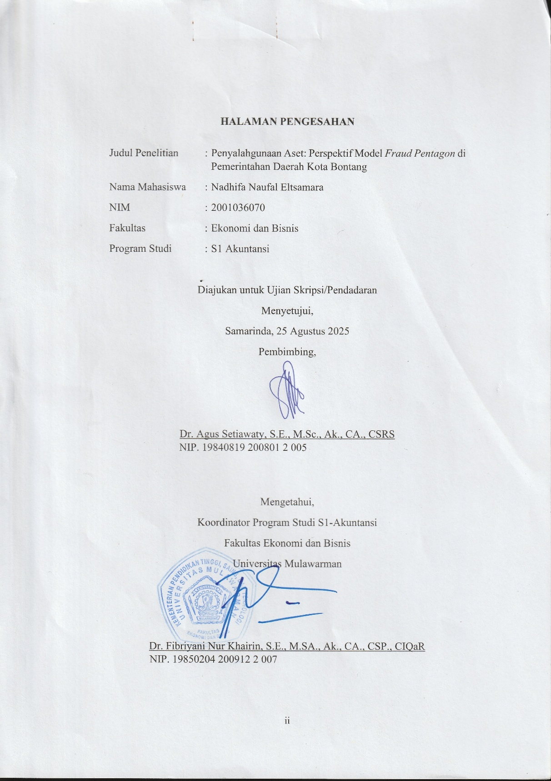

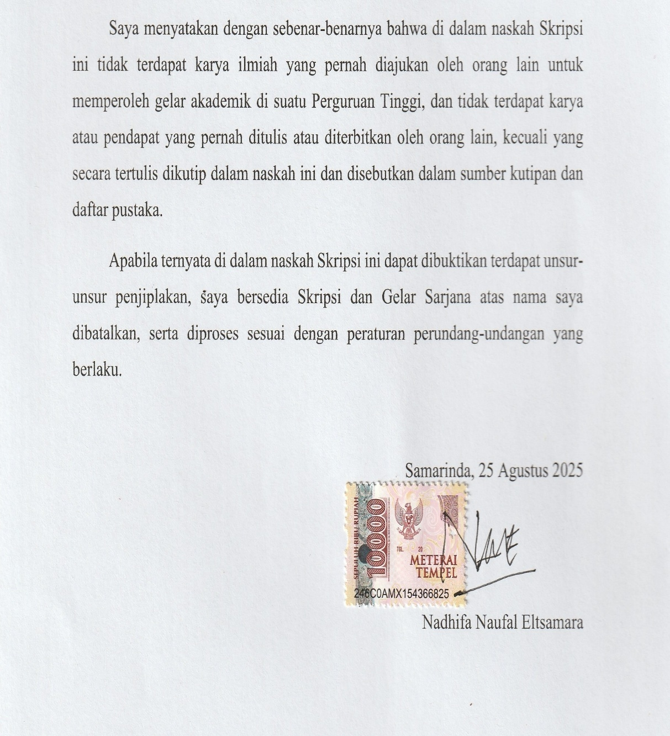
PERNYATAAN KEASLIAN SKRIPSI

ABSTRAK
Nadhifa Naufal Eltsamara, 2025. Penyalahgunaan Aset: Perspektif Model Fraud Pentagon di Pemerintahan Daerah Kota Bontang. Dibimbing oleh Ibu Dr. Agus Setiawaty., SE., M.Sc., Ak., CA., CSRS. Penelitian ini bertujuan untuk menganalisis faktor-faktor yang memengaruhi penyalahgunaan aset di Pemerintahan Daerah Kota Bontang dengan menggunakan perspektif model fraud pentagon. Model fraud pentagon merupakan pengembangan dari teori fraud triangle dengan menambahkan dua elemen baru, yaitu kompetensi dan arogansi, sebagai faktor pendorong terjadinya kecurangan. Kelima elemen dalam model ini meliputi kesempatan, tekanan, rasionalisasi, kompetensi, dan arogansi. Penelitian ini menggunakan pendekatan kuantitatif dengan metode structural equation modeling (SEM) melalui partial least square (PLS). Data dikumpulkan melalui kuesioner yang disebarkan kepada 100 pegawai di Pemerintahan Daerah Kota Bontang. Hasil penelitian menunjukkan bahwa dari kelima faktor dalam model fraud pentagon, hanya kompetensi yang memiliki pengaruh positif dan signifikan terhadap penyalahgunaan aset. Hal ini mengindikasikan bahwa pegawai yang memiliki kompetensi tinggi cenderung lebih mampu memanfaatkan celah dalam sistem untuk melakukan penyalahgunaan aset. Sementara itu, faktor kesempatan, tekanan, rasionalisasi, dan arogansi tidak terbukti memiliki pengaruh signifikan terhadap penyalahgunaan aset.
Kata Kunci: Penyalahgunaan Aset, Fraud Pentagon, Pemerintahan Daerah, Kota Bontang, SEM-PLS.

ABSTRACT
Nadhifa Naufal Eltsamara, 2025. Asset Misuse: Perspective of Pentagon Fraud Model in Bontang City Local Government. Supervised by Mrs. Dr. Agus Setiawaty., SE., M.Sc., Ak., CA., CSRS. This study aims to analyze the factors that influence asset misuse in Bontang City Local Government using the perspective of the pentagon fraud model. The pentagon fraud model is a development of the fraud triangle theory by adding two new elements, namely competence and arrogance, as driving factors for fraud. The five elements in this model include opportunity, pressure, rationalization, competence, and arrogance. This study uses a quantitative approach with the structural equation modeling (SEM) method through partial least square (PLS). Data were collected through questionnaires distributed to 100 employees in the Bontang City Local Government. The results of the study show that of the five factors in the pentagon fraud model, only competence has a positive and significant effect on asset misuse. This indicates that employees who have high competence tend to be more able to exploit loopholes in the system to commit asset misuse. Meanwhile, the factors of opportunity, pressure, rationalization, and arrogance were not proven to have a significant influence on asset misuse.
Keywords: Asset Misappropriation, Pentagon Fraud, Local Government, Bontang City, SEM-PLS.

KATA PENGANTAR
Puji Syukur Kehadirat Allah SWT, Tuhan Yang Maha Esa, yang telah memberikan segala karunia dan limpahan rahmatnya, serta junjungan kita Nabi Muhammad SAW sebagai panutan kita, yang akhirnya penulis dapat menyelesaikan tugas akhir ini yang merupakan syarat untuk mendapatkan gelar sarjana Akuntansi Program Studi S1 Akuntansi pada Fakultas Ekonomi dan Bisnis Universitas Mulawarman.
Penulis menyadari sepenuhnya bahwa keberhasilan ini bukanlah keberhasilan individu semata, namun tanpa adanya bimbingan dan bantuan dari berbagai pihak, maka skripsi ini tidak akan tersusun dengan baik dan benar. Pada kesempatan kali ini penulis ingin mengucapkan terima kasih yang sebesar-besarnya pada pihak-pihak yang turut membantu dan memberikan dorongan serta motivasi kepada penulis. Oleh karena itu, penulis mengucapkan terima kasih sebesar-besarnya kepada :
- Prof Dr. Ir. H. Abdunnur, M.Si, IPU. selaku Rektor Universitas Mulawarman.
- Dr. Zainal Abidin, S.E., MM. selaku Dekan Fakultas Ekonomi dan Bisnis Universitas Mulawarman.
- Dr. Wulan Lyhig Ratna Sari, M.Si., CSP., CMA. selaku Ketua Jurusan Akuntansi Fakultas Ekonomi dan Bisnis Universitas Mulawarman.
- Dr. Fibriyani Nur Khairin, S.E., M.SA., Ak., CA., CSP., CIQaR. selaku Koordinator Program Studi Sarjana Akuntansi Fakultas Ekonomi dan Bisnis Universitas Mulawarman.
- Dr. Agus Setiawaty, S.E.,M.Sc.,Ak.,CA.,CSRS. selaku Dosen Pembimbing skripsi yang telah membimbing, memberikan bantuan, arahan, serta saran yang diberikan kepada penulis sehingga penulis dapat menyelesaikan skripsi ini dengan baik.
- Dr. Cornelius Rante Langi, SE., MM., AK., CA., CTA., CPA., CSRS., BKP. selaku Dosen Wali yang telah bersedia membimbing, memberikan nasihat dan membantu penulis dalam proses bimbingan KRS dari awal hingga akhir perkuliahan.
- Bapak dan Ibu dosen Fakultas Ekonomi dan Bisnis Universitas Mulawarman yang telah memberikan ilmu pengetahuan selama proses perkuliahan.
- Seluruh staff, Jurusan, Akademik, Administrasi, dan Tata Usaha Fakultas Ekonomi dan Bisnis Universitas Mulawarman yang telah membantu penulis dalam proses administrasi perkuliahan dan memberikan bantuan dalam memenuhi persyaratan proses penyelesaian skripsi ini.
- Kedua orang tua penulis yang terkasih, tersayang, dan tercinta yaitu Bapak Akhmad Shafwan dan Ibu Hj. Mardiana serta adik Niyaz Kholil Fawwaz ElMarsha, adik Nabil Fillio Farzana ElMarsha dan adik Nakeisha Alyssa Fawnia Eltsamara, yang selalu memberikan doa, dukungan, perhatian dan semangat selama menempuh perkuliahan dan penyusunan skripsi ini.
- Paman penulis Hj. Rusdianto, S.T, yang memberikan banyak dukungan dan semangat selama proses penyusunan skripsi ini.
- Untuk diriku yang tidak pernah lelah berjuang sendiri, melangkah di setiap jalan sunyi tanpa sandaran pasangan. Meski tak ada tangan yang menggenggam atau bahu yang bisa diandalkan, kau tetap berdiri tegak, mengukir setiap pencapaian dengan tetesan keringat dan tekad yang tak pernah padam. Ini adalah bukti bahwa kesendirian tidak pernah membuatmu lemah, justru mengajarimu arti kekuatan sejati. Terima kasih telah menjadi pahlawan bagi dirimu sendiri
Akhir kata, penulis menyadari bahwa dalam penyajian dan pemilihan kata dalam skripsi ini masih jauh dari kata sempurna. Oleh karena itu, penulis meminta maaf atas berbagai kesalahan yang penulis lakukan. Namun, penulis berharap penelitian ini dapat bermanfaat bagi para pembaca dan siapa saja yang membutuhkan.

Samarinda, 25 Agustus 2025

Nadhifa Naufal Eltsamara

DAFTAR ISI
Halaman
HALAMAN PENGESAHAN ii
PERNYATAAN KEASLIAN SKRIPSI iii
ABSTRAK iv
ABSTRACT v
KATA PENGANTAR vi
DAFTAR ISI ix
DAFTAR TABEL xi
DAFTAR GAMBAR xii
DAFTAR LAMPIRAN xiii
BAB I PENDAHULUAN 1
1.1 Latar Belakang 1
1.2 Rumusan Masalah 6
1.3 Tujuan Penelitian 7
1.4 Manfaat Penelitian 7
BAB II KAJIAN PUSTAKA 10
2.1 Teori Fraud Triangle 10
2.2 Teori Fraud Pentagon 11
2.3 Aset 17
2.4 Kecurangan (Fraud) 20
2.5 Penyalahgunaan Aset 23
2.5 Penelitian Terdahulu 28
2.6 Rerangka Konsep Penelitian 30
2.7 Pengembangan Hipotesis 30
2.7.1 Pengaruh Kesempatan terhadap Penyalahgunaan Aset 31
2.7.2 Pengaruh Tekanan terhadap Penyalahgunaan Aset 31
2.7.3Pengaruh Rasionalisasi terhadap Penyalahgunaan Aset 33
2.7.4 Pengaruh Kompetensi terhadap Penyalahgunaan Aset 34
2.7.5 Pengaruh Arogansi terhadap Penyalahgunaan Aset 35
2.8 Model Penelitian 36
BAB III 37
3.1 Definisi Operasional Variabel dan Pengukuran Variabel 37
3.1.1 Definisi Operasional Variabel 37
3.1.2 Pengukuran Variabel 39
3.2 Jenis dan Sumber Data 40
3.2.1 Jenis Data 40
3.2.2 Sumber Data 40
3.3 Metode Pengumpulan Data 41
3.4 Populasi dan Sampel 41
3.5 Alat Analisis Data 42
3.5.1 Metode Structural Equation Modeling (SEM) 43
3.5.2 Model Pengukuran (Outer Model) 43
3.5.3 Model Struktural (Inner Model) 47
3.5.4 Pengujian Hipotesis 48
BAB IV HASIL DAN PEMBAHASAN 50
4.1 Deskripsi Responden 50
4.1.1 Karakteristik Responden 50
4.2 Hasil Analisis 52
4.2.1 Statistik Deskriptif 52
4.3 Hasil Analisis Data 53
4.3.1 Outer Model 53
4.3.2 Inner Model 59
4.3.3 Uji Hipotesis 61
4.4 Pembahasan 63
4.4.1 Pengaruh Kesempatan Terhadap Penyalahgunaan Aset 63
4.4.2 Pengaruh Tekanan Terhadap Penyalahgunaan Aset 65
4.4.3 Pengaruh Rasionalisasi terhadap Penyalahgunaan Aset 66
4.4.4 Pengaruh Kompetensi terhadap Penyalahgunaan Aset 67
4.4.5 Pengaruh Arogansi terhadap Penyalahgunaan Aset 69
BAB V 71
5.1 Kesimpulan 71
5.2 Keterbatasan Penelitian 73
5.3 Saran 74
DAFTAR PUSTAKA 77
Lampiran 83

DAFTAR TABEL
Halaman
Tabel 2.1 Penelitian Terdahulu 28
Tabel 3.1 Definisi Operasional Variabel 37
Tabel 3.2 Uji Validitas Pilot Test 45
Tabel 4.3 Uji Realibilitas Pilot Test 47
Tabel 4.1 Karekteristik Responden 50
Tabel 4.2 Statistik Deskriptif 52
Tabel 4.3 Loadings Factor 54
Tabel 4.4 Nilai AVE 55
Tabel 4.5 Validitas Diskriminan 55
Tabel 4.6 Cronbach Alpha dan Composite Reliability 58
Tabel 4.7 R-Square dan Adjusted R-Square 60
Tabel 4.8 Nilai F-Square 61
Tabel 4.9 Bootstrapping 62
Tabel 4.10 Rekapitulasi Hipotesis 63

DAFTAR GAMBAR
Halaman
Gambar 2.1 Five Element Fraud Pentagon 11
Gambar 2.2 Fraud Tree 22
Gambar 2.3 Frekuensi dan Median Kerugian Penyalahgunaan Aset 24
Gambar 2.4 Rerangka Konsep Pemikiran 30
Gambar 2.5 Model Penelitian 36
Gambar 4.1 Outer Model 53

DAFTAR LAMPIRAN
HALAMAN
Lampiran I. Kuesioner Penelitian 83
Lampiran II. Tabulasi Data 93
Lampiran III Data Analisis SmartPLS 4.0 102

BAB I
PENDAHULUAN

Latar Belakang
Kejahatan keuangan telah menjadi isu dunia dengan kerugian keseluruhan yang diperkirakan mencapai $3,6 miliar. Kejahatan tersebut saat ini tidak dapat dihindari dan dapat terjadi dalam berbagai situasi, baik di sektor keuangan maupun diluar sektor keuangan. Tindakan kejahatan tersebut sering kali terjadi di perusahaan atau lembaga, baik besar maupun kecil, serta di pemerintahan. Menurut Association of Certified Fraud Eaminer (ACFE), kecurangan dalam akuntansi dapat dikelompokkan menjadi tiga jenis yaitu kecurangan dalam pelaporan keuangan, penyalahgunaan aset, dan korupsi.
Pada tahun 2022, Indonesia meraih skor 34 dari 100 dalam indeks persepsi korupsi dan menempati peringkat 110 dari 180 negara di seluruh dunia. Skor ini mengalami penurunan sebesar 4 poin dari tahun sebelumnya, menandai penurunan yang signifikan sejak 1995 (TI 2023). Hal ini menandakan bahwa Indonesia termasuk negara yang masih melakukan praktik korupsi dari sektor perusahaan maupun sektor instansi. Hasil penelitian TI (2023) yang memperlihatkan bahwa dari 239 responden menilai bahwa pemerintah dianggap sebagai organisasi yang sangat dirugikan akibat terlaksananya fraud. Hasil ini konsisten dengan temuan penelitian fraud Indonesia tahun 2016. Sebanyak 48,5% responden menyatakan bahwa lembaga yang sangat dirugikan oleh fraud adalah pemerintahan (TI 2023).
Menurut laporan survei yang dilakukan oleh The Association of Certified Fraud Examiners (ACFE) 2019, jenis penipuan yang sering dilakukan yaitu korupsi (Association of Certified Fraud Examiners Indonesia 2019). Hasil perspektif yang di lakukan oleh Report to The Nation (RTTN) berbeda yang dilakukan oleh ACFE Indonesia. Di RTTN, Jenis fraud yang sering dilakukan ialah penyalahgunaan aset dengan 89 persen kasus dengan rata-rata kerugian $100,000 per kasus (Association of Certified Fraud Examiners (ACFE) 2022). Ada tiga jenis korupsi di sektor swasta; penyalahgunaan aset, korupsi dan kecurangan laporan keuangan. Untuk sektor publik hanya ada satu jenis fraud yaitu korupsi itu sendiri, sedangkan penyalahgunaan aset dan kecurangan laporan keuangan merupakan bagian dari korupsi (Siahaan dkk 2019).
Di Indonesia, kasus penipuan penyalahgunaan aset nomor dua. Tidak ada kemungkinan negara atau perusahaan tidak mengalami kerugian, meskipun kasusnya mencakup aset tertinggi di Indonesia. Penipuan penyalahgunaan aset sering menyebabkan kerugian sebesar Rp10.000.000,00 atau kurang, dengan 63,6% dari 3 kasus di Indonesia. Penipuan ini juga dapat menyebabkan kerugian sebesar Rp50.000.000,00 sampai Rp100.000.000,00, dengan 8,8% dari kasus di Indonesia. Dari penelitian tersebut, dapat kita simpulkan bahwa penipuan aset memiliki nilai kerugian yang tidak sedikit. Ini sering terjadi di bawah Rp10.000.000,00, namun jika dibiarkan terus menerus, hal ini dapat mengakibatkan kerugian bagi negara maupun perusahaan (Association of Certified Fraud Examiners Indonesia 2019).
Menurut Report to the Nations oleh Association of Certified Fraud Examiners (ACFE) (2022), pemerintahan dan administrasi publik menghasilkan jumlah kasus penipuan nomor dua tertinggi setelah perbankan dan jasa keuangan menghasilkan jumlah kasus fraud tertinggi dibandingkan dengan sektor lain (198 kasus), dengan median kerugian sebesar $150,000 USD. Hal ini mungkin disebabkan oleh organisasi di pemerintahan dan administrasi publik yang dikelompokkan rentan terhadap fraud.
Dilansir media online Saputra (2019), kasus yang mencakup aset oleh Kementerian Agama, yang menempatkannya pada posisi terendah dalam kategori pelayanan publik. Salah satu kasus korupsi pengadaan dana Al-Quran. Pada bulan September 2012, negara mengalami kerugian sebesar Rp27.056.000.000,00 akibat korupsi tersebut. Sejumlah kabupaten dan kota di Papua masih mengalami perlindungan terhadap aset pemerintah daerah Lopes Costa (2023). Sebagian besar pelakunya adalah aparatur sipil negara yang telah meninggalkan pekerjaan atau pensiun. Tiga puluh lima aset kendaraan roda empat dan tanah telah diselamatkan selama tiga bulan terakhir, dan dua puluh tiga unit kendaraan dinas tidak diketahui keberadaannya. Dari beberapa jenis kondisi yang disebutkan di atas, jelas bahwa kondisi merupakan masalah yang kompleks dan sulit untuk dihilangkan.
Penyalahgunaan aset pemerintah daerah merupakan salah satu bentuk tindak pidana korupsi yang merugikan keuangan negara dan menurunkan kesejahteraan masyarakat. Penyalahgunaan aset pemerintah daerah dapat berupa penyelewengan, penggelapan, penjualan, pemberian, atau pemindah-tanganan aset tanpa izin atau melanggar ketentuan yang berlaku. Penyalahgunaan aset pemerintah daerah dapat dilakukan oleh pejabat dan karyawan, temuan-temuan jajak pendapat tersebut menunjukkan bahwa responden berpendapat bahwa karyawan, sebesar 31,8%, merupakan fraud terbesar, direktur/pemilik sebesar 29,4%, diikuti dari manajer sebesar 23,7%, dan lainnya sebesar 15,1% (Association of Certified Fraud Examiners Indonesia 2019).
Salah satu kota yang memiliki potensi penyalahgunaan aset pemerintah daerah adalah Kota Bontang yang merupakan kota industri yang memiliki tiga perusahaan besar di bidang gas alam, pupuk, dan batu bara. Kota Bontang memiliki aset pemerintah daerah yang cukup besar, mencapai Rp2.300.000.000.000,00 pada tahun 2019. Dilansir dari Asia (2023) anggaran pendapatan dan belanja daerah (APBD) Bontang naik Rp700.000.000.000,00. Naiknya anggaran pendapatan dan belanja daerah Kota Bontang memiliki risiko adanya praktik fraud dalam memakai anggaran pendapatan dan belanja daerah (APBD) tersebut. Eksponen Mahasiswa Anti Korupsi (EMAK) Kalimantan Timur melaporkan kegiatan Bimbingan Teknis Wawasan Kebangsaan Pemerintah Kota Bontang ke Kejaksaan Tinggi Kalimantan Timur pada 09 September 2024 (Pojok Negeri 2024). Dalam laporannya, EMAK Kalimantan Timur menemukan angka Rp54.000.000.000.000 dana bimbingan teknis berdasarkan LKPP (Lembaga Kebijakan Pengadaan Barang/Jasa Pemerintahan) (Pojok Negeri 2024). Dengan 222 item bimbingan teknis bernilai miliaran yang dilakukan di berbagai dinas dengan melibatkan ribuan orang termasuk masyarakat umum, penggunaan anggaran bimbingan teknis Pemerintah Kota Bontang hingga puluhan miliar itu tentu tidak masuk akal (Pojok Negeri 2024). Karena, kegiatan pelaksanaan dilakukan dengan merekrut banyak masyarakat sipil ke luar daerah (Pojok Negeri 2024).
Penelitian terkait teori fraud pentagon sebagai metode deteksi kecenderungan fraud telah dilakukan oleh beberapa peneliti sebelumnya seperti Nurani & Fuad (2022). Hasil penelitian menunjukkan semua unsur pada Fraud Pentagon Theory memiliki pengaruh positif signifikan terhadap penyalahgunaan aset di lingkungan Koperasi yang tergabung dalam PBMTI Kabupaten Semarang. Banyak penelitian yang menggunakan model Fraud Pentagon berfokus pada sektor keuangan dan perusahaan swasta, seperti lembaga keuangan mikro dan perusahaan publik. Misalnya, penelitian di koperasi simpan pinjam menunjukkan bahwa semua elemen Fraud Pentagon berpengaruh signifikan terhadap penyalahgunaan aset. Namun, belum ada kajian mendalam yang mengeksplorasi penerapan model ini dalam konteks pemerintahan daerah. Untuk menganalisis faktor-faktor yang mempengaruhi penyalahgunaan aset pemerintah daerah di Kota Bontang, penelitian ini menggunakan perspektif teori fraud pentagon. Teori fraud pentagon merupakan pengembangan dari teori fraud triangle, dan teori fraud diamond, yang menambahkan dua elemen yaitu kompetensi dan arogansi sebagai faktor pendorong terjadinya fraud.
Teori fraud pentagon ialah perluasan dari teori Fraud Triangle dengan menambahkan dua unsur yang dapat digunakan untuk mendeteksi kecurangan yaitu kompetensi dan arogansi. Kompetensi (competence) adalah kemampuan karyawan untuk mengabaikan pengendalian internal, mengembangkan strategi penyembunyian, dan mengendalikan situasi sosial untuk memperoleh keuntungan bagi dirinya. Arogansi (arrogance) atau kurangnya hati nurani adalah sikap dan sifat superioritas atau keserakahan, dimana seseorang merasa berhak dan percaya bahwa pengendalian internal tidak berlaku untuk dirinya (Crowe 2012). Penelitian ini bertujuan untuk menguji pengaruh dari kelima elemen teori fraud pentagon terhadap penyalahgunaan aset Pemerintah Daerah Kota Bontang. Penelitian ini menggunakan metode random sampling dan desain penelitian kuantitatif. Data primer dikumpulkan dari pegawai pemerintah melalui kuesioner di dinas kementerian dengan jumlah responden 100 orang. Dengan permasalahan tersebut peneliti tertarik untuk melakukan penelitian yang berjudul “Penyalahgunaan Aset: Perspektif Model Fraud Pentagon di Pemerintahan Daerah Kota Bontang”.

Rumusan Masalah
Penyalahgunaan aset dan fraud merupakan masalah serius yang dapat mengancam keberlangsungan ekonomi suatu negara atau organisasi. Di Indonesia, penyalahgunaan aset sering kali berkaitan dengan korupsi, yang mencakup penggelapan atau pencurian aset perusahaan maupun instansi pemerintah oleh pihak internal dan eksternal. Tindakan penyalahgunaan aset dan fraud tidak hanya dilakukan oleh atasan organisasi saja tetapi bawahan di suatu organisasi juga melakukan tindakan penyalahgunaan aset dan fraud. Ada faktor-faktor yang menyebabkan seseorang melakukan tindakan tersebut. Dengan demikian pertanyaan penelitian yang akan dijawab melalui penelitian ini adalah:
- Apakah tekanan (pressure) berpengaruh terhadap penyalahgunaan aset di Pemerintah Daerah Kota Bontang?
- Apakah kesempatan (opportunity) berpengaruh terhadap penyalahgunaan aset di Pemerintah Daerah Kota Bontang?
- Apakah rasionalisasi (rationalization) berpengaruh terhadap penyalahgunaan aset di Pemerintah Daerah Kota Bontang?
- Apakah kompetensi (competence) berpengaruh terhadap penyalahgunaan aset di Pemerintah Daerah Kota Bontang?
- Apakah arogansi (arrogance) berpengaruh terhadap penyalahgunaan aset di Pemerintah Daerah Kota Bontang?

Tujuan Penelitian
Berdasarkan rumusan masalah maka tujuan dari penelitian ini adalah:
- Menganalisis pengaruh tekanan (pressure) terhadap penyalahgunaan aset di Pemerintahan Daerah Kota Bontang.
- Menganalisis pengaruh kesempatan (opportunity) terhadap penyalahgunaan aset di Pemerintah Daerah Kota Bontang.
- Menganalisis pengaruh rasionalisasi (rationalization) terhadap penyalahgunaan aset di Pemerintahan Daerah Kota Bontang.
- Menganalisis pengaruh kompetensi (competence) terhadap penyalahgunaan aset di Pemerintah Daerah Kota Bontang.
- Menganalisis pengaruh arogansi (arrogance) terhadap penyalahgunaan aset di Pemerintah Daerah Kota Bontang.

Manfaat Penelitian
Berdasarkan tujuan penelitian yang telah dijabarkan, semoga penelitian ini dapat bermanfaat bagi pihak-pihak yang membutuhkan. Manfaat dari penelitian ini adalah:
- Manfaat Teoritis
Penelitian ini dapat berkontribusi pada pengembangan dan pengujian model Fraud Pentagon sebagai kerangka kerja analitis untuk memahami dan menganalisis penyalahgunaan aset dalam konteks pemerintahan daerah terutama di pemerintahan daerah kota Bontang. Hal ini dapat membantu memperkuat pemahaman teoritis tentang dinamika penyalahgunaan aset dan faktor-faktor yang mempengaruhinya.
Dengan menerapkan model fraud pentagon, penelitian ini dapat memberikan wawasan tambahan tentang faktor-faktor yang menyebabkan fraud, seperti tekanan, kesempatan, rasionalisasi, kompetensi, dan arogansi, berperan dalam konteks penyalahgunaan aset di Pemerintah Daerah Kota Bontang. Penelitian ini dapat memperkaya pemahaman kita tentang fenomena fraud secara umum.
Hasil penelitian ini dapat menjadi kontribusi bernilai pada literatur akademis dalam bidang akuntansi forensik dan studi fraud. Penelitian ini dapat menjadi bahan referensi penting bagi peneliti dan akademisi yang tertarik dalam bidang ini.
- Manfaat Praktis
- Pemerintah Daerah Kota Bontang
Penelitian ini dapat membantu meningkatkan transparansi dalam pengelolaan aset di Pemerintah Daerah Kota Bontang. Hal ini dapat menghasilkan lingkungan yang lebih terbuka dan akuntabel bagi pengelolaan keuangan publik. Hasil penelitian ini dapat membantu dalam perbaikan sistem pengawasan di Pemerintahan Daerah Kota Bontang. Dengan memahami faktor-faktor yang menyebabkan penyalahgunaan aset, pemerintah daerah dapat mengembangkan sistem pengawasan yang lebih efektif dan responsif.
Dengan menerapkan temuan penelitian ini, pemerintah daerah dapat meningkatkan kepatuhan mereka terhadap regulasi dan hukum terkait pengelolaan aset. Hal ini dapat membantu mengurangi risiko hukum dan reputasi yang dapat timbul akibat penyalahgunaan aset.
- Pegawai Bekerja di Pemerintahan Daerah Kota Bontang
Penelitian ini dapat meningkatkan kesadaran pegawai tentang berbagai bentuk penyalahgunaan aset yang mungkin terjadi di lingkungan kerja mereka. Dengan memahami model fraud pentagon, pegawai dapat lebih peka terhadap tanda-tanda potensial penyalahgunaan aset dan dapat lebih waspada dalam menjalankan tugas mereka.
Hasil penelitian ini dapat membentuk dasar untuk penyelenggaraan pelatihan pencegahan penyalahgunaan aset bagi pegawai Pemerintah Kota Bontang. Pelatihan ini dapat membantu pegawai untuk mengidentifikasi, melaporkan, dan mencegah penyalahgunaan aset dengan lebih efektif.

BAB II
KAJIAN PUSTAKA

Teori Fraud Triangle
Fraud triangle adalah model yang digunakan untuk memahami penyebab terjadinya kecurangan dalam organisasi. Model ini dikembangkan oleh Cressey pada tahun 1950-an dan terdiri dari tiga elemen utama: tekanan (pressure), kesempatan (opportunity), dan rasionalisasi (rationalization). Tekanan merujuk pada kondisi yang mendorong individu untuk melakukan kecurangan, seperti masalah keuangan atau tekanan untuk mencapai target kinerja. Kesempatan adalah situasi yang memungkinkan individu untuk melakukan kecurangan, sering kali disebabkan oleh lemahnya pengendalian internal. Sementara itu, rasionalisasi adalah proses mental di mana individu membenarkan tindakan kecurangan mereka, sehingga mereka merasa tidak bersalah atas tindakan tersebut.
Dalam konteks penelitian, banyak studi yang mengkaji penerapan fraud triangle dalam berbagai sektor, termasuk akuntansi dan keuangan. Misalnya, penelitian oleh Albrecht et al. (2008) menunjukkan bahwa ketiga elemen dalam fraud triangle saling berinteraksi dan dapat mempengaruhi keputusan individu untuk melakukan kecurangan. Penelitian ini menekankan pentingnya pengendalian internal yang kuat dan budaya organisasi yang etis untuk mengurangi kemungkinan terjadinya kecurangan. Selain itu, jurnal oleh Wells (2014) juga menyoroti bagaimana pemahaman terhadap fraud triangle dapat membantu auditor dan manajer dalam mengidentifikasi risiko kecurangan dan merancang strategi pencegahan yang lebih efektif. Dengan demikian, fraud triangle tidak hanya berfungsi sebagai alat analisis, tetapi juga sebagai panduan praktis dalam upaya pencegahan kecurangan di berbagai organisasi.

Teori Fraud Pentagon
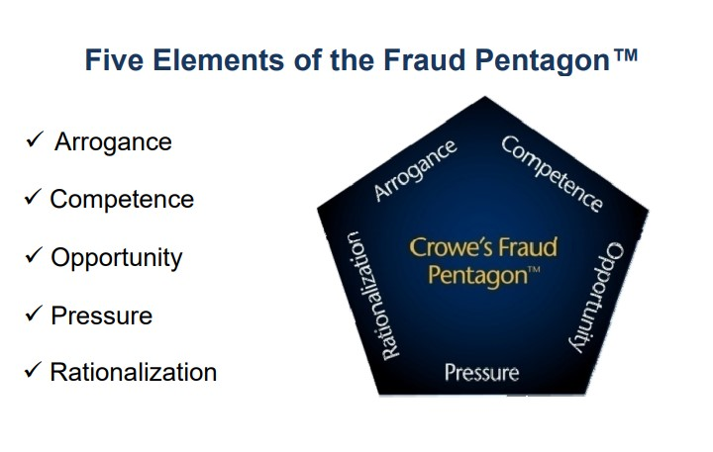
Gambar 2.1 Five Element Fraud Pentagon
Sumber: (Crowe 2011)
Teori fraud pentagon ialah perluasan dari teori Fraud Triangle dengan menambahkan dua unsur yang dapat digunakan untuk mendeteksi kecurangan yaitu kompetensi dan arogansi. Fraud Pentagon yang akan di bahas dalam riset ini menggunakan dua elemen dari dua peneliti yang berbeda yaitu elemen kelima yang diajukan oleh (Horwarth 2012). Elemen fraud kelima yang diajukan oleh Horwarth (2012) adalah Arrogance. Kesombongan atau kurangnya kesadaran merupakan sikap superioritas dan hak atau keserakahan dari seseorang yang meyakini bahwa pengendalian internal merupakan hal yang sepele dan tidak perlu diterapkan secara personal. Sebagian besar pelaku fraud dilakukan oleh orang yang berada pada posisi sangat senior dengan Big Egos, yang meyakini bahwa aturan tidak berlaku bagi diri mereka, mereka berpikir bahwa dapat menghindari kontrol internal dan tidak akan terdeteksi dalam melakukan kecurangan. Banyak tindakan kriminal dilakukan tanpa adanya keuntungan ekonomi karena alasan ego, status, dan kesombongan belaka. Kompetensi adalah kemampuan karyawan untuk mengabaikan pengendalian internal, mengembangkan strategi penyembunyian, dan mengendalikan situasi sosial untuk memperoleh keuntungan bagi dirinya. Arogansi atau kurangnya hati nurani adalah sikap dan sifat superioritas atau keserakahan, dimana seseorang merasa berhak dan percaya bahwa pengendalian internal tidak berlaku untuk dirinya (Crowe 2012). Arogansi dan kemampuan disebut sebagai poin penting dalam tindakan penipuan karena pelaku dapat melakukan tindakannya secara berulang dengan sifat arogansi dan kemampuan yang dimilikinya (Puspitha & Yasa 2018). Lima elemen yang terdapat dalam teori fraud pentagon antara lain:
- Kesempatan
Pengendalian internal yang lemah, atau bahkan tidak adanya pengendalian internal, membuka potensi seseorang melakukan kecurangan karena yakin hal tersebut tidak akan terdeteksi (Crowe 2012). Ketika fungsi kontrol tidak dilakukan dengan baik seperti tidak adanya arahan dan pengecekan kinerja serta diikuti dengan tidak adanya sanksi yang tegas atas perilaku menyimpang, menyebabkan karyawan akan bekerja tidak sesuai dengan semestinya, sehingga akan mudah terjadinya kecurangan (Estikasari & Priyo Hari Adi 2019). Penelitian Tjakrawala & Saputra (2011) menunjukkan kesempatan itu secara signifikan mempengaruhi kemungkinan penipuan. Semakin banyak kesempatan yang mereka miliki, semakin sedikit rasionalisasi yang mereka perlukan untuk melakukan fraud (N’Guilla Sow et al. 2018). Seseorang tidak akan melakukan penyalahgunaan ketika mereka yakin tindakannya akan diketahui oleh orang lain (Kramer 2015).
Menurut Christopher (2009) kesempatan akan timbul saat sistem pengendalian internal perusahaan lemah. Perusahaan dengan pengendalian internal yang lemah akan memiliki banyak celah yang menjadikan kesempatan bagi manajemen untuk memanipulasi transaksi. Adanya informasi asimetris yang terjadi antara pemilik perusahaan selaku prinsipal dan manajemen selaku agen juga bisa menjadi sebuah kesempatan untuk melakukan kecurangan laporan keuangan. Informasi asimetris dialami oleh prinsipal saat seluruh tindakan yang dilakukan manajemen tidak bisa diatasi secara langsung. Menyadari peluang yang timbul dari kondisi ini memberikan peluang bagi manajemen untuk melakukan kecurangan laporan keuangan. Konsep Good Corporate Governance (GCG) semakin banyak dikemukakan oleh para praktisi bisnis sebagai salah satu alat untuk mencegah terjadinya kasus kecurangan. Salah satu komponen yang berperan penting dalam proses penerapan tata kelola perusahaan yang baik adalah komite audit. Peranan komite audit dalam menjamin kualitas pelaporan keuangan perusahaan telah menjadi sorotan sejak terjadi skandal akuntansi yang menjadi perhatian publik. Untuk menguji hubungan antara kesempatan dengan kecurangan.
- Tekanan
Tekanan adalah motif untuk melakukan dan menyembunyikan suatu penipuan (Crowe 2012). Setiap pelaku penipuan pasti menghadapi suatu tekanan yang mendorongnya melakukan tindakan tersebut (Ruankaew 2016). Tekanan dapat mencakup hampir semua hal, termasuk gaya hidup, tuntutan ekonomi, dan lainnya, istilah keuangan dan non-keuangan (Cressey 1953). Menurut Hollow (2014) untuk karyawan tingkat menengah ke bawah, faktor utama penipuan adalah keuangan dan terkait pekerjaan. Gaji yang rendah menyebabkan karyawan melakukan kecurangan (Hasuti & Wiratno 2020). Secara teoritis, tekanan dijelaskan sebagai salah satu faktor yang mempengaruhi terjadinya kecurangan pada fraud pentagon theory. Tekanan yang dialami oleh seseorang dapat mendorong orang tersebut untuk melakukan kecenderungan fraud (Asmah dkk 2020).
Menurut Christopher (2009) salah satu kondisi yang selalu hadir saat terjadi kecurangan adalah tekanan. Tekanan dapat terjadi saat manajemen atau seseorang sedang membutuhkan uang untuk memenuhi kebutuhan pribadinya misalnya tekanan untuk biaya pengobatan tekanan dari keluarga yang menuntut keberhasilan secara ekonomi, serta pola hidup mewah. Bonus akhir tahun akan menjadi sumber penghasilan yang besar sehingga manajemen akan sengaja untuk memanipulasi labanya demi mendapatkan pendapatan. Tekanan juga bisa timbul saat kinerja perusahaan berada pada titik di bawah rata-rata kinerja industri. Kondisi seperti ini menunjukkan bahwa perusahaan sedang dalam kondisi tidak stabil karena tidak mampu memaksimalkan aset yang dimiliki serta tidak dapat menggunakan sumber dana investasi secara efisien. Kinerja perusahaan yang buruk akan berdampak pada kurangnya aliran dana yang masuk ke dalam perusahaan, terutama dana yang didapatkan dari para investor potensial. Namun semakin banyak aliran dana yang masuk dalam perusahaan tentunya semakin banyak pula beban yang ditanggung manajemen untuk melunasi hutang perusahaan.
- Rasionalisasi
Rasionalisasi merupakan cara pelaku membenarkan pencurian atau penipuan yang telah terjadi (Crowe 2012). Sementara menurut Economics (2013) pembenaran selalu ada sebagai landasan seseorang dalam melakukan tindakan tertentu, termasuk penipuan atau fraud. Pelaku akan mencari alasan untuk membenarkan kejahatan tersebut bagi dirinya sendiri agar perbuatan yang dilakukannya dapat diterima oleh masyarakat. Mardiah & Jasman (2021) menjelaskan pendekatan rasionalisasi yang umumnya digunakan meliputi hal-hal seperti memiliki utang pada organisasi, pelaku hanya meminjam dana dan akan mengembalikannya di kemudian hari, tidak ada yang merasa dirugikan, pelaku memiliki hak yang lebih besar, tindakan ini dilakukan demi kebaikan, semua orang mendapatkan keuntungan, mereka tidak memberi seseorang perlakuan yang pantas sehingga seseorang tersebut ingin mendapatkannya sendiri.
Hasuti & Wiratno (2020) menyatakan bahwa rasionalisasi merupakan sikap atau nilai-nilai moral yang memungkinkan manajemen atau karyawan untuk melakukan tindakan yang kurang jujur atau dalam situasi di mana mereka merasa tertekan sehingga mereka mencari alasan untuk tindakan mereka. Kita bisa menarik kesimpulan bahwa alasan yang digunakan untuk menutupi penipuan adalah hal yang umum bagi para pelakunya. Menurut Christopher (2009) menyatakan rasionalisasi lebih sering dihubungkan dengan sikap dan karakter seseorang yang membenarkan nilai-nilai etis yang sebenarnya tidak baik. Rendahnya integritas yang dimiliki seseorang menimbulkan pola pikir orang tersebut merasa dirinya benar saat melakukan kecurangan.
- Kompetensi
Menurut Fraud Pentagon Theory, adanya kompetensi atau kemampuan adalah salah satu alasan penipuan dapat terjadi. Kompetensi adalah kemampuan karyawan dalam mengelak dari pengawasan internal, menciptakan teknik penyembunyian yang kompleks, dan memanipulasi masyarakat demi keuntungan pribadi dengan menjualnya kepada pihak lain merupakan aspek penting dari kompetensi (Crowe 2012). Menurut Wolfe & Hermanson (2004) pekerjaan seorang karyawan mempengaruhi kemampuan organisasi mereka untuk memanfaatkan peluang. Seseorang harus mampu mengidentifikasi peluang agar mereka dapat menerapkan rencana penipuan dan mendapatkan keuntungan yang maksimal.
Menurut penelitian Vousinas (2019) menjelaskan bahwa kompetensi adalah sifat dan kemampuan seseorang yang sangat penting untuk kemungkinan melakukan keadaan dalam situasi tekanan, kesempatan, dan rasionalisasi. Salah satu dari situasi ini adalah perlindungan terhadap aset yang dilakukan oleh orang-orang di dalam organisasi. Tekanan, kesempatan, dan rasionalisasi menarik potensi penipu untuk mendapatkan akses keadaan. Namun, orang juga perlu memiliki kemampuan untuk mengatasi dan memanfaatkan kelemahan sistem. Menurut penelitian dari Danuta (2017) kompetensi adalah kemampuan karyawan untuk mengesampingkan pengendalian internal, dengan mengembangkan strategi penyimpangan yang canggih dan untuk mengendalikan situasi sosial demi keuntungannya dengan cara menjualnya kepada orang lain. Kemampuan merupakan sifat dan skill pribadi seseorang yang memiliki suatu peranan besar yang memungkinkan bisa melakukan suatu kecurangan (fraud). Kemampuan adalah bagian perkembangan dari elemen kesempatan memperlihatkan kemampuan individu yang mengesampingkan kontrol internal dan mengatur sesuai kedudukan sosialnya demi kepentingan diri sendiri.
- Arogansi
Teori fraud pentagon diperkenalkan dengan mengungkapkan elemen arogansi sebagai faktor yang mendorong seseorang untuk melakukan tindakan penipuan (Crowe 2011). Sikap superioritas ini timbul dari rasa bangga individu yang meyakini bahwa mereka memiliki sesuatu yang membuat mereka tidak terikat oleh aturan organisasi. Keangkuhan menyebabkan seseorang dengan mudah melakukan perilaku yang kurang sopan atau melanggar norma-norma etika karena merasa lebih unggul daripada orang lain dan mengabaikan prosedur yang berlaku. Apabila seseorang sangat angkuh, ia lebih mungkin terlibat dalam tindakan penipuan di dalam satu institusi karena meyakini bahwa peran dan posisinya yang penting membuat kontrol internal tidak dapat melibatkannya. Selain itu, Crowe (2011) menjelaskan bahwa rasa takut akan kehilangan kedudukan atau reputasi juga dapat menunjukkan tingkat arogansi seseorang. Ego yang merupakan sikap superioritas serta keserakahan dalam diri seseorang yang menganggap menganggap bahwa kebijakan dan prosedur perusahaan sederhananya tidak berlaku secara pribadi. Seseorang memiliki sifat ini bisa dipastikan seseorang akan dengan mudah melakukan tindak kecurangan karena menganggap dirinya lebih tinggi dari lainnya sehingga adanya kebijakan tersebut tidak berlaku untuknya.

Aset
Aset juga disebut kekayaan atau modal adalah nilai barang atau benda yang dimiliki oleh perusahaan atau organisasi. Pengertian aset secara umum yaitu barang atau sesuatu barang yang mempunyai nilai ekonomi atau nilai tukar yang dimiliki oleh badan usaha, instansi atau individu (perorangan) (Siregar, 2004). Aset atau properti merupakan kekayaan ekonomi yang dimiliki atau dikuasai oleh pemerintah sebagai hasil dari peristiwa masa lampau dan dari manfaat ekonomi atau sosial yang diharapkan akan diperoleh oleh pemerintah dan masyarakat di masa mendatang. Kekayaan ini dapat diukur dalam bentuk nilai uang dan meliputi keuangan yang diperlukan untuk memberikan layanan kepada masyarakat umum serta kekayaan yang dijaga karena nilai sejarah dan budaya yang terkandung di dalamnya (Peraturan Pemerintah RI No. 24 Tahun 2005).
Aset Daerah atau barang milik daerah mencakup semua kekayaan daerah, baik yang diperoleh melalui anggaran pendapatan dan belanja daerah maupun cara sah lainnya, yang dapat berupa barang bergerak maupun tidak bergerak, serta bagian-bagiannya yang dapat dinilai, diukur, atau ditimbang, termasuk hewan dan tumbuhan, kecuali uang dan surat berharga (Hidayat 2012). arang milik daerah terdiri dari aset pemerintah daerah yang digunakan oleh instansi atau lembaga pemerintah daerah sesuai dengan peraturan perundang-undangan, serta barang milik Badan Usaha Milik Daerah (BUMD) dengan status terpisah. Pada Peraturan Pemerintah RI No. 24 Tahun 2005 lampiran II menjelaskan tentang aset, seperti aset diklasifikasikan sebagai aset lancar atau aset tidak lancar. Menurut Peraturan Pemerintah RI No. 24 Tahun 2005, aset diklasifikasikan menjadi aset lancar dan tidak lancar. Aset lancar diharapkan dapat digunakan atau dijual dalam waktu dua belas bulan, sedangkan aset tidak lancar mencakup aset jangka panjang dan tidak berwujud yang digunakan untuk kepentingan publik, termasuk investasi jangka panjang, aset tetap, dan dana cadangan. Aset tetap meliputi tanah, peralatan, mesin, gedung, jalan, irigasi, dan konstruksi yang sedang berlangsung, sedangkan aset tidak berwujud dan kerja sama termasuk dalam kategori aset lainnya.
Pengamanan aset daerah adalah kegiatan tindakan pengendalian dalam pengurusan barang milik daerah dalam bentuk fisik, administratif dan tindakan upaya hukum dalam hal legal audit merupakan suatu lingkup untuk mengidentifikasi dan mencari solusi atas permasalahan legal mengenai prosedur penguasaan atau pengalihan aset seperti status hak penguasaan yang lemah, aset yang dikuasai pihak lain, pemindahan aset yang tidak termonitor dan lain-lain (Wulandari & Marwata 2020). Pengamanan merupakan kegiatan atau tindakan pengendalian dan penerbitan dalam upaya pengurusan Barang Milik Daerah (BMD) secara fisik, administrasi dan tindakan hukum. Pengamanan dititik beratkan pada penertiban atau pengamanan secara fisik dan administrasi, sehingga barang milik daerah tersebut dapat dipergunakan atau dimanfaatkan secara optimal serta terhindar dari penyerobotan pengambil alihan atau klaim dari pihak lain.
Permendagri No. 17 Tahun 2007 menjelaskan bahwa pengelolaan barang daerah meliputi serangkaian kegiatan, antara lain perencanaan, pengadaan, penerimaan, penggunaan, penatausahaan, pemanfaatan, pengamanan, penilaian, penghapusan, pemindahtanganan, serta pembinaan dan pengawasan. Pengamanan aset daerah adalah tindakan pengendalian terhadap barang milik daerah yang mencakup aspek fisik, administratif, dan hukum, bertujuan untuk mengidentifikasi dan menyelesaikan masalah legal terkait penguasaan atau pengalihan aset (Wulandari & Marwata 2020). Pengamanan ini difokuskan pada penertiban fisik dan administratif agar barang milik daerah dapat dimanfaatkan secara optimal dan terhindar dari klaim pihak lain. Pengamanan dilakukan terhadap barang inventaris dan persediaan, baik dalam proses pemakaian maupun penyimpanan.

Kecurangan (Fraud)
Kecurangan didefinisikan sebagai tindakan atau penipuan atau kekeliruan yang dibuat oleh seseorang atau badan yang mengetahui bahwa kekeliruan tersebut dapat mengakibatkan beberapa manfaat yang tidak baik kepada individu atau entitas atau pihak lain (Ernst 2009). IND-Pusdiklatwas (2002) menyatakan fraud (kecurangan) adalah suatu perbuatan melawan atau melanggar hukum yang dilakukan oleh orang-orang dari dalam atau dari luar organisasi, dengan maksud untuk mendapatkan keuntungan pribadi atau kelompok secara langsung atau tidak langsung merugikan pihak lain. Pada literatur akuntansi dijelaskan bahwa fraud atau kecurangan atau penipuan disebutkan kejahatan tinggi (white collar crime), penyalahgunaan terhadap kepercayaan, penggelapan, serta penyimpangan. Karena perbedaan pada implikasi fraud atau kecurangan atau penipuan terhadap auditor, sehingga digolongkan menjadi dua tingkatan yaitu, fraud yang dilakukan karyawan (employee fraud) dan fraud yang dilakukan manajemen (management fraud) (Daat 2018). Fraud mengambil setiap tindakan yang dimaksudkan dan disengaja untuk merenggut milik atau barang orang lain dengan tipu muslihat, penipuan, atau tindakan tidak adil lainnya (ACFE Global 2020). Kecurangan akuntansi mengarahkan kepada kesalahan akuntansi yang dilakukan secara sengaja dengan tujuan menyesatkan pembaca, atau pengguna laporan keuangan (Wells 2007). Association of Certified Fraud Examiners (ACFE) (2022) menyatakan kecurangan akuntansi dapat dikelompokkan menjadi tiga jenis yaitu kecurangan dalam laporan keuangan, penyalahgunaan aset atau aktiva, dan korupsi.
Menurut Hall & Singleton (2007) ada tiga kategori kecurangan, yaitu kecurangan dalam laporan keuangan, korupsi dan penyalahgunaan aset. Kecurangan dalam laporan keuangan, biasa dikaitkan dengan kecurangan oleh pihak manajemen. Untuk dapat digolongkan sebagai kecurangan jenis ini, laporan itu sendiri harus memberikan manfaat keuangan langsung atau tidak langsung bagi pelakunya. Contoh kesalahan penyajian pada saldo akun kas untuk menutupi kecurangan kas tidak termasuk dalam kecurangan ini. Sebaliknya, menyatakan terlalu rendah kewajiban untuk dapat menyajikan gambaran keuangan perusahaanyang baik agar saham naik termasuk dalam kecurangan ini. Walau kecurangan dalam laporan keuangan hanya merupakan 5% dari seluruh kasus kecurangan yang terungkap dalam penelitian kecurangan oleh Association of Certified Fraud Examiners (ACFE), median kerugian akibat kecurangan semacam ini jauh lebih tinggi daripada kerugian yang diakibatkan oleh korupsi dan penyalahgunaan aset.
Korupsi (corruption), merupakan kejahatan kerah putih yang paling tua. Korupsi meliputi penyuapan, konflik kepentingan, pemberian tanda terima kasih yang tidak sah dan pemerasan secara ekonomi. Korupsi adalah tindakan seorang pejabat atau petugas yang secara tidak sah dan tidak dapat dibenarkan memanfaatkan pekerjaannya atau karakternya untuk mendapatkan keuntungan bagi dirinya sendiri atau untuk orang lain, dengan melanggar kewajiban dan hak orang lain. Berdasarkan Association of Certified Fraud Examiners (ACFE), korupsi merupakan 10% dari seluruh kasus kecurangan di tempat kerja. Hampir 90% kerugian akibat korupsi ditimbulkan dari penyuapan. Penyalahgunaan Aset, biasa dikaitkan dengan kecurangan oleh karyawan.
Penyalahgunaan aset meliputi kecurangan kas, kecurangan transaksi dan kecurangan dengan komputer. Kecurangan transaksi (transaction fraud) melibatkan penghapusan, pengubahan atau penambahan transaksi palsu untuk mengarahkan aset ke pelaku kecurangan. Teknik ini dapat digunakan untuk mengirim persediaan ke pelaku kecurangan, sebagai akibat dari adanya transaksi penjualan palsu atau pengeluaran kas untuk membayar kewajiban palsu. Salah satu kecurangan transaksi yang umum dilakukan melibatkan distribusi cek gaji yang tidak benar untuk karyawan yang tidak ada. Berikut ini gambar dari fraud tree.
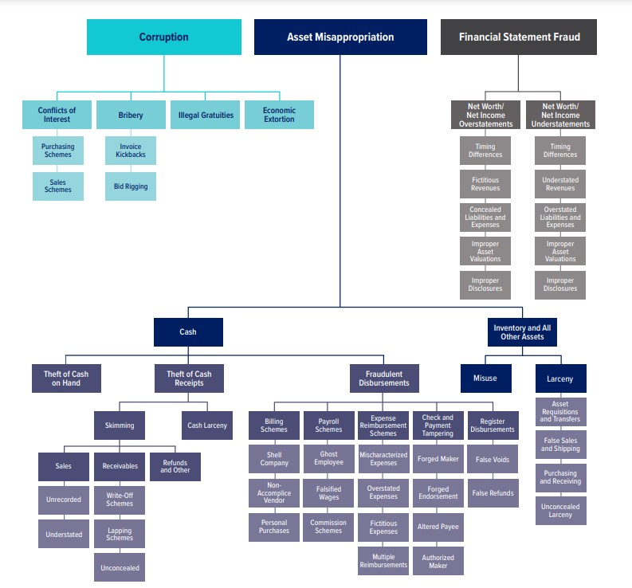
Gambar 2.2 Fraud Tree
Sumber: (FIG . 3 OCCUPATIONAL FRAUD AND ABUSE CLASSIFICATION SYSTEM ( THE FRAUD TREE ) 3 Corruption Asset Misappropriation Financial Statement Fraud 2022)

Penyalahgunaan Aset
Tindakan penyalahgunaan aset merujuk pada perilaku curang yang melibatkan perolehan tidak dan penyalahgunaan aset publik untuk kepentingan pribadi, biasanya dilakukan oleh pegawai yang bekerja di lembaga tersebut (Tuanakotta 2010). Terdapat dua faktor risiko mencakup aset yaitu kerentanan aset dan pengendalian aset. Penyalahgunaan aset dapat terjadi dalam berbagai cara, seperti menggelapkan pembayaran, mencuri aset berwujud dan tidak berwujud, atau membuat perusahaan membayar untuk barang atau jasa yang tidak diterima (Hall & Singleton 2007). Kerentanan merujuk pada tingkat kemudahan dalam menemukan dan mengakses aset. Aset yang likuid, seperti uang tunai, lebih mudah terkena risiko daripada aset yang tidak likuid, seperti inventaris fisik perusahaan. Pengendalian, bagian ini mencakup langkah-langkah pengamanan yang dirancang untuk mencegah atau mendeteksi ancaman terhadap aset. Misalnya, jika sistem manajemen basis data tidak membatasi akses ke catatan akuntansi, risiko terhadap aset akan meningkat. Hall & Singleton (2007) memberikan contoh kecurangan umum yang terkait dengan tindakan pencurian yang dilakukan oleh karyawan, seperti pembelian barang pribadi, keberadaan karyawan fiktif, pencatatan beban yang tidak benar, perubahan dalam pembayaran, keberadaan pemasok yang tidak valid, pencurian uang tunai atau persediaan, serta manipulasi data keuangan. Karena penyalahgunaan aset merupakan bagian penting dari tindakan penipuan di tempat kerja, Peneliti mengategorikan tindakan penipuan ini menjadi sembilan jenis untuk memberikan pemahaman yang lebih mendalam tentang dampaknya terhadap lembaga. Gambar 2 menampilkan peta yang menunjukkan frekuensi dan median kerugian untuk setiap sub skema penyalahgunaan aset. Diketahui bahwa skema penagihan merupakan jenis penyalahgunaan aset yang paling umum dan menyebabkan kerugian median tertinggi, sehingga menimbulkan risiko yang signifikan. Risiko tinggi lainnya meliputi gangguan cek dan pembayaran serta skema non tunai seperti pencurian aset fisik, investasi, atau informasi kepemilikan, berdasarkan kombinasi efek frekuensi dan finansial (Association of Certified Fraud Examiners (ACFE) 2022).
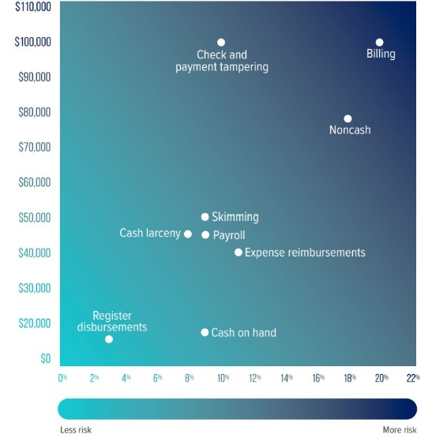
Gambar 2.3 Frekuensi dan Median Kerugian untuk Setiap Sub skema Penyalahgunaan Aset
Sumber: (Association of Certified Fraud Examiners (ACFE) 2022)
Dua jenis penyalahgunaan aset yang paling umum adalah pencurian uang tunai dan pencurian aset lainnya (Nia & Said 2015). Berikut ini penjelasannya.
- Pencurian Uang Tunai
Pencurian kas dapat dibagi menjadi tiga jenis, yaitu: pencurian kas langsung, penipuan keuangan, dan penyalahgunaan kas..
- Pencurian Dana Tunai
Penyalahgunaan dana tunai merujuk pada tindakan mencuri uang tunai yang telah dicatat dalam catatan keuangan perusahaan atau organisasi. Pencurian ini dapat terjadi terhadap uang tunai yang diterima atau uang tunai yang disimpan di kantor atau bank. Biasanya, pencurian uang tunai dilakukan dalam jumlah kecil secara berulang-ulang agar tidak terdeteksi. Selain itu, pelaku juga dapat memanipulasi perhitungan uang tunai dengan cara menghitung total register tetapi mencatatnya dalam jumlah yang salah, sehingga tidak ada perbedaan yang terlihat antara uang tunai fisik yang ada dan catatan yang dibuat.
- Penipuan Keuangan (skimming)
Skimming adalah tindakan mencuri dana tunai yang belum tercatat dalam sistem akuntansi suatu perusahaan atau organisasi. Tindakan kejahatan ini juga dikenal sebagai off book fraud karena dana yang dicuri sebelum dicatat dalam catatan keuangan, sehingga tidak ada bukti yang dapat dilacak. Kejahatan ini merupakan jenis penipuan yang sulit dideteksi oleh auditor karena tidak meninggalkan jejak audit. Hal ini disebabkan oleh fakta bahwa pelaku pencurian uang tunai belum sempat dicatat dalam catatan keuangan atau akuntansi organisasi. Ada beberapa modus yang sering digunakan dalam melakukan skimming, di antaranya adalah:
  - Pendapatan perusahaan tidak tercatat dengan benar atau dilaporkan secara tidak akurat;
  - Piutang seharusnya tidak dihapus, namun ditagih namun tidak dilaporkan;
  - Uang hasil penagihan ditunda pencatatannya untuk sementara waktu; dan
  - Penerimaan cek dari pelanggan dicatat sebagai pencurian dalam pembukuan, termasuk pencurian kas tunai, kas di bank, dan kesalahan perhitungan yang disengaja kecurangan pengeluaran kas.
- Kecurangan Penagihan
Praktik penipuan dalam penagihan, melibatkan penyisipan dokumen tagihan palsu atau invoice palsu untuk meningkatkan jumlah tagihan atau menciptakan tagihan yang tidak nyata dengan cara yang tidak sah:
  - Pembuatan rekanan palsu melalui perusahaan fiktif (Shell Company).
  - Melakukan pembayaran ganda atas jumlah yang seharusnya dibayarkan, kemudian mengembalikan kelebihan pembayaran tersebut secara pribadi (Pay and Return Scheme).
  - Memperbesar Tagihan dari Rekanan (Overbilling Scheme).
  - Kecurangan Penggantian Biaya (Expense Reimbursement Schemes) adalah tindakan curang dalam pengeluaran uang dengan memanipulasi penggantian biaya, seperti:
- Menginflasi biaya (Overslated Expense) yang sebenarnya dikeluarkan untuk mendapatkan penggantian biaya yang lebih tinggi dari yang seharusnya;
- Mengajukan Penggantian Biaya atas Biaya-Biaya Palsu; dan
- Kecurangan Pembayaran Gaji atau Upah.
- Penyalahgunaan Persediaan dan Aset Lainnya (Inventory Atau Other Asset Misappopriation)
Kecurangan persediaan barang dan aset lainnya terdiri dari pencurian dan penyalahgunaan. Bentuk kecurangan dapat berupa pemakaian aset tanpa izin dan pencurian dimaksudkan sebagai pengembalian persediaan atau barang di gudang karna penjualan atau pemakaian, untuk perusahaan, tanpa ada upaya untuk menutupi pengembalian tersebut dalam akuntansi atau catatan gudang. Aset yang biasanya disalahgunakan antara lain kendaraan perusahaan, peralatan kantor, komputer, dan perlengkapan kantor lainya. Bentuk-bentuk fraud persediaan dan aset lainya meliputi:
  - Pencurian Persediaan
Secara sederhana fraud jenis ini dapat diartikan sebagai pengambilan fisik persediaan perusahaan tanpa ada upaya untuk menutupi pencurian tersebut dalam buku catatan.
  - Skema Permintaan dan Pemindahan Aset (Asset Requisition and Transfer Scheme)
Kecurangan ini dilakukan dengan menggunakan dokumen yang meminta pemindahan barang dari satu lokasi ke lokasi lainya untuk memudahkan pencurian persediaan atau asset lainya. Pelaku kecurangan menggunakan dokumen tersebut untuk mendapatkan akses atas persediaan dan aset lainya tanpa mengandung kecurigaan.
  - Penjualan Fiktif (Fictitious Sell)
Penjualan fiktif terdiri sebagai berikut:
- Asset Requisition and Transfer Scheme.
- Kecurangan Pembelian dan Penerimaan;
- Memalsukan Penerimaan Barang;
- Membuat Jurnal palsu untuk menutupi ketekoran persediaan; dan
- Menghapus Persediaan.

Penelitian Terdahulu
Penelitian terdahulu yang melandasi dasar teori penelitian ini digunakan sebagai pembanding. Dapat diketahui perbedaan dan persamaan dengan penelitian yang pernah dilakukan, sehingga variabel yang diteliti lebih bervariasi. Penelitian terdahulu yang pernah dilakukan adalah sebagai berikut:
Tabel 2.1 Penelitian Terdahulu
No. | Nama Peneliti | Metode Penelitian | Keterangan
1 | Nurani & Fuad (2022) | Penggunaan metode kuantitatif dengan data primer yang diperoleh melalui penyebaran kuesioner dan menggunakan analisis Structural Equation Modeling (SEM) | Hasil penelitian menunjukkan semua unsur pada Fraud Pentagon Theory memiliki pengaruh positif signifikan terhadap penyalahgunaan aset di lingkungan Koperasi yang tergabung dalam PBMTI Kabupaten Semarang.
2 | Mardiah & Jasman (2021) | Penggunaan metode kuantitatif dengan pendekatan fraud star dan menggunakan random sampling dan desain penelitian kuantitatif untuk mengumpulkan data primer dari pegawai pemerintah | Penelitian menunjukkan bahwa rasionalisasi dan kapabilitas pegawai memiliki pengaruh positif dan signifikan terhadap penyalahgunaan aset di instansi pemerintah. Sementara itu, tekanan, peluang, dan integritas tidak berpengaruh positif.
3 | Rukmana (2021) | Metode penelitian ini menggunakan analisis regresi dengan data panel dan penelitian ini menggunakan metode observasi pada data sekunder dari perusahaan manufaktur yang terdaftar di Bursa Efek Indonesia dengan populasi tertentu yang dilakukan pada periode 2012 sampai 2016 | Penelitian ini menunjukkan bahwa tekanan, peluang, rasionalisasi, kapabilitas, dan arogansi berdampak positif terhadap penipuan laporan keuangan dan nilai perusahaan. Tekanan, pelaung, rasionalisasi, dan kapabilitas merupakan faktor yang signifikan dalam mendeteksi kecurangan laporan keuangan, sedangkan arogansi berkontribusi terhadap peningkatan nilai perusahaan.
4 | Hasuti & Wiratno (2020) | Penelitian ini menggunakan paradigma kuantitatif | Pada penelitian ini yaitu budaya organisasi dan rasionalisasi tidak berpengaruh terhadap perilaku korupsi, sedangkan tekanan dan kesempatan berpengaruh terhadap perilaku korupsi.
5 | Maulidha & Rohman (2024) | Pendekatan Kuantitatif | Hasil penelitian ini penyalahgunaan aset, pengaruh tekanan terhadap penyalahgunaan aset menunjukkan nilai positif sebesar dan signifikan. Pengaruh rasionalisasi terhadap penyalahgunaan aset menunjukkan nilai positif dan signifikan. Variabel peluang dan arogansi memengaruhi secara positif, dan tidak signifikan terhadap penyalahgunaan atas aset.

Rerangka Konsep Penelitian
Rerangka konsep dari penelitian ini sebagai berikut:
Penyalahgunaan Aset: Perspektif Model Fraud Pentagon di Pemerintahan Daerah Kota Bontang
Asumsi Teori:
kecurangan terjadi karena faktor yaitu faktor tekanan, kesempatan, rasionalisasi, kompetensi, arogansi

Teori Fraud Pentagon dicetuskan oleh Crowe Horwath pada tahun 2011.

Apakah lima unsur teori Fraud Pentagon berpengaruh terhadap penyalahgunaan aset di Pemerintah Daerah Kota Bontang?

Variabel Y
Penyalahgunaan
Aset
Variabel X
Tekanan
Kesempatan
Rasionalisasi
Kompetensi
Arogansi

Gambar 2.4 Rerangka Konsep Pemikiran

Pengembangan Hipotesis
Di bawah ini disajikan pengembangan hipotesis atas faktor-faktor yang mempengaruhi penyalahgunaan aset terdiri dari kesempatan, tekanan, rasionalisasi, kompetensi, dan arogansi.

Pengaruh Kesempatan terhadap Penyalahgunaan Aset
Berdasarkan teori fraud pentagon yang dinyatakan oleh Crowe (2012) bahwa kesempatan dapat memicu terjadinya tindakan kecurangan. Adanya kesempatan yang tinggi untuk melakukan penyalahgunaan aset secara tidak terdeteksi akan meningkatkan kemungkinan individu atau kelompok untuk melaksanakan tindakan penyalahgunaan aset (Sow dkk 2018). Seseorang tidak akan melakukan penyalahgunaan ketika mereka yakin tindakannya akan diketahui oleh orang lain (Kramer 2015). Seseorang dapat menyalahgunakan aset di tempat kerjanya ketika terdapat kesempatan yang dapat mereka manfaatkan untuk kentungan pribadinya. Apabila pelaksanaan pengawasan tidak efektif, termasuk kurangnya arahan dan evaluasi kinerja serta tidaknya hukuman yang tegas terhadap tindakan yang melanggar aturan, hal tersebut akan mengakibatkan karyawan tidak menjalankan tugasnya dengan benar. Ini meningkatkan risiko terjadinya tindakan curang (Estikasari & Adi 2019).
Penelitian yang dilakukan oleh Nurani & Fuad (2022), Hasuti & Wiratno (2020), dan Koomson dkk (2020) menunjukkan hasil bahwa kesempatan berpengaruh positif terhadap penyalahgunaan aset. Maka dari uraian tersebut hipotesis penelitian ini adalah:
H₁: Kesempatan berpengaruh positif terhadap penyalahgunaan aset di Pemerintahan Daerah Kota Bontang.

Pengaruh Tekanan terhadap Penyalahgunaan Aset
Berdasarkan teori fraud pentagon yang dinyatakan oleh Crowe (2012) bahwa tekanan dapat memicu terjadinya tindakan kecurangan. Pada penelitian ini tekanan dikonstruksi menjadi tekanan keuangan yang dianggap menjadi salah satu faktor memicu terjadinya tindakan penyalahgunaan aset. Tekanan dapat membuat seseorang meningkatkan semangat dalam melakukan pekerjaan agar hasil keuangan yang dicapai dapat maksimal. Dengan kata lain, tekanan keuangan dapat meningkatkan kinerja. Namun di sisi lain, tekanan keuangan juga bisa menjadi penyebab seseorang melakukan fraud. Ketika individu atau organisasi mengalami tekanan yang signifikan, individu atau organisasi mungkin merasa terdorong untuk mencari cara cepat atau solusi instan untuk mengatasi tekanan tersebut. Menurut Skousen (2009) tekanan dapat terjadi saat manajemen atau seseorang sedang membutuhkan uang untuk memenuhi kebutuhan pribadinya misalnya tekanan untuk biaya pengobatan tekanan dari keluarga yang menuntut keberhasilan secara ekonomi, serta pola hidup mewah. Dalam konteks ini, penyalahgunaan aset dapat dianggap sebagai salah satu cara untuk merespons tekanan tersebut misalnya dalam situasi tekanan finansial yang tinggi, individu atau organisasi mungkin merasa terdorong untuk mencari sumber daya tambahan atau untuk mengatasi masalah keuangan yang mendesak. Dalam upaya untuk mencapai tujuan ini dengan cepat, mereka mungkin menggunakan aset yang tersedia, meskipun itu melanggar aturan atau norma yang ada.
Penelitian yang dilakukan oleh Maulidha & Rohman (2024), Maulidha & Rohman (2024), dan Hasuti & Wiratno (2020) menunjukkan hasil bahwa tekanan berpengaruh positif terhadap penyalahgunaan aset. Maka dari uraian tersebut hipotesis penelitian ini adalah:
H₂: Tekanan berpengaruh positif tekanan terhadap penyalahgunaan aset di Pemerintah Daerah Kota Bontang.

Pengaruh Rasionalisasi terhadap Penyalahgunaan Aset
Berdasarkan teori fraud pentagon yang dinyatakan oleh Crowe (2012) bahwa rasionalisasi dapat memicu terjadinya tindakan kecurangan. Rasionalisasi adalah proses individu membenarkan tindakannya sebagai sesuatu yang dapat diterima secara moral. Menurut Albrecht dkk (2015) mencatat bahwa individu yang melakukan penyalahgunaan cenderung mencari alasan-alasan untuk membenarkan tindakan tersebut. Dengan merasionalisasi tindakan mereka, pelaku penyalahgunaan dapat mengurangi rasa bersalah atau penolakan terhadap perilaku mereka sendiri, sehingga meningkatkan kemungkinan mereka untuk melaksanakan tindakan tersebut. Oleh karena itu, secara logika, rasionalisasi memainkan peran kunci dalam mempengaruhi terjadinya penyalahgunaan aset dengan memberikan pembenaran bagi pelaku untuk melaksanakan tindakan yang melanggar norma atau aturan. Dalam kondisi tekanan kinerja yang tinggi dan pengawasan yang kurang, individu mungkin merasa terdorong untuk mencapai target atau memenuhi kebutuhan dengan cepat. Dalam situasi semacam itu, rasionalisasi dapat menjadi cara bagi individu untuk meyakinkan diri bahwa menggunakan aset secara tidak benar adalah langkah yang masuk akal untuk mengatasi tekanan atau mencapai tujuan mereka. Oleh karena itu, dalam situasi seperti ini, rasionalisasi memiliki peran yang signifikan dalam memengaruhi keputusan individu untuk melakukan penyalahgunaan aset.
Penelitian yang dilakukan oleh Nurani & Fuad (2022), Mardiah & Jasman (2021), dan Maulidha & Rohman (2024) menunjukkan hasil bahwa rasionalisasi berpengaruh positif terhadap penyalahgunaan aset. Oleh karena itu, hipotesis dari penelitian ini adalah:
H₃: Rasionalisasi berpengaruh positif terhadap penyalahgunaan aset di Pemerintah Daerah Kota Bontang.

Pengaruh Kompetensi terhadap Penyalahgunaan Aset
Berdasarkan teori fraud pentagon yang dinyatakan oleh Crowe (2012) bahwa kompetensi dapat memicu terjadinya tindakan kecurangan. Vousinas (2019) menjelaskan bahwa kompetensi adalah sifat dan kemampuan seseorang yang sangat penting untuk kemungkinan melakukan keadaan dalam situasi tekanan, kesempatan, dan rasionalisasi. Individu yang memiliki pemahaman yang mendalam tentang aset dan sistem pengelolaannya mungkin lebih mampu mengetahui celah atau kesempatan untuk melakukan penyalahgunaan. Mereka dapat dengan cermat memanfaatkan pengetahuan mereka tentang proses dan kontrol internal untuk melaksanakan tindakan yang tidak etis atau melanggar aturan. Individu memiliki tingkat kompetensi yang tinggi dalam pengelolaan aset, seperti pemahaman teknis yang mendalam atau keterampilan manipulasi yang canggih, akan meningkatkan kemungkinan terjadinya penyalahgunaan aset.
Penelitian yang dilakukan oleh Nurani & Fuad (2022), Mardiah & Jasman (2021), dan Rukmana (2021) menunjukkan hasil bahwa kompetensi berpengaruh positif terhadap penyalahgunaan aset. Maka dari uraian tersebut hipotesis penelitian adalah:
H₄: Kompetensi berpengaruh positif kompetensi terhadap penyalahgunaan aset di Pemerintah Daerah Kota Bontang.

Pengaruh Arogansi terhadap Penyalahgunaan Aset
Teori fraud pentagon muncul dengan mengenalkan konsep arogansi sebagai faktor yang mendorong seseorang untuk melakukan tindakan penipuan. Arogansi diinterpretasikan sebagai sikap yang merasa lebih unggul dan memiliki keinginan yang tinggi atau serakah dari individu yang meyakini bahwa aturan pengendalian internal tidak berlaku bagi dirinya. Tingginya tingkat arogansi seseorang memungkinkan terjadinya fraud dalam suatu lembaga karena dia merasa bahwa memiliki peran dan kedudukan penting sehingga pengendalian internal tidak berlaku padanya. Penelitian oleh Wolfe & Hermanson (2004) menunjukkan bahwa arogansi merupakan salah satu faktor yang berkontribusi pada kecenderungan individu untuk melakukan kecurangan. Arogansi dapat memengaruhi penyalahgunaan aset melalui beberapa mekanisme yaitu kurangnya akuntabilitas, pengabaian terhadap prosedur, ketidakpedulian terhadap konsekuensi, dan kurangnya kerja sama antar individu.
Penelitian yang dilakukan oleh Nurani & Fuad (2022) dan Satria Rukmana (2021) menunjukkan hasil bahwa arogansi berpengaruh positif terhadap penyalahgunaan aset. Maka dari uraian tersebut hipotesis penelitian adalah:
H₅: Arogansi berpengaruh positif terhadap penyalahgunaan aset di Pemerintah Daerah Kota Bontang.

Model Penelitian
Adapun model penelitian sebagai berikut:
Kesempatan
(X₁)

H₁ (+)
H₂ (+)
Tekanan
(X₂)
Penyalahgunaan Aset
(Y)
H₃ (+)
Rasionalisasi
(X₃)
Kompetensi
(X₄)
H₄ (+)
H₅ (+)
Arogansi
(X₅)

Gambar 2.5 Model Penelitian

BAB III
METODE PENELITIAN

Definisi Operasional Variabel dan Pengukuran Variabel

Definisi Operasional Variabel
Pengertian dan kemudahan dalam mengumpulkan data-data yang diperlukan serta memberikan gambaran yang lebih jelas terhadap gejala-gejala yang diamati pada penelitian ini, maka penulis akan mengemukakan definisi operasional mengenai variabel serta indikator yang digunakan dalam mengukur penyalahgunaan aset: perspektif model fraud pentagon di pemerintahan daerah kota Bontang. Adapun definisi operasional dari variabel-variabel yang digunakan dalam penelitian ini, antara lain:
Tabel 3.1 Definisi Operasional Variabel
Variabel | Indikator | Definisi Operasional
Penyalahgunaan Aset (Y) | - Aset-aset yang tidak ter data dengan baik sering kali lebih rentan terhadap penyalahgunaan aset;  - Pemberian akses aset yang tidak tepat menyebabkan terjadinya penyalahgunaan aset;  - Pengeluaran atau penggantian aset yang tidak berdasar menyebabkan terjadinya penyalahgunaan aset;  - Aset yang tidak dikelola atau tidak terawat mendorong seseorang untuk menyalahgunakan aset;  - Membenarkan penggunaan kendaraan dinas, peralatan kantor, atau bangunan untuk kegiatan yang tidak terkait dengan pekerjaan atau kepentingan publik. | Penyalahgunaan aset ialah tindakan kecurangan yang dilakukan dengan cara memiliki secara tidak sah dan penggelapan terhadap aset pemerintah untuk menyejahterakan diri sendiri dan memakai aset tersebut untuk kepentingan pribadi, yang biasanya dilakukan oleh karyawan yang bekerja di dalam instansi tersebut.
Kesempatan (X₁) | - Tersedianya pembagian peran dan tanggung jawab yang tidak jelas.  - Penerapan pengawasan, pemantauan, dan tinjauan pekerjaan yang tidak tepat.  - Kebijakan, prosedur, dan pedoman didokumentasikan dengan tidak baik  - Transaksi kantor yang tidak tepat waktu untuk dilaporkan  - Transaksi kantor yang tidak dicatat dalam periode akuntansi yang benar | Keadaan atau kesempatan yang memungkinkan pelaku melakukan tindakan kecurangan.
Tekanan  (X₂) | - Tekanan untuk memenuhi target anggaran yang ketat  - Adanya tugas yang saling tumpah tindih  - Adanya target kinerja yang harus dicapai  - Adanya tanggung jawab finansial  - Pengeluaran kebutuhan pribadi yang tidak mencukupi | Tekanan adalah motif untuk melakukan dan menyembunyikan suatu penipuan.
Rasionalisasi  (X₃) | - Rasa ketidakadilan dalam kompensasi atau perlakuan di tempat kerja  - Meyakini bahwa tindakan penyalahgunaan aset adalah sah  - Merasa bahwa mengganti rugi hasil kecurangan lebih rendah daripada di pengadilan  - Membenarkan melakukan penyalahgunaan karena tidak ada seorang-pun dirugikan dengan perbuatannya  - Peminjaman dana kantor yang akan dikembalikan di kemudian hari | Rasionalisasi merupakan cara pelaku membenarkan pencurian atau penipuan yang telah terjadi.
Kompetensi  (X₄) | - Jabatan Strategis memiliki kekuasaan dan kemampuan lebih besar  - Pemahaman mendalam tentang prosedur dan kebijakan memungkinkan individu  - Memiliki jaringan dukungan dari kolega yang juga terlibat dalam praktik curang  - Mempunyai kemampuan untuk memberi pengaruh situasi yang ada di kantor  - Adanya kemampuan untuk melakukan banyak pekerjaan | Kompetensi adalah kemampuan karyawan untuk menghindari pengawasan internal, membuat teknik penyembunyian yang rumit, dan mengontrol masyarakat untuk keuntungan mereka sendiri dengan menjualnya kepada orang lain.
Arogansi  (X₅) | - Mengukur keyakinan individu bahwa mereka tidak akan terpengaruh oleh kebijakan atau prosedur organisasi  - Rasa percaya diri yang berlebihan.  - Individu merasa bahwa pengawasan internal tidak dapat menjangkau mereka  - Memiliki koneksi politik atau sosial yang kuat sehingga merasa dilindungi oleh jaringan tersebut dan tidak akan menghadapi konsekuensi  - Individu berhak menggunakan atau memanfaatkan aset organisasi | Arogansi dapat dimaknai juga sebagai sikap superior dan rasa memiliki yang tinggi (atau keserakahan) dari seseorang yang yakin bahwa pengendalian internal tidak berlaku untuk dirinya.
Sumber: (Maulidha & Rohman (2024))

Pengukuran Variabel
Penelitian ini menggunakan skala menggunakan skala likert. Penelitian ini menggunakan Skala likert sebagai alat penelitian. Menurut Sugiyono (2018) tujuan dari skala likert adalah untuk mengukur sikap setiap orang dalam dimensi yang sama dan menempatkan mereka ke arah satu kontinuitas dari bagian soal. Skala likert biasanya menggunakan kategori skor dari 1 hingga 5, yaitu dari:
- Sangat Tidak Setuju (STS)
- Tidak Setuju (TS)
- Netral (N)
- Setuju (S)
- Sangat Tidak Setuju (STS).

Jenis dan Sumber Data
Berdasarkan dengan judul penelitian yang peneliti ambil dan untuk memperoleh data dalam penelitian ini maka dapat dibedakan dengan jenis dan sumber data yang diperoleh. Adapun jenis dan sumber data tersebut antara lain:

Jenis Data
Jenis penelitian yang akan digunakan adalah penelitian kuantitatif, yaitu penelitian yang berlandaskan filsafat positivisme yang digunakan pada populasi dan sampel dengan data penelitiannya berupa angka yang diukur menggunakan statistik sebagai alat uji coba perhitungan (Sugiyono 2010). Penelitian ini memakai pendekatan kuantitatif dengan menggunakan kuesioner yang akan dibagikan kepada responden yang bekerja di perangkat daerah pemerintahan daerah Kota Bontang.

Sumber Data
Sumber data yang diambil atau digunakan oleh penulis dalam penelitian ini adalah data primer. Data primer yaitu data yang diperoleh langsung oleh peneliti dari sumbernya. Data primer disebut juga data asli atau data baru yang memiliki sifat up to date. Pengumpulan data primer yang dilakukan dalam penelitian ini yaitu menyebarkan kuesioner secara tidak langsung (online) kepada responden di kantor-kantor instansi perangkat daerah di Pemerintahan Daerah Kota Bontang.

Metode Pengumpulan Data
Dalam penelitian ini, pengumpulan data dilakukan dengan menyebarkan kuesioner secara Online kepada setiap sampel melalui formulir Google.

Populasi dan Sampel
Populasi dalam penelitian ini adalah seluruh pegawai instansi pemerintahan yang di wilayah Pemerintahan Kota Bontang yaitu sebanyak 2.848 orang pegawai (Bontang 2024). Dalam penelitian ini penulis mempersempit populasi yaitu jumlah seluruh pegawai PNS dan honorer sebanyak 2.848 dengan menghitung ukuran sampel yang dilakukan dengan menggunakan teknik Slovin. Berikut ini perhitungan sampel menggunakan teknik Slovin (Suharto 2016):
n = N
1 + N(e)²
= 2.848
1 + 2848 (10%)²
= 2.848
1 + 28,48
= 2.848
29,48
= 97 sampel
Keterangan:
n: jumlah sampel
N: jumlah populasi
e: sampling error 10%
Metode yang digunakan untuk penarikan sampel adalah simple random sampling. Simple random sampling merupakan prosedur pengambilan sampel yang paling sederhana yang dilakukan secara fair, artinya setiap unit memiliki kesempatan yang sama untuk terpilih (Sumargo 2020). Ini dapat membantu mencegah bias dalam pemilihan sampel. Misalnya, dapat memilih secara acak sejumlah unit administratif atau pegawai dari berbagai departemen di pemerintahan daerah kota Bontang. Dari hasil perhitungan, jumlah peserta penelitian yang dijadikan responden adalah sebanyak 97 orang yang kemudian dibulatkan menjadi 100 orang dari total pegawai yang terdiri dari PNS dan honorer di Pemerintah Kota Bontang yang bekerja di dinas lingkungan kota Bontang. Langkah ini diambil supaya memudahkan proses pengolahan data dan meningkatkan kualitas hasil pengujian.

Alat Analisis Data
Variabel yang digunakan dalam penelitian ini merupakan variabel laten atau unobserved (konstruk), yaitu variabel yang tidak diukur secara langsung, tetapi dibentuk melalui dimensi-dimensi. Sebelum pengolahan data terlebih dahulu perlu dilakukan uji kualitas data.

Metode Structural Equation Modeling (SEM)
Alat analisis data yang digunakan dalam penelitian ini adalah Structural Equation Modeling (SEM) dengan pendekatan partial least square (SEM-PLS) menggunakan software Smart PLS. Penggunaan PLS-SEM dipilih karena memiliki beberapa keunggulan, seperti memiliki tingkat kepekaan yang tinggi pada variabel dependen dan memiliki kemampuan untuk memproses data yang tidak terdistribusi normal. Di dalam buku (Suharto 2016) menjelaskan bahwa structural equation modeling dapat diartikan sebagai salah satu alat teknik analisis data yang menguji variabel laten dan konstruk manifes naik endogen ataupun eksogen untuk menggambarkan hubungan simultan oleh peneliti. Prosedur analisis SEM-PLS meliputi evaluasi model pengukuran (measurement model) dan evaluasi model struktural (structural model) sebagai berikut:

Model Pengukuran (Outer Model)
Analisis outer model dilakukan dengan uji validitas konvergen dan uji reliabilitas, penjelasannya sebagai berikut:

Uji Validitas
Uji validitas data digunakan untuk mengevaluasi sejauh mana data dalam kuesioner akurat dan dapat diandalkan sebagai representasi dari fenomena yang ingin diukur. Data yang memiliki validitas tinggi dapat dianggap akurat, sedangkan data yang memiliki validitas rendah dapat dianggap tidak akurat. Uji validitas bertujuan untuk memastikan bahwa variabel yang diukur sudah sesuai dengan konsep teoritis yang diterima (Hair dkk 2017). Validitas kuesioner dinyatakan sebagai kemampuan pertanyaan atau pernyataan dalam kuesioner untuk mengukur konsep yang ingin diukur. Dalam pengujian validitas terdapat dua jenis validitas yang perlu diukur yaitu validitas konvergen dan validitas diskriminan.
Validitas konvergen bertujuan untuk memastikan bahwa item-item dalam satu konstruk memiliki hubungan yang konsisten dan memiliki hubungan yang signifikan dengan variabel independen (Hair dkk 2017). Pada penelitian ini validitas konvergen diukur dengan melihat outer loadings dan average variance extracted (AVE) untuk memastikan bahwa masing-masing konstruk hanya memiliki satu dimensi. Validitas konvergen untuk mengevaluasi konsistensi antar item dalam satu konstruk dan hubungannya dengan variabel independen. Threshold sebaiknya lebih besar dari 0,7 (Sarstedt dkk 2017). Jadi, dapat disimpulkan bahwa instrumen dianggap valid jika memenuhi kriteria tersebut. Selain itu, untuk mengukur korelasi antara pertanyaan pada kuesioner dan skor pertanyaan, dilakukan pengujian validitas diskriminan.
Tujuan dari validitas diskriminan adalah untuk memastikan bahwa item-item dalam suatu konstruk memiliki kemampuan untuk membedakan antara konstruk yang berbeda (Hair dkk 2017). Pengukuran validitas diskriminan dilakukan dengan melihat nilai akar kuadrat dari AVE dan cross loadings antara konstruk dalam kuesioner. Sebuah instrumen dianggap valid jika nilai akar kuadrat dari AVE lebih besar daripada korelasi antar konstruk dan cross loadings menunjukkan bahwa korelasi antara setiap indikator dengan variabel laten yang sesuai lebih tinggi daripada korelasi antara indikator dengan variabel laten dari konstruk lain. Dengan demikian, pengujian validitas diskriminan merupakan cara untuk memastikan bahwa setiap konstruk dalam kuesioner memiliki dimensi yang berbeda dan tidak terlalu terkait satu sama lain. Validitas diskriminan juga digunakan untuk mengevaluasi kemampuan satu item dalam membedakan antara konstruk yang berbeda, dengan threshold yang sebaiknya lebih besar dari 0,7 (Hair dkk 2017). Outer loading digunakan untuk mengevaluasi tingkat konsistensi antar item dalam satu konstruk. Validitas diskriminan juga digunakan untuk mengukur sejauh mana variabel laten berbeda satu sama lain. Salah satu metode lain yang dapat digunakan untuk menguji validitas diskriminan adalah dengan menggunakan Fornell-Larcker Criterion, yang membandingkan nilai akar kuadrat dari AVE (diagonal) dengan korelasi antar variabel laten (off-diagonal) dengan threshold yang sebaiknya lebih besar dari 0,7 (Hair dkk 2017).
Pilot test digunakan untuk menguji validitas instrumen penelitian. Sebelum kuesioner disebarkan pada responden, maka kuesioner di uji coba terlebih dahulu pada 30 pegawai negeri maupun pegawai honorer perangkat daerah di Bontang secara acak. Hasil pengujian validitas ini dapat dilihat pada Tabel ini.
Tabel 3.2 Uji Validitas Pilot Test
Variabel | Instrumen | Outer Loading | Keterangan
Kesempatan | X_{1.1} | 0,729 | Valid
Kesempatan | X_{1.2} | 0,913 | Valid
Kesempatan | X_{1.3} | 0,756 | Valid
Kesempatan | X_{1.4} | 0,843 | Valid
Kesempatan | X_{1.5} | 0,785 | Valid
Tekanan | X_{2.1} | 0,873 | Valid
Tekanan | X_{2.2} | 0,759 | Valid
Tekanan | X_{2.3} | 0,833 | Valid
Tekanan | X_{2.4} | 0,799 | Valid
Tekanan | X_{2.5} | 0,828 | Valid
Rasionalisasi | X_{3.1} | 0,786 | Valid
Rasionalisasi | X_{3.2} | 0,751 | Valid
Rasionalisasi | X_{3.3} | 0,933 | Valid
Rasionalisasi | X_{3.4} | 0,772 | Valid
Rasionalisasi | X_{3.5} | 0,838 | Valid
Kompetensi | X_{4.1} | 0,806 | Valid
Kompetensi | X_{4.2} | 0,871 | Valid
Kompetensi | X_{4.3} | 0,927 | Valid
Kompetensi | X_{4.4} | 0,895 | Valid
Kompetensi | X_{4.5} | 0,783 | Valid
Arogansi | X_{5.1} | 0,897 | Valid
Arogansi | X_{5.2} | 0,927 | Valid
Arogansi | X_{5.3} | 0,917 | Valid
Arogansi | X_{5.4} | 0,865 | Valid
Arogansi | X_{5.5} | 0,868 | Valid
Penyalahgunaan Aset | Y₁ | 0,866 | Valid
Penyalahgunaan Aset | Y₂ | 0,962 | Valid
Penyalahgunaan Aset | Y₃ | 0,930 | Valid
Penyalahgunaan Aset | Y₄ | 0,961 | Valid
Penyalahgunaan Aset | Y₅ | 0,850 | Valid
Sumber: Data Diolah, 2025

Uji Reliabilitas
Uji reliabilitas bertujuan untuk memastikan bahwa item-item dalam satu konstruk memiliki tingkat konsistensi yang tinggi (Sarstedt dkk 2017). Uji reliabilitas dapat dibuktikan melalui reliabilitas komposit (Composit Reliability) dan konsistensi internal (Cronbach's Alpha). Reliabilitas komposit bertujuan untuk memastikan bahwa seluruh item dalam satu konstruk memiliki tingkat konsistensi yang tinggi (Hair dkk 2017). Konsistensi internal (Cronbach's Alpha) bertujuan untuk memastikan bahwa item-item dalam satu konstruk memiliki tingkat konsistensi yang tinggi. Reliabilitas komposit (Composit Reliability) untuk mengevaluasi tingkat konsistensi dari seluruh item dalam satu konstruk. Threshold: sebaiknya lebih besar dari 0,7 (Hair dkk 2017). Konsistensi internal (Cornbach’s Alpha) untuk mengevaluasi tingkat konsistensi antar item dalam satu konstruk. Hasil uji reliabilitas kuesioner sangat bergantung pada kejujuran responden dalam menjawab semua pernyataan dalam kuesioner
Pilot test digunakan untuk menguji reliabilitas instrumen penelitian. Sebelum kuesioner disebarkan pada responden, maka kuesioner di uji coba terlebih dahulu pada 30 pegawai negeri maupun pegawai honorer perangkat daerah di Bontang secara acak. Hasil pengujian realibilitas ini dapat dilihat pada tabel ini.
Tabel 3.3 Uji Reliabilitas Pilot Test
Variabel | Composite Reliability | Cronbach Alpha | Keterangan
Kesempatan (X₁) | 0,903 | 0,898 | Reliabel
Tekanan (X₂) | 0,910 | 0,878 | Reliabel
Rasionalisasi (X₃) | 0,910 | 0,892 | Reliabel
Kompetensi (X₄) | 0,933 | 0,911 | Reliabel
Arogansi (X₅) | 0,953 | 0,938 | Reliabel
Penyalahgunaan Aset (Y) | 0,963 | 0,951 | Reliabel
Sumber data: Data Diolah, 2025

Model Struktural (Inner Model)
Model struktural (inner model) adalah model yang digunakan untuk memperkirakan hubungan sebab-akibat antara variabel yang tidak teramati. Untuk mengevaluasi model struktural (inner model), dapat digunakan ukuran (𝑅²) untuk variabel dependen sebagai indikator persentase variasi yang dapat dijelaskan oleh model. Selain itu, dapat juga dilihat besar koefisien jalur struktural sebagai indikator kekuatan hubungan antara variabel. Penggunaan uji f-square juga dapat dilakukan untuk menilai keefektifan model struktural dengan mengukur seberapa besar pengaruh variabel independen terhadap penjelasan R-Square dari variabel dependen.

Uji Koefisien Determinasi (R²)
Koefisien determinasi (𝑅²) adalah ukuran dari sejauh mana model dapat menjelaskan variasi dalam variabel yang bergantung. Menurut Ghozali (2011), uji R-square digunakan untuk menilai persentase pengaruh semua variabel independen terhadap variabel dependen. Nilai koefisien determinasi R-square berkisar antara nol dan satu, dimana semakin mendekati satu, semakin besar pengaruh variabel independen terhadap variabel dependen. Jika nilai R-square sama dengan satu, maka model tersebut memberikan pendekatan yang sempurna, sedangkan jika nilai nya nol, maka model tersebut tidak sesuai.

Uji F-Square
F-Square merupakan parameter untuk mengukur besarnya efek dalam analisis PLS-SEM. Parameter ini mengindikasikan seberapa besar pengaruh variabel independen terhadap penjelasan R-Square dari variabel dependen.

Pengujian Hipotesis
Pengujian hipotesis dalam penelitian ini dilakukan dengan teknik analisis SEM-PLS yang dioperasikan melalui aplikasi software Smart-PLS versi 4. Pada pengujian menggunakan SEM-PLS tidak hanya membuktikan teori dan model persamaan struktural tetapi juga menjelaskan ada tidaknya hubungan antar variabel laten (Ghozali 2011).
Tujuan utama pengujian hipotesis adalah untuk memastikan bagaimana masing-masing variabel eksogen berkontribusi terhadap penjelasan variabel endogen. Tujuan lain dari pengujian hipotesis ini adalah untuk menentukan apakah suatu hipotesis itu diterima atau tidak didukung. Rules of thumb yang digunakan melihat nilai path coefficient dan dengan tingkat signifikansi p-value kurang dari 0,05 (5%). Hipotesis dalam penelitian ini dapat dikatakan diterima jika nilai path koefisien positif dan tingkat signifikan p-value < 0,05. Selanjutnya uji hipotesis dalam penelitian ini dapat dikatakan tidak didukung jika hasil nilai path koefisien negatif atau nilai signifikansi p-value > 0,05.
.

BAB IV
HASIL DAN PEMBAHASAN

Deskripsi Responden

Karakteristik Responden
Karakteristik responden digunakan untuk mengetahui keragaman dari responden berdasarkan usia, pendidikan terakhir, jenis kelamin, dan status pegawai. Hal itu diharapkan dapat memberikan gambaran jelas mengenai kondisi dari responden yang berkaitan dengan masalah dan tujuan dari penelitian ini. Jumlah responden yang digunakan dalam penelitian ini sebanyak 100 responden. Karakteristik responden dapat dilihat dalam tabel di bawah ini:
Tabel 4.1 Karakteristik Responden
Karakteristik | Kategori | Frekuensi | Persentase
Usia | <25 tahun | 22 | 22%
Usia | 26 – 30 tahun | 22 | 22%
Usia | 31 – 35 tahun | 17 | 17%
Usia | >35 tahun | 39 | 39%
Usia | Total | 100 | 100%
Pendidikan  Terakhir | SMA/SMK | 70 | 70%
Pendidikan  Terakhir | Diploma (1,2,3) | 5 | 5%
Pendidikan  Terakhir | S-1/Strata 1 | 24 | 24%
Pendidikan  Terakhir | S-2/Strata 2 | 1 | 1%
Pendidikan  Terakhir | Total | 100 | 100%
Jenis Kelamin | Laki-Laki | 74 | 74%
Jenis Kelamin | Perempuan | 26 | 26%
Jenis Kelamin | Total | 100 | 100%
Status Pegawai | PNS/Pegawai Negeri Sipil | 59 | 59%
Status Pegawai | Pegawai Honorer | 41 | 41%
Status Pegawai | Total | 100 | 100%
Sumber: Data Diolah, 2025
Distribusi usia responden menunjukkan bahwa 39% berusia di atas 35 tahun, sementara 22% berusia di bawah 25 tahun dan 22% lainnya berada dalam rentang 26 hingga 30 tahun. Sebanyak 17% responden berusia antara 31 hingga 35 tahun. Tingkat pendidikan terakhir responden didominasi oleh lulusan SMA/SMK dengan persentase sebesar 70%. Sementara itu, 24% responden memiliki gelar S-1/Strata 1, 5% memiliki pendidikan Diploma, dan hanya 1% yang memiliki gelar S-2/Strata 2. Dari segi jenis kelamin, responden didominasi oleh laki-laki dengan persentase sebesar 74%, sedangkan perempuan hanya mencapai 26%. Berdasarkan data yang terdapat dalam tabel, terdapat 100 orang yang dikategorikan berdasarkan status pekerjaan mereka. Dari total tersebut, 41 orang (41%) adalah pekerja honorer, sedangkan sisanya, yaitu 59 orang (59%), adalah pegawai tetap. Ini menunjukkan bahwa dalam kelompok ini, proporsi pegawai tetap lebih besar dibandingkan dengan pekerja honorer.

Hasil Analisis

Statistik Deskriptif
Tabel 4.2 Statistik Deskriptif
Variabel | STS |  | TS |  | N |  | S |  | SS |  | Total
Variabel | Σ | % | Σ | % | Σ | % | Σ | % | Σ | % | Σ | %
Kesempatan | 75 | 15 | 57 | 11,4 | 27 | 5,4 | 246 | 49,2 | 95 | 19 | 500 | 100
Tekanan | 57 | 11,4 | 96 | 19,2 | 69 | 13,8 | 219 | 43,8 | 59 | 11,8 | 500 | 100
Rasionalisasi | 92 | 18,4 | 120 | 24 | 68 | 13,6 | 174 | 34,8 | 46 | 9,2 | 500 | 100
Kompetensi | 72 | 14,4 | 129 | 25,8 | 66 | 13,2 | 183 | 36,6 | 50 | 10 | 500 | 100
Arogansi | 77 | 15,4 | 123 | 24,6 | 61 | 12,2 | 186 | 37,2 | 53 | 10,6 | 500 | 100
Penyalahgunaan Aset | 72 | 14,4 | 83 | 16,6 | 61 | 12,2 | 220 | 44 | 64 | 12,8 | 500 | 100
Sumber: Data diolah, 2025
Tabel distribusi frekuensi dan persentase menunjukkan bahwa variabel-variabel yang diukur memiliki pola distribusi yang berbeda-beda, dengan beberapa variabel seperti Tekanan, Kompetensi, dan Penyalahgunaan Aset memiliki distribusi frekuensi yang terkonsentrasi pada kategori S dan SS, sedangkan variabel lain seperti Rasionalisasi dan Arogansi memiliki distribusi frekuensi yang lebih merata. Hal ini menunjukkan bahwa responden memiliki persepsi yang berbeda-beda terhadap variabel-variabel yang diukur, dan bahwa beberapa variabel memiliki dampak yang lebih signifikan pada responden

Hasil Analisis Data

Outer Model
Jika metode analisis data menggunakan software SmartPls, outer model harus dilakukan. Tiga kriteria, yaitu uji reliabilitas, validitas konvergen, dan validitas diskriminan, harus dipenuhi. Tujuan dari tes ini adalah untuk mengevaluasi bahwa setiap pernyataan dalam kuesioner layak untuk digunakan. Gambar berikut menunjukkan apakah variabel yang digunakan dalam penelitian ini layak atau tidak:
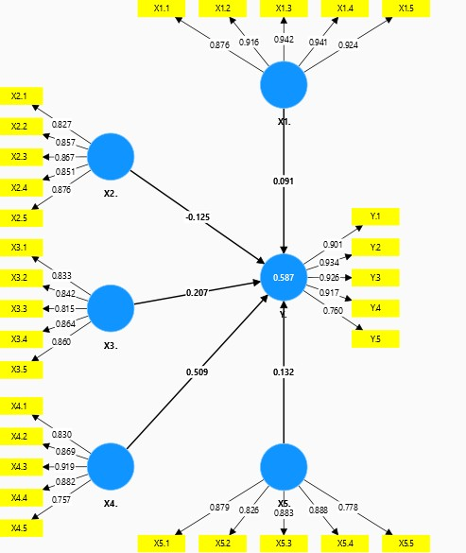
Gambar 4.1 Outer Model
Sumber: Data Diolah, 2025

Uji Validitas Konvergen
Untuk melakukan uji validitas konvergen, setiap konstruk yang dimasukkan ke dalam kuesioner harus memiliki nilai load >0,70. Namun, nilai load antara 0,40 dan 0,70 masih dapat dipertimbangkan dengan syarat nilai AVE untuk setiap variabel harus lebih dari 0,50. Hasil dari pengolahan validitas konvergen adalah sebagai berikut:
Tabel 4.3 Loadings Factor
Variabel | Instrumen | Outer Loading | Keterangan
Kesempatan | X_{1.1} | 0,876 | Valid
Kesempatan | X_{1.2} | 0,916 | Valid
Kesempatan | X_{1.3} | 0,942 | Valid
Kesempatan | X_{1.4} | 0,941 | Valid
Kesempatan | X_{1.5} | 0,924 | Valid
Tekanan | X_{2.1} | 0,827 | Valid
Tekanan | X_{2.2} | 0,857 | Valid
Tekanan | X_{2.3} | 0,867 | Valid
Tekanan | X_{2.4} | 0,851 | Valid
Tekanan | X_{2.5} | 0,876 | Valid
Rasionalisasi | X_{3.1} | 0,833 | Valid
Rasionalisasi | X_{3.2} | 0,842 | Valid
Rasionalisasi | X_{3.3} | 0,815 | Valid
Rasionalisasi | X_{3.4} | 0,864 | Valid
Rasionalisasi | X_{3.5} | 0,860 | Valid
Kompetensi | X_{4.1} | 0,830 | Valid
Kompetensi | X_{4.2} | 0,869 | Valid
Kompetensi | X_{4.3} | 0,919 | Valid
Kompetensi | X_{4.4} | 0,882 | Valid
Kompetensi | X_{4.5} | 0,757 | Valid
Arogansi | X_{5.1} | 0,879 | Valid
Arogansi | X_{5.2} | 0,826 | Valid
Arogansi | X_{5.3} | 0,883 | Valid
Arogansi | X_{5.4} | 0,888 | Valid
Arogansi | X_{5.5} | 0,778 | Valid
Penyalahgunaan Aset | Y₁ | 0,901 | Valid
Penyalahgunaan Aset | Y₂ | 0,934 | Valid
Penyalahgunaan Aset | Y₃ | 0,926 | Valid
Penyalahgunaan Aset | Y₄ | 0,917 | Valid
Penyalahgunaan Aset | Y₅ | 0,760 | Valid

Dari pengujian validitas konvergen pada tabel menunjukkan bahwa model pengukuran dalam penelitian ini memiliki validitas konvergen yang baik. Semua indikator yang digunakan mampu mengukur konstruk laten yang sesuai. Semua nilai outer loading yang ditabel tersebut memiliki >0,70 menunjukkan bahwa indikator-indikator tersebut secara kuat merefleksikan konstruk laten yang diukur. Keterangan "valid" untuk semua indikator mengkonfirmasi bahwa semua indikator memenuhi kriteria validitas yang ditetapkan. Selanjutnya perlu melihat nilai AVE agar syarat uji konvergen dapat terpenuhi. Berikut ini nilai AVE dari setiap variabel.
Tabel 4.4 Nilai AVE
Variabel | Nilai AVE | Keterangan
Kesempatan (X₁) | 0,847 | Valid
Tekanan (X₂) | 0,732 | Valid
Rasionalisasi (X₃) | 0,711 | Valid
Kompetensi (X₄) | 0,728 | Valid
Arogansi (X₅) | 0,726 | Valid
Penyalahgunaan Aset (Y) | 0,792 | Valid
Sumber: Data Diolah, 2025
Dari tabel nilai AVE dari tiap konstruk sudah di atas 0,50 yang artinya instrumen dalam penelitian ini layak digunakan. Dengan demikian pengujian validitas konvergen pada penelitian ini dapat terpenuhi.

Uji Validitas Diskriminan
Nilai cross loadings dari masing-masing variabel dapat dibandingkan untuk melakukan uji validitas diskriminan. Ini dapat dilakukan jika nilai cross loadings terkecil variabel X_{i} lebih besar daripada nilai cross loadings dari variabel lain. Tabel berikut menunjukkan nilai cross loading sebelum modifikasi pada penelitian ini:
Tabel 4.5 Validitas Diskriminan
 | X1 | X2 | X3 | X4 | X5 | Y
X1.1 | 0.876 | 0.661 | 0.510 | 0.496 | 0.558 | 0.383
X1.2 | 0.916 | 0.631 | 0.533 | 0.516 | 0.513 | 0.440
X1.3 | 0.942 | 0.665 | 0.510 | 0.566 | 0.552 | 0.464
X1.4 | 0.941 | 0.706 | 0.577 | 0.601 | 0.615 | 0.552
X1.5 | 0.924 | 0.643 | 0.507 | 0.556 | 0.554 | 0.455
X2.1 | 0.609 | 0.827 | 0.601 | 0.509 | 0.582 | 0.392
X2.2 | 0.766 | 0.857 | 0.655 | 0.655 | 0.683 | 0.603
X2.3 | 0.524 | 0.867 | 0.604 | 0.573 | 0.583 | 0.418
X2.4 | 0.490 | 0.851 | 0.667 | 0.649 | 0.630 | 0.469
X2.5 | 0.637 | 0.876 | 0.695 | 0.701 | 0.697 | 0.487
X3.1 | 0.579 | 0.723 | 0.833 | 0.703 | 0.580 | 0.592
X3.2 | 0.323 | 0.540 | 0.842 | 0.634 | 0.620 | 0.482
X3.3 | 0.626 | 0.691 | 0.815 | 0.764 | 0.758 | 0.563
X3.4 | 0.390 | 0.587 | 0.864 | 0.688 | 0.677 | 0.554
X3.5 | 0.478 | 0.629 | 0.860 | 0.723 | 0.589 | 0.684
X4.1 | 0.525 | 0.661 | 0.739 | 0.830 | 0.658 | 0.551
X4.2 | 0.555 | 0.654 | 0.748 | 0.869 | 0.677 | 0.725
X4.3 | 0.550 | 0.608 | 0.764 | 0.919 | 0.697 | 0.724
X4.4 | 0.510 | 0.590 | 0.655 | 0.882 | 0.708 | 0.641
X4.5 | 0.391 | 0.615 | 0.664 | 0.757 | 0.696 | 0.522
X5.1 | 0.556 | 0.700 | 0.753 | 0.750 | 0.879 | 0.666
X5.2 | 0.588 | 0.672 | 0.687 | 0.714 | 0.826 | 0.505
X5.3 | 0.577 | 0.724 | 0.593 | 0.704 | 0.883 | 0.541
X5.4 | 0.524 | 0.597 | 0.605 | 0.685 | 0.888 | 0.548
X5.5 | 0.338 | 0.482 | 0.586 | 0.550 | 0.778 | 0.522
Y.1 | 0.514 | 0.521 | 0.598 | 0.674 | 0.542 | 0.901
Y.2 | 0.537 | 0.566 | 0.594 | 0.691 | 0.571 | 0.934
Y.3 | 0.421 | 0.455 | 0.576 | 0.637 | 0.545 | 0.926
Y.4 | 0.483 | 0.548 | 0.639 | 0.705 | 0.638 | 0.917
Y.5 | 0.277 | 0.418 | 0.658 | 0.623 | 0.629 | 0.760
Sambungan Tabel 4.8 Validitas Diskriminan
Sumber: Data Diolah, 2025
Berdasarkan Tabel 4.8, dapat dilihat bahwa setiap indikator memiliki pemuatan (loading) yang lebih tinggi pada konstruk laten yang seharusnya diukur dibandingkan dengan pemuatan silang (cross loadings) pada konstruk laten lainnya. Hal ini menunjukkan bahwa indikator-indikator tersebut secara empiris mampu membedakan antara konstruk laten yang satu dengan konstruk laten lainnya. Sebagai contoh, indikator X1.1 memiliki pemuatan sebesar 0.876 pada konstruk X1, yang lebih tinggi dibandingkan dengan pemuatan silang pada konstruk lainnya (X2 hingga Y). Demikian pula, indikator X2.1 memiliki pemuatan sebesar 0.827 pada konstruk X2, dan seterusnya. Pola ini konsisten untuk semua indikator dalam model penelitian, yang menunjukkan bahwa validitas diskriminan model telah terpenuhi.

Uji Reliabilitas
Uji reliabilitas dapat dilakukan dengan cara melihat nilai composite reliability dari masing-masing variabel. Syarat untuk memenuhi pengujian ini adalah nilai composite reliability harus bernilai >0,70 sehingga dapat dinyatakan bahwa variabel tersebut reliabel. Supaya dalam pengujian reliabilitas berkualitas, selain melihat nilai composite reliability, harus melihat juga nilai dari Cronbach alpha. Kriteria yang harus dipenuhi adalah nilai cronbach alpha harus bernilai >0,60.
Tabel 4.6 Cronbach alpha dan composite reliability
Variabel | Composite Reliability | Cronbach Alpha | Keterangan
Kesempatan (X₁) | 0,965 | 0,955 | Reliabel
Tekanan (X₂) | 0,932 | 0,909 | Reliabel
Rasionalisasi (X₃) | 0,925 | 0,899 | Reliabel
Kompetensi (X₄) | 0,930 | 0,906 | Reliabel
Arogansi (X₅) | 0,930 | 0,905 | Reliabel
Penyalahgunaan Aset (Y) | 0,950 | 0,933 | Reliabel
Sumber: Data Diolah, 2025
Berdasarkan hasil analisis reliabilitas yang disajikan dalam tabel di atas, dapat disimpulkan bahwa semua variabel penelitian memiliki tingkat reliabilitas yang tinggi. Hal ini ditunjukkan oleh nilai composite reliability dan cronbach alpha yang berada di atas 0,90 untuk setiap variabel. Variabel Kesempatan (X₁) mencatat composite reliability sebesar 0,965 dan cronbach alpha sebesar 0,955, yang mengindikasikan bahwa instrumen pengukuran untuk variabel ini sangat konsisten dan dapat diandalkan. Demikian pula, variabel Tekanan (X₂) dengan composite reliability 0,932 dan cronbach alpha 0,909, serta variabel Rasionalisasi (X₃) dengan composite reliability 0,925 dan cronbach alpha 0,899, juga menunjukkan tingkat reliabilitas yang sangat baik. Variabel Kompetensi (X₄) dan Arogansi (X₅) masing-masing memiliki composite reliability sebesar 0,930 dengan cronbach alpha 0,906 dan 0,905, yang menunjukkan bahwa instrumen pengukuran untuk kedua variabel ini juga sangat reliabel. Terakhir, variabel Penyalahgunaan Aset (Y) mencatat composite reliability sebesar 0,950 dan cronbach alpha sebesar 0,933, yang mengkonfirmasi bahwa instrumen pengukuran untuk variabel dependen ini juga sangat konsisten. Dengan demikian, dapat disimpulkan bahwa semua instrumen penelitian yang digunakan dalam studi ini memenuhi kriteria reliabilitas yang diperlukan untuk melakukan analisis lebih lanjut.

Inner Model
Inner model merupakan model pengujian kedua yang harus dilakukan dalam aplikasi SmartPLS. Di dalam pengujian Inner Model terdapat 2 kriteria yang harus dipenuhi yaitu uji R-square dan uji F-square.

R-square
Uji R-square digunakan untuk mengevaluasi kemampuan variabel endogen dalam menjelaskan variabel eksogen, dengan tiga kategori penilaian. Jika nilai R-square mencapai 0,75, model dianggap kuat. Jika nilai R-square sebesar 0,50, model termasuk dalam kategori sedang atau moderat. Sementara itu, jika nilai R-square hanya 0,25, model dianggap lemah. Dalam penelitian ini, nilai R-square dapat dilihat pada Tabel 4.10 berikut.

Tabel 4.7 R-Square dan Adjusted R-Square
Keterangan | R-Square | Adjusted R-Square
Penyalahgunaan Aset | 0,587 | 0,565
Sumber: Data Diolah, 2025
Dari tabel tersebut menampilkan hasil analisis R-square dan adjusted R-square dari suatu model penelitian. Nilai R-square sebesar 0,587 menunjukkan bahwa variabel independen (eksogen) dalam model mampu menjelaskan sekitar 58,7% variasi dari variabel dependen (endogen). Nilai ini termasuk dalam kategori sedang/moderat, karena berada di atas 0,50 tetapi di bawah 0,75. Artinya, model memiliki kemampuan yang cukup baik dalam menjelaskan hubungan antara variabel-variabel yang diteliti. Nilai adjusted R-square sebesar 0,565 merupakan penyesuaian dari R-square yang memperhitungkan jumlah variabel independen dalam model. Nilai ini sedikit lebih rendah dari R-square karena menyesuaikan overfitting. Meskipun lebih rendah, nilai ini masih menunjukkan bahwa model memiliki kemampuan yang cukup baik dalam menjelaskan variasi variabel dependen. Secara keseluruhan, hasil tersebut menunjukkan bahwa model penelitian memiliki kemampuan moderat dalam menjelaskan hubungan antara variabel independen dan dependen, dengan nilai R-square dan adjusted R-square yang relatif baik.

F-square
F-square adalah ukuran yang digunakan untuk menilai seberapa besar pengaruh suatu variabel independen terhadap variabel dependen dalam model penelitian. Jika nilai f-square <0,02 berarti pengaruhnya sangat kecil atau tidak signifikan, nilai f-square < 0,35 pengaruhnya sedang, dan >0,35 pengaruhnya besar. Dalam penelitian ini, nilai F-square dapat dilihat pada tabel 4.11 berikut ini.
Tabel 4.8 Nilai F-Square
Keterangan | F-Square
Kesempatan (X₁) | 0,009
Tekanan (X₂) | 0,011
Rasionalisasi (X₃) | 0,026
Kompetensi (X₄) | 0,145
Arogansi (X₅) | 0,012
Sumber: Data Diolah, 2025
Interpretasi nilai f-square pada tabel menunjukkan bahwa: kesempatan terhadap penyalahgunaan aset memiliki nilai f-square sebesar 0,009 yang menunjukkan pengaruh yang sangat kecil; tekanan terhadap penyalahgunaan aset dengan nilai f-square sebesar 0,011 juga menunjukkan pengaruh yang sangat kecil; rasionalisasi terhadap penyalahgunaan aset dengan nilai f-square sebesar 0,026 menunjukkan pengaruh yang kecil; kompetensi terhadap penyalahgunaan aset dengan nilai f-square sebesar 0,145 menunjukkan pengaruh yang kecil, tetapi mendekati kategori sedang; dan arogansi terhadap penyalahgunaan aset dengan nilai f-square sebesar 0,012 menunjukkan pengaruh yang sangat kecil.

Uji Hipotesis
Dalam pengujian hipotesis dapat dilihat melalui nilai path coefficient dan nilai P-value. Tujuan dari pengujian ini adalah untuk menilai besaran signifikansi pengaruh variabel eksogen terhadap variabel endogen serta sebagai dasar penilaian hipotesis yang dirumuskan dalam penelitian ini didukung atau tidak didukung. Untuk melakukan uji hipotesis, diperlukan bootstrapping yang akan menunjukkan nilai dari P-value tiap-tiap variabel. Hipotesis akan didukung apabila nilai dari P-value <0,05. Hasil dari bootstrapping dalam penelitian ini dapat dilihat pada tabel 4.12 berikut:
Tabel 4.9 Bootstrapping
Keterangan | Original Sample (O) | P Value
X₁ → Y | 0,091 | 0,388
X₂ → Y | -0,125 | 0,395
X₃ → Y | 0,207 | 0,264
X₄ → Y | 0,509 | 0,009
X₅ → Y | 0,132 | 0,475
Sumber: Data Diolah, 2025
Berdasarkan bootstrapping pada tabel di atas hal ini dapat dijelaskan sebagai berikut:
- Hipotesis pertama (H₁) menunjukkan nilai path coefficient (0,091) positif dan p-value (0,388 >0,050). Dari hasil tersebut dapat disimpulkan bahwa kesempatan tidak berpengaruh terhadap penyalahgunaan aset. Dengan demikian dapat di simpulkan bahwa hipotesis pertama (H₁) tidak didukung.
- Hipotesis kedua (H₂) menunjukkan nilai path coefficient (-0,125) negatif dan p-value (0,395 >0,050). Dari hasil tersebut dapat disimpulkan bahwa tekanan tidak berpengaruh terhadap penyalahgunaan aset. Dengan demikian dapat di simpulkan bahwa hipotesis kedua (H₂) tidak didukung.
- Hipotesis ketiga (H₃) menunjukkan nilai path coefficient (0, 207) positif dan p-value (0,264 >0,050). Dari hasil tersebut dapat disimpulkan bahwa rasionalisasi tidak berpengaruh terhadap penyalahgunaan aset. Dengan demikian dapat di simpulkan bahwa hipotesis ketiga (H₃) tidak didukung.
- Hipotesis keempat (H₄) menunjukkan nilai path coefficient (0, 509) positif dan p-value (0,009 <0,050). Dari hasil tersebut dapat disimpulkan bahwa kompetensi berpengaruh terhadap penyalahgunaan aset. Dengan demikian dapat di simpulkan bahwa hipotesis keempat (H₄) didukung.
- Hipotesis kelima (H₅) menunjukkan nilai path coefficient (0,132) positif dan p-value (0,475 >0,050). Dari hasil tersebut dapat disimpulkan bahwa arogansi tidak berpengaruh terhadap penyalahgunaan aset. Dengan demikian dapat di simpulkan bahwa hipotesis kelima (H₅) Tidak didukung.

Pembahasan
Tabel 4.10 Rekapitulasi Hipotesis
 | Hipotesis | Keterangan
H1 | Kesempatan Tidak Berpengaruh Terhadap Penyalahgunaan Aset | Tidak Didukung
H2 | Tekanan Tidak Berpengaruh Terhadap Penyalahgunaan Aset | Tidak didukung
H3 | Rasionalisasi Tidak Berpengaruh Terhadap Penyalahgunaan Aset | Tidak Didukung
H4 | Kompetensi Berpengaruh Terhadap Penyalahgunaan Aset | Didukung
H5 | Arogansi Tidak Berpengaruh Terhadap Penyalahgunaan Aset. | Tidak didukung
Sumber: Data Diolah, 2025

Pengaruh Kesempatan Terhadap Penyalahgunaan Aset
Hipotesis pertama (H1) dalam penelitian ini menguji pengaruh kesempatan terhadap penyalahgunaan aset. Berdasarkan hasil analisis, nilai path coefficient sebesar 0,091 menunjukkan bahwa kesempatan memiliki pengaruh positif terhadap penyalahgunaan aset. Namun, nilai p-value sebesar 0,388 (lebih besar dari 0,050) mengindikasikan bahwa pengaruh tersebut tidak signifikan secara statistik. Dengan demikian, dapat disimpulkan bahwa hipotesis pertama (H1) tidak didukung oleh data.
Hasil ini tidak sejalan dengan teori fraud pentagon yang menyatakan bahwa kesempatan adalah salah satu faktor utama yang memengaruhi perilaku penyalahgunaan aset. Menurut teori ini, kesempatan adalah salah satu dari lima elemen utama (tekanan, kesempatan, rasionalisasi, kompetensi, dan arogansi). Dalam penelitian ini, kesempatan tidak berpengaruh terhadap penyalahgunaan aset. Temuan ini dapat mengindikasikan bahwa faktor lain, seperti Pemerintah daerah Kota Bontang yang telah menerapkan sistem pengawasan dan kontrol internal yang ketat, sehingga mengurangi peluang terjadinya penyalahgunaan aset.
Penelitian ini sejalan dengan penelitian Hormati & Pesudo, (2019), Maulidha & Rohman, (2024), Suryandari & Pratama, (2021), Lestari & Jayanti, (2021) yang berpendapat bahwa kesempatan tidak berpengaruh terhadap kecurangan. Dari penelitian yang sejalan itu memiliki argumen bahwa kesempatan tidak berpengaruh terhadap kecurangan disebabkan oleh beberapa hal yaitu semakin efektif pengendalian internal yang diterapkan maka semakin rendah kecurangan yang mungkin akan terjadi pada sektor pemerintahan selain itu, semakin tinggi kepatuhan ASN pada pengendalian internal yang telah ditetapkan maka tingkat kecurangan yang akan terjadi juga semakin rendah, penerapan sistem pengawasan dan pemantauan yang memadai sehingga pegawai tidak melakukan kecurangan, ruang lingkup di instansi pemerintahan sudah menjalankan pekerjaan sebagaimana fungsinya sehingga kecurangan tidak terjadi. Dapat disimpulkan bahwa ketidaksignifikanan kesempatan terhadap penyalahgunaan aset di pemerintah daerah kota Bontang disebabkan oleh penerapan sistem pengawasan dan pengendalian internal yang efektif. Selain itu, instansi tersebut telah melaksanakan tugasnya sesuai dengan fungsinya, sehingga kecurangan dapat dihindari.

Pengaruh Tekanan Terhadap Penyalahgunaan Aset
Berdasarkan hasil analisis data, hipotesis kedua (H2) yang menyatakan bahwa tekanan berpengaruh positif terhadap penyalahgunaan aset tidak didukung. Hasil analisis menunjukkan nilai path coefficient sebesar -0,125, yang mengindikasikan arah pengaruh negatif, dan nilai p-value sebesar 0,395 (lebih besar dari tingkat signifikansi 0,050). Dengan demikian, dapat disimpulkan bahwa tekanan tidak memiliki pengaruh terhadap penyalahgunaan aset di lingkungan pemerintah daerah Kota Bontang.
Hasil ini tidak sejalan dengan teori fraud pentagon yang menyatakan bahwa tekanan adalah salah satu faktor utama yang memengaruhi perilaku penyalahgunaan aset. Menurut teori ini, tekanan adalah salah satu dari lima elemen (kesempatan,tekanan, rasionalisasi, kompetensi, dan arogansi) yang mendorong seseorang untuk melakukan kecurangan. Penelitian ini sejalan dengan penelitian (Approach, 2017; Ghozali, 2018; Sukmadilaga dkk., 2022) yang berpendapat bahwa tekanan tidak berpengaruh terhadap kecurangan, menyimpulkan bahwa tekanan yang diproksikan dengan target keuangan tidak berpengaruh terhadap indikasi kecurangan. Meskipun tekanan sering kali diidentifikasi sebagai salah satu pendorong utama terjadinya penipuan, dalam banyak konteks, pengaruhnya tidak selalu signifikan. Budaya etis yang kuat dalam organisasi dapat memperlemah pengaruh tekanan terhadap kecurangan. Pegawai yang berada dalam lingkungan etis cenderung lebih mematuhi norma dan nilai organisasi.

Pengaruh Rasionalisasi terhadap Penyalahgunaan Aset
Hasil pengujian hipotesis ketiga (H3) menunjukkan bahwa rasionalisasi memiliki pengaruh positif terhadap penyalahgunaan aset dengan nilai path coefficient sebesar 0,207. Namun, nilai p-value sebesar 0,264 (>0,050) mengindikasikan bahwa pengaruh tersebut tidak signifikan secara statistik. Hal ini menunjukkan bahwa meskipun secara teoretis rasionalisasi dapat meningkatkan kecenderungan penyalahgunaan aset, dalam konteks penelitian ini, pengaruhnya tidak cukup kuat untuk dianggap bermakna. Dengan demikian, hipotesis ketiga (H3) tidak didukung dalam penelitian ini.
Hasil ini mungkin bertentangan dengan beberapa teori yang menyatakan bahwa rasionalisasi adalah salah satu faktor utama yang memengaruhi perilaku penyalahgunaan aset, seperti yang dijelaskan dalam fraud pentagon. Menurut teori ini, rasionalisasi adalah salah satu dari lima elemen (tekanan, kesempatan, rasionalisasi, kompetensi, dan arogansi) yang mendorong seseorang untuk melakukan kecurangan.
Penelitian ini sejalan dengan penelitian Hormati & Pesudo, (2019), Agustina & Pratomo, (2019), Neva & Amyar, (2021), yang berpendapat bahwa rasionalisasi tidak berpengaruh terhadap kecurangan. Rasionalisasi merupakan proses pembenaran terhadap tindakan curang agar dianggap dapat diterima secara moral oleh pelakunya. Dalam penelitian ini, variabel rasionalisasi tidak menunjukkan pengaruh signifikan terhadap penyalahgunaan aset. Hasil ini mengindikasikan bahwa pegawai memiliki tingkat kesadaran moral yang tinggi dan tidak mudah memberikan pembenaran terhadap perilaku menyimpang. Nilai-nilai etika organisasi yang kuat, keberadaan peraturan yang jelas, serta budaya kerja yang menjunjung tinggi integritas telah berperan dalam menekan kecenderungan individu untuk mencari justifikasi atas tindakan kecurangan. Rasionalisasi merupakan mekanisme pembenaran diri yang digunakan pelaku untuk melegitimasi tindakan ilegal. Dalam birokrasi pemerintah, pola pikir ini berkembang melalui anggapan bahwa penyalahgunaan dilakukan untuk "kepentingan dinas" atau keyakinan bahwa praktik tersebut merupakan "bagian dari sistem". Ketidakterdeteksian rasionalisasi menciptakan budaya organisasi yang toleran terhadap penyimpangan. Solusi strategis berupa pelaksanaan pelatihan integritas intensif dengan studi kasus nyata dan penerapan sistem reward bagi whistleblower dapat memutus rantai rasionalisasi ini.

Pengaruh Kompetensi terhadap Penyalahgunaan Aset
Hipotesis keempat (H₄) menunjukkan nilai path coefficient (0, 509) positif dan p-value (0,009 <0,050). Dari hasil tersebut dapat disimpulkan bahwa kompetensi berpengaruh positif dan signifikan terhadap penyalahgunaan aset. Dengan demikian dapat di simpulkan bahwa hipotesis keempat (H₄) didukung. Temuan ini mengindikasikan bahwa semakin tinggi tingkat kompetensi seseorang, semakin besar kecenderungannya untuk melakukan penyalahgunaan aset.
Berdasarkan teori fraud pentagon yang dinyatakan oleh Crowe (2012) bahwa rasionalisasi dapat memicu terjadinya tindakan kecurangan. Rasionalisasi adalah proses individu membenarkan tindakannya sebagai sesuatu yang dapat diterima secara moral. Menurut Albrecht dkk (2015) mencatat bahwa individu yang melakukan penyalahgunaan cenderung mencari alasan-alasan untuk membenarkan tindakan tersebut. Dengan merasionalisasi tindakan mereka, pelaku penyalahgunaan dapat mengurangi rasa bersalah atau penolakan terhadap perilaku mereka sendiri, sehingga meningkatkan kemungkinan mereka untuk melaksanakan tindakan tersebut. Oleh karena itu, secara logika, rasionalisasi memainkan peran kunci dalam mempengaruhi terjadinya penyalahgunaan aset dengan memberikan pembenaran bagi pelaku untuk melaksanakan tindakan yang melanggar norma atau aturan. Dalam kondisi tekanan kinerja yang tinggi dan pengawasan yang kurang, individu mungkin merasa terdorong untuk mencapai target atau memenuhi kebutuhan dengan cepat. Dalam situasi semacam itu, rasionalisasi dapat menjadi cara bagi individu untuk meyakinkan diri bahwa menggunakan aset secara tidak benar adalah langkah yang masuk akal untuk mengatasi tekanan atau mencapai tujuan mereka. Oleh karena itu, dalam situasi seperti ini, rasionalisasi memiliki peran yang signifikan dalam memengaruhi keputusan individu untuk melakukan penyalahgunaan aset.
Penelitian ini sejalan dengan penelitian yang dilakukan oleh Nurani & Fuad (2022), Mardiah & Jasman (2021), dan Satria Rukmana (2021) menunjukkan hasil bahwa kompetensi berpengaruh positif terhadap penyalahgunaan aset. Kompetensi yang tinggi sering kali dibarengi dengan kepercayaan diri yang besar. Individu yang merasa sangat mampu mungkin menganggap bahwa mereka dapat menghindari konsekuensi negatif dari tindakan penyalahgunaan aset. Keyakinan ini dapat mendorong mereka untuk mengambil risiko yang lebih besar dalam melakukan tindakan tidak etis. Menyediakan pelatihan yang memadai dan pengembangan profesional bagi pegawai dapat meningkatkan kompetensi mereka dalam pengelolaan aset. Program mentoring juga dapat membantu karyawan yang kurang berpengalaman untuk belajar dari rekan-rekan yang lebih berpengalaman
Kompetensi terbukti sebagai satu-satunya variabel yang berpengaruh signifikan terhadap penyalahgunaan aset. Hal ini menunjukkan bahwa individu yang memiliki keahlian dan pemahaman sistem berpotensi menyalahgunakan aset secara tersembunyi. Oleh karena itu, organisasi perlu menerapkan sistem pengawasan yang ketat terhadap pegawai di posisi strategis atau yang memiliki akses besar terhadap aset, serta menerapkan prinsip four eyes (kontrol ganda) dalam proses administrasi penting. Temuan ini memperkuat elemen kompetensi dalam Fraud Pentagon dan menegaskan bahwa kompetensi bukan hanya menunjang kinerja positif, tetapi juga dapat dimanfaatkan untuk tindakan menyimpang apabila tidak disertai dengan etika dan pengawasan yang memadai

Pengaruh Arogansi terhadap Penyalahgunaan Aset
Hipotesis kelima (H₅) menunjukkan nilai path coefficient (0,132) positif dan p-value (0,475 >0,050). Dari hasil tersebut dapat disimpulkan bahwa arogansi berpengaruh positif dan tidak signifikan terhadap penyalahgunaan aset. Meskipun arogansi menunjukkan pengaruh positif terhadap penyalahgunaan aset, hasil pengujian statistik tidak cukup kuat untuk mendukung signifikansi hubungan tersebut. Dengan demikian dapat di simpulkan bahwa hipotesis kelima (H₅) tidak didukung oleh data.
Teori fraud pentagon muncul dengan mengenalkan konsep arogansi sebagai faktor yang mendorong seseorang untuk melakukan tindakan penipuan. Arogansi diinterpretasikan sebagai sikap yang merasa lebih unggul dan memiliki keinginan yang tinggi atau serakah dari individu yang meyakini bahwa aturan pengendalian internal tidak berlaku bagi dirinya (Crowe 2012). Tingginya tingkat arogansi seseorang memungkinkan terjadinya fraud dalam suatu lembaga karena dia merasa bahwa memiliki peran dan kedudukan penting sehingga pengendalian internal tidak berlaku padanya.
Penelitian ini sejalan dengan penelitian Maulidha & Rohman (2024), Adepurwanty dkk, (2019), Agustina & Pratomo, (2019), Darmayanti, (2016) yang menyatakan bahwa arogansi tidak berpengaruh terhadap kecurangan. Budaya yang kuat, sistem pengendalian internal yang baik, atau nilai-nilai etis yang dijunjung tinggi, sikap arogan mungkin tidak cukup untuk memicu kecurangan. Budaya organisasi yang sehat dapat menetralisir dampak negatif dari sikap arogan.
Hasil ini menunjukkan bahwa sistem birokrasi dan struktur organisasi yang formal telah menekan ekspresi sikap arogan dalam lingkungan kerja. Organisasi perlu tetap menjaga sistem yang mendorong akuntabilitas dan keterbukaan, serta memastikan bahwa tidak ada individu yang merasa berada di atas aturan. Ketidaksignifikanan arogansi dalam konteks ini menunjukkan bahwa superioritas personal tidak selalu menjadi pendorong fraud, terutama di lingkungan organisasi yang memiliki regulasi ketat dan struktur otoritas yang rigid, sehingga relevansi elemen arogansi dalam fraud pentagon perlu dikaji lebih lanjut dalam konteks sektor publik.

BAB V
PENUTUP

Kesimpulan
Berdasarkan hasil analisis dan pembahasan yang telah dilakukan, penelitian ini bertujuan untuk menguji pengaruh faktor-faktor dalam model Fraud Pentagon terhadap penyalahgunaan aset di Pemerintahan Daerah Kota Bontang. Berikut adalah kesimpulan yang dapat diambil dari penelitian ini:
- Kesempatan
Kesempatan tidak berpengaruh signifikan terhadap penyalahgunaan aset di Pemerintahan Daerah Kota Bontang. Hal ini menunjukkan bahwa meskipun terdapat peluang untuk melakukan kecurangan, sistem pengawasan dan kontrol internal yang ketat di lingkungan pemerintahan Kota Bontang telah berhasil mengurangi kemungkinan terjadinya penyalahgunaan aset.
- Tekanan
Tekanan juga tidak berpengaruh signifikan terhadap penyalahgunaan aset. tekanan yang diproksikan dengan target keuangan tidak berpengaruh terhadap indikasi kecurangan. Meskipun tekanan sering kali diidentifikasi sebagai salah satu pendorong utama terjadinya penipuan, dalam banyak konteks, pengaruhnya tidak selalu signifikan. Budaya etis yang kuat dalam organisasi dapat memperlemah pengaruh tekanan terhadap kecurangan. Pegawai yang berada dalam lingkungan etis cenderung lebih mematuhi norma dan nilai organisasi.
- Rasionalisasi
Rasionalisasi tidak berpengaruh signifikan terhadap penyalahgunaan aset. Meskipun secara teoretis rasionalisasi dapat menjadi faktor pendorong kecurangan, dalam konteks penelitian ini, pegawai di Pemerintahan Daerah Kota Bontang memiliki kesadaran etis yang tinggi sehingga tidak mudah untuk membenarkan tindakan penyalahgunaan aset.
- Kompetensi
Kompetensi berpengaruh positif dan signifikan terhadap penyalahgunaan aset. Hal ini menunjukkan bahwa pegawai yang memiliki kompetensi tinggi cenderung lebih mampu memanfaatkan celah dalam sistem untuk melakukan penyalahgunaan aset. Kompetensi yang tinggi juga dapat meningkatkan kepercayaan diri pegawai untuk mengambil risiko dalam melakukan kecurangan.
- Arogansi
Arogansi tidak berpengaruh signifikan terhadap penyalahgunaan aset. Meskipun arogansi dapat memicu sikap meremehkan aturan, dalam konteks penelitian ini, budaya organisasi yang kuat dan sistem pengendalian internal yang baik telah berhasil menetralisir dampak negatif dari sikap arogan.
Secara keseluruhan, penelitian ini menunjukkan bahwa dari kelima faktor dalam model Fraud Pentagon, hanya kompetensi yang memiliki pengaruh signifikan terhadap penyalahgunaan aset di Pemerintahan Daerah Kota Bontang. Faktor-faktor lain seperti kesempatan, tekanan, rasionalisasi, dan arogansi tidak terbukti signifikan dalam memengaruhi kecenderungan penyalahgunaan aset.

Keterbatasan Penelitian
Penelitian ini berfokus secara spesifik pada Pemerintahan Daerah Kota Bontang. Meskipun studi kasus ini memberikan wawasan mendalam mengenai dinamika penyalahgunaan aset di lokasi tersebut, temuan yang diperoleh tidak serta-merta dapat digeneralisasikan ke seluruh pemerintahan daerah di Indonesia atau entitas lain di luar sektor publik. Karakteristik unik Kota Bontang, termasuk struktur organisasinya, budaya kerja, serta sistem pengawasan internal yang diterapkan, dapat berbeda secara signifikan dari daerah lain. Oleh karena itu, penerapan hasil penelitian ini pada konteks yang berbeda memerlukan kehati-hatian dan validasi lebih lanjut.
Pendekatan kuantitatif dengan metode Structural Equation Modeling (SEM) melalui Partial Least Square (PLS) mengandalkan data yang dikumpulkan melalui kuesioner dari 100 pegawai. Meskipun metode ini memungkinkan analisis hubungan antarvariabel secara statistik, terdapat potensi keterbatasan dalam kedalaman pemahaman fenomena penyalahgunaan aset. Kuesioner, sebagai instrumen utama, dapat membatasi respons responden pada pilihan yang tersedia dan tidak sepenuhnya menangkap kompleksitas motivasi atau konteks di balik tindakan penyalahgunaan aset. Selain itu, interpretasi variabel seperti "kesempatan," "tekanan," "rasionalisasi," "kompetensi," dan "arogansi" didasarkan pada persepsi responden, yang dapat bervariasi dan tidak selalu mencerminkan realitas objektif secara menyeluruh.
Hasil penelitian menunjukkan bahwa hanya kompetensi yang memiliki pengaruh positif dan signifikan terhadap penyalahgunaan aset, sementara faktor kesempatan, tekanan, rasionalisasi, dan arogansi tidak terbukti memiliki pengaruh signifikan. Temuan ini, meskipun valid dalam konteks penelitian ini, dapat menimbulkan pertanyaan mengenai relevansi universal model fraud pentagon dalam mendeteksi penyalahgunaan aset di sektor pemerintahan daerah. Implikasi praktis dari temuan ini perlu dipertimbangkan secara cermat, mengingat bahwa upaya pencegahan fraud seringkali didasarkan pada pemahaman komprehensif terhadap berbagai faktor pendorong. Fokus tunggal pada kompetensi sebagai prediktor signifikan dapat mengabaikan peran penting faktor-faktor lain yang secara teoritis relevan dalam konteks fraud

Saran
Berdasarkan temuan penelitian, berikut adalah beberapa saran yang dapat diimplementasikan oleh Pemerintah Daerah Kota Bontang dan rekomendasi bagi peneliti selanjutnya untuk mengembangkan penelitian lebih lanjut.
      - Bagi Pemerintah Daerah Kota Bontang Pemerintah Daerah Kota Bontang disarankan untuk terus memperkuat sistem pengawasan dan kontrol internal, termasuk penggunaan teknologi informasi seperti sistem manajemen aset berbasis digital untuk memantau penggunaan aset secara real-time. Selain itu, peningkatan kompetensi pegawai harus diiringi dengan pembinaan etika dan integritas melalui pelatihan dan workshop tentang tata kelola pemerintahan yang baik serta pencegahan korupsi. Program bantuan keuangan atau insentif tambahan juga perlu dipertimbangkan untuk menjaga kesejahteraan pegawai dan mengurangi potensi tekanan finansial yang dapat memicu tindakan kecurangan. Peningkatan transparansi dalam pengelolaan aset dan keuangan daerah, misalnya dengan mempublikasikan laporan keuangan secara berkala, dapat membantu mengurangi ruang bagi penyalahgunaan. Pemerintah daerah juga disarankan untuk mengembangkan sistem pelaporan dan whistleblowing yang aman dan terpercaya, serta melibatkan masyarakat dalam pengawasan melalui mekanisme partisipasi publik. Kolaborasi dengan lembaga anti-korupsi seperti KPK atau BPKP juga dapat membantu meningkatkan akuntabilitas dan transparansi dalam pengelolaan aset daerah.
      - Bagi peneliti selanjutnya, disarankan untuk mengeksplorasi variabel lain seperti budaya organisasi, kepemimpinan, atau faktor eksternal seperti pengaruh lingkungan sosial dan politik yang mungkin memengaruhi penyalahgunaan aset. Penggunaan metode penelitian yang berbeda, seperti pendekatan kualitatif atau metode campuran (mixed methods), dapat memberikan pemahaman yang lebih mendalam tentang fenomena penyalahgunaan aset. Perluasan cakupan penelitian ke daerah lain atau sektor berbeda, seperti perusahaan swasta atau lembaga pendidikan, juga dapat memberikan gambaran yang lebih komprehensif. Studi longitudinal dapat dilakukan untuk melihat perubahan dan perkembangan faktor-faktor penyalahgunaan aset dari waktu ke waktu. Selain itu, peningkatan jumlah sampel dan eksplorasi lebih mendalam tentang faktor kompetensi, termasuk bagaimana kompetensi dapat dimanfaatkan untuk mencegah penyalahgunaan aset, dapat menjadi fokus penelitian selanjutnya. Studi komparatif antar daerah juga dapat memberikan wawasan tentang perbedaan dalam faktor-faktor yang memengaruhi penyalahgunaan aset.

DAFTAR PUSTAKA
Abdoulaye N’Guilla Sow dkk. (2018). Understanding fraud in Malaysian SMEs. Journal of Financial Crime Iss, 5(1), 39–44. http://dx.doi.org/10.1108/eb025814%5Cnhttp://
Abdullahi, R., & Mansor, N. (2018). Fraud prevention initiatives in the Nigerian public sector. Journal of Financial Crime, 25(2), 527–544. https://doi.org/10.1108/jfc-02-2015-0008
ACFE Global. (2020). Report to the Nations on Occupational Fraud and Abuse: 2020 Global Fraud Study. Association of Certified Fraud Examiners, Inc., 1–88. https://www.acfe.com/report-to-the-nations/2020/
Adepurwanty, A., Rahman, & Nurbaiti, A. (2019). ANALISIS FAKTOR-FAKTOR YANG MEMPENGARUHI KECURANGAN LAPORAN KEUANGAN DALAM PERSPEKTIF FRAUD PENTAGON (Studi pada Perusahaan Sektor Infrastruktur, Utilitas dan Transportasi yang Terdaftar di Bursa Efek Indonesia Tahun 2016-2017). 3(2), 1–23.
Agustina, R. D., & Pratomo, D. (2019). Pengaruh Fraud Pentagon Dalam Mendeteksi Kecurangan Pelaporan Keuangan. Jurnal Ilmiah Manajemen, Ekonomi, & Akuntansi (MEA), 3(1), 44–62. https://doi.org/10.31955/mea.vol3.iss1.pp44-62
Approach, F. P. (2017). The Analysis of Fraudulent Financial Reporting Determinant through Fraud Pentagon Approach. 9(2), 154–165.
Asia, N. (2023). Naik Rp700 Miliar, APBD Bontang Setelah Perubahan Rp2,6 Triliun. https://www.niaga.asia/naik-rp700-miliar-apbd-bontang-setelah-perubahan-rp-26-triliun/
Asmah, A. E., Atuilik, W. A., & Ofori, D. (2020). Antecedents and consequences of staff related fraud in the Ghanaian banking industry. Journal of Financial Crime, 27(1), 188–201. https://doi.org/10.1108/JFC-03-2019-0034
Association of Certified Fraud Examiners (ACFE). (2022). Occupational Fraud 2022: A Report to the nations. Association of Certified Fraud Examiners, 1–96.
Association of Certified Fraud Examiners Indonesia. (2019). Survei Fraud Indonesia 2019. Indonesia Chapter #111, 53(9), 1–76. https://acfe-indonesia.or.id/survei-fraud-indonesia/
Avortri, C., & Agbanyo, R. (2021). Determinants of management fraud in the banking sector of Ghana: the perspective of the diamond fraud theory. Journal of Financial Crime, 28(1), 142–155. https://doi.org/10.1108/JFC-06-2020-0102
Bhasin, M. L. (2016). Combatting Bank Frauds by Integration of Technology : Experience of a Developing Country. British Jouranl of Research, 1–29. https://www.researchgate.net/profile/Madan-Bhasin/publication/299489472_Integration_of_Technology_to_Combat_Bank_Frauds_Experience_of_a_Developing_Country/links/56fba0a308ae1b40b805e5d0/Integration-of-Technology-to-Combat-Bank-Frauds-Experience-of-a-Devel
Bonsu, O.-A. M., Dui, L. K., Muyun, Z., Asare, E. K., & Amankwaa, I. A. (2018). Corporate Fraud: Causes, Effects, and Deterrence on Financial Institutions in Ghana. European Scientific Journal, ESJ, 14(28), 315. https://doi.org/10.19044/esj.2018.v14n28p315
Bontang, B. K. dan P. S. D. M. K. (2024). Jumlah Pegawai Pemerintah Kota Bontang. https://simpatiku.bontangkota.go.id/data-dasar/#/showdata/33
Christopher J. Skousen. (2009). Statement of Auditing Standard No. 99. AICPA. Audit and Accounting Guide – Construction Contractors, 2019, 99, 193–206. https://id.scribd.com/document/325213634/Statement-of-Auditing-Standard-No-99
Cressey, D. (1953). DETECTING AND PREDICTING FINANCIAL STATEMENT FRAUD: THE EFFECTIVENESS OF THE FRAUD TRAINGLE AND SAS No. 99. 99, 53–81. http://ssrn.com/abstract=1295494Electroniccopyavailableat:https://ssrn.com/abstract=1295494Electroniccopyavailableat:http://ssrn.com/abstract=1295494Electroniccopyavailableat:https://ssrn.com/abstract=1295494
Crowe, H. (2011). Why the Fraud Triangle is No Longer Enough. Sarbanes Oxley : Fraud : Risk Management. http://www.s-ox.com/dsp_getWebinarDetails.cfm?CID=2668
Crowe, H. (2012). The Mind Behind the Fraudsters Crime: Key Behavioral and Environmental Elements. United States of America: Crowe Horwath LLP, 1–62. https://www.crowe.com/
Daat, S. C., & Sc, M. (2018). PENGUJIAN TEORI FRAUD PENTAGON TERHADAP FRAUDULENT FINANCIAL REPORTING (Studi Empiris pada Perusahaan yang Terdaftar di Bursa Efek Indonesia Tahun 2011-2015). 13, 114–134.
Danuta, K. S. (2017). Crowe’s fraud pentagon theory dalam pencegahan fraud pada proses pengadaan melalui e-procurement. 1(2), 161–171.
Darmayanti, S. F. dan Y. (2016). Pengaruh Fraud Pentagon terhadap Kecurangan Laporan Keuangan dengan Komite Audit sebagai Variabel Moderasi. 1–23.
Economics, T. (2013). Rationalization. Theoretical Economics, 8(3), 775–800. https://doi.org/10.3982/te970
Ernst, d. Y. (2009). Detecting Financial Statement Fraud: What Every Manager Needs to Know.
Estikasari, I. P., & Priyo Hari Adi. (2019). Ketaatan Akuntansi, Kontrol Atasan, Budaya Etis Organisasi, Penegakan Hukum dan Kecurangan Akuntansi. Jurnal Riset Akuntansi & Perpajakan (JRAP), 6(02), 1–12. https://doi.org/10.35838/jrap.v6i02.791
FIG . 3 OCCUPATIONAL FRAUD AND ABUSE CLASSIFICATION SYSTEM ( THE FRAUD TREE ) 3 Corruption Asset Misappropriation Financial Statement Fraud. (2022). 2022.
Ghozali, I. (2018). Jaes-imang. September.
Hair, J. F., Hult, G. T. M., Ringle, C. M., & Sarstedt, M. (2017). A Primer on Partial Least Squares Structural Equation Modeling (PLS-SEM) (2nd ed.). Sage Publications.
Hall & Singleton. (2007). Audit dan Assurance Teknologi Informasi Edisi ke-2 Buku 1. Salemba Empat.
Hasuti, A. T. A., & Wiratno, A. (2020). Pengaruh Budaya Organisasi, Tekanan, Kesempatan, Dan Rasionalisasi Terhadap Perilaku Korupsi. Jurnal Ekonomi, Bisnis, dan Akuntansi, 22(2), 113–123. https://doi.org/10.32424/jeba.v22i2.1589
Hidayat, M. (2012). Manajemen Aset (Privat dan Publik). LaksBang Pressindo.
Hollow, M. (2014). Money, morals and motives: An exploratory study into why bank managers and employees commit fraud at work. Journal of Financial Crime, 21(2), 174–190. https://doi.org/10.1108/JFC-02-2013-0010
Hormati, G. A., & Pesudo, D. A. A. (2019). Pengaruh Tekanan, Kesempatan, Rasionalisasi Dan Kemampuan Terhadap Kecenderungan Aparatur Sipil Negara Dalam Melakukan Kecurangan Akuntansi Studi Empiris Satuan Kerja Perangkat Daerah Kabupaten Bolaang Mongondow Timur. Jurnal Ilmiah Akuntansi dan Humanika, 9(2), 172–190.
IND-Pusdiklatwas. (2002). Fraud Auditing 2002. Badan Pengawasan Keuangan dan Pembangunan.
Koomson, T. A. A., Owusu, G. M. Y., Bekoe, R. A., & Oquaye, M. (2020). Determinants of asset misappropriation at the workplace: the moderating role of perceived strength of internal controls. Journal of Financial Crime, 27(4), 1191–1211. https://doi.org/10.1108/JFC-04-2020-0067
Kramer, B. (2015). Trust, but verify: Fraud in small businesses. Journal of Small Business and Enterprise Development, 22(1), 4–20. https://doi.org/10.1108/JSBED-08-2012-0097
Lestari, U. P., & Jayanti, F. D. (2021). Pendeteksian Kecurangan Laporan Keuangan Dengan Analisis Fraud Pentagon. Jurnal Proaksi, 8(1), 38–49. https://doi.org/10.32534/jpk.v8i1.1491
Lopes Costa, F. M. (2023). Aset Pemda di Papua Diselamatkan, Penyalahgunanya ASN yang Pensiun atau Pindah Tugas. https://www.kompas.id/baca/nusantara/2023/02/27/puluhan-aset-pemda-di-papua-diselamatkan-sebagian-pelakunya-asn-pensiun-atau-pindah-tugas
Mardiah, S., & Jasman. (2021). Faktor-Faktor Yang Mempengaruhi Penyalahgunaan Aset. KRISNA: Kumpulan Riset Akuntansi, 13(1), 14–24. https://doi.org/10.22225/kr.13.1.2021.14-24
Maria, E., & Gudono. (2017). Empirical test of fraud triangle theory on local government (evidence from Indonesia). International Journal of Applied Business and Economic Research, 15(4), 233–248.
Maulidha, A. S., & Rohman, A. (2024). Penyalahgunaan Aset: Perspektif Crowe Horwath’s Fraud Pentagon Dan Religiusitas. Owner, 8(2), 1299–1313. https://doi.org/10.33395/owner.v8i2.2003
N’Guilla Sow, A., Basiruddin, R., Mohammad, J., & Abdul Rasid, S. Z. (2018). Fraud prevention in Malaysian small and medium enterprises (SMEs). Journal of Financial Crime, 25(2), 499–517. https://doi.org/10.1108/JFC-05-2017-0049
Neva, S., & Amyar, F. (2021). Pengaruh Fraud Diamond dan Gonetheory Terhadap Academic Fraud. JAS-PT (Jurnal Analisis Sistem Pendidikan Tinggi Indonesia), 5(1), 41. https://doi.org/10.36339/jaspt.v5i1.408
Nia, E. H., & Said, J. (2015). Assessing Fraud Risk Factors of Assets Misappropriation: Evidences from Iranian Banks. Procedia Economics and Finance, 31(15), 919–924. https://doi.org/10.1016/s2212-5671(15)01194-6
Nurani, B. K., & Fuad, F. (2022). Penyalahgunaan Aset: Perspektif Model Fraud Pentagon di Lembaga Keuangan Mikro. Owner, 7(1), 379–390. https://doi.org/10.33395/owner.v7i1.1278
Peraturan Pemerintah RI No 24 Tahun 2005. (2009). Peraturan Pemerintah Republik Nomor 24 Tahun 2005 tentang Standar Akuntansi Pemerintah. LN. 2005 No. 49, TLN No. 4503 LL SETNEG : 6 HLM, September, 1–2.
Pojok Negeri. (2024). Dugaan Korupsi pada Kegiatan Bimtek Pemkot Bontang, Dilaporkan ke Kejati Kaltim. https://www.pojoknegeri.com/dugaan-korupsi-pada-kegiatan-bimtek-pemkot-bontang-dilaporkan-ke-kejati-kaltim?page=3
Prof. Dr. Imam Ghozali, M.Com, A. (2011). Structural Equation Modeling Metode Alternatif dengan PLS (Edisi 3). Badan Penerbit Universitas Diponegoro.
Puspitha, M. Y., & Yasa, G. W. (2018). Fraud Pentagon Analysis In Detecting Fraudulent Financial Reporting. International Journal of Sciences: Basic and Applied Research, 42(5), 93–109. http://gssrr.org/index.php?journal=JournalOfBasicAndApplied
Ruankaew, T. (2016). Beyond the Fraud Diamond. International Journal of Business Management & Economic Research, 7(1), 474–476.
Saputra, A. (2019). Skandal Bertubi-tubi di Kemenag, Kasir pun Bisa Korupsi Rp 3,3 Miliar! In Detiknews. https://news.detik.com/berita/d-4471169/skandal-bertubi-tubi-di-kemenag-kasir-pun-bisa-korupsi-rp-33-miliar
Satria Rukmana, H. (2021). Determinants of Pentagon Fraud in Detecting Financial Statement Fraud and Company Value. Majalah Ilmiah Bijak, 18(1), 109–117. https://doi.org/10.31334/bijak.v18i1.1345
Siahaan, M., Umar, H., & Purba, R. B. (2019). Fraud Star Drives to Asset Misappropriation Moderated by Internal Controls. Journal of Southwest Jiaotong University, 54(4), 1–10. https://doi.org/10.35741/issn.0258-2724.54.4.24
Siregar, D. (2004). Manajemen Aset. Gramedia Pustaka Utama.
Sugiyono. (2018). Metode Penelitian Kuantitatif, Kualitatif dan R&D. Penerbit Alfabeta.
Sugiyono, P. D. (2010). Metode Penelitian Kuantitatif, Kualitatif dan R&D (10 ed.). ALFABETA, cv.
Suharto, F. L. (2016). Analisis SEM Teori Dan Praktik. https://repository.ummetro.ac.id/files/artikel/1be9d2448408f562f34c7410b03415ba.pdf
Sukmadilaga, C., Winarningsih, S., Handayani, T., Herianti, E., & Ghani, E. K. (2022). Fraudulent Financial Reporting in Ministerial and Governmental Institutions in Indonesia : An Analysis Using.
Sumargo, B. (2020). Teknik Sampling. UNJ Press.
Suryandari, E., & Pratama, L. V. (2021). Determinan Fraud Dana Desa: Pengujian Elemen Fraud Hexagon, Machiavellian, dan Love of Money. Reviu Akuntansi dan Bisnis Indonesia, 5(1), 55–78. https://doi.org/10.18196/rabin.v5i1.11688
TI. (2023). Presentasi CPI 2022. 1–18.
Tjakrawala, K., & Saputra, D. (2011). Model Kausalitas dari Faktor-Faktor yang Berkontribusi Terhadap Fraud: Studi Statistikal Sebagai Suatu Alternatif Guna Mengekstensi Elemen Fraud-Triangle. Jurnal Akuntansi, XV(03), 276–290.
Tuanakotta. (2010). Akuntansi Forensik dan Audit Investigatif (E2 ed.). Salemba Empat.
Vousinas, G. L. (2019). Advancing theory of fraud: the S.C.O.R.E. model. Journal of Financial Crime, 26(1), 372–381. https://doi.org/10.1108/JFC-12-2017-0128
W. Steve Albrecht, Chad O. Albrecht, Conan C. Albrecht, M. F. Z. (2015). Fraud Examination. Cengage Learning, 2015. https://doi.org/1305840488
Wells, J. T. (2007). Corporate Fraud Handbook: Prevention and Detection (2nd ed.). New Jersey John Wiley & Sons 2007.
Wolfe, D. T., & Hermanson, D. R. (2004). The FWolfe, D. T. and Hermanson, D. R. (2004) ‘The Fraud Diamond : Considering the Four Elements of Fraud: Certified Public Accountant’, The CPA Journal, 74(12), pp. 38–42. doi: DOI:raud Diamond : Considering the Four ElemWolfe, D. T. and Hermanson, D. R. The CPA Journal, 74(12), 38–42.
Wulandari, S., & Marwata, M. (2020). Pengaruh Keamanan Aset Pemerintah Daerah Terhadap Penyalahgunaan Peralatan Kantor: Studi Kasus Di Dinas Pekerjaan Umum Dan Penataan Ruang Kota Salatiga. JURNAL AKUNTANSI DAN BISNIS : Jurnal Program Studi Akuntansi, 6(1), 22–35. https://doi.org/10.31289/jab.v6i1.2802

Lampiran
Lampiran 1: Kuesioner Penelitian
Kepada Yth,
Bapak/Ibu/Saudara/i (Responden)
Dengan Hormat,
Sehubungan dengan penyelesaian tugas akhir skripsi yang sedang saya lakukan dan memenuhi syarat untuk memperoleh gelar Strata satu (S1), saya atas nama Nadhifa Naufal Eltsamara Jurusan Akuntansi Program Studi Akuntansi Fakultas Ekonomi Dan Bisnis Universitas Mulawarman yang membahas tentang “Penyalahgunaan Aset: Perspektif Model Fraud Pentagon di Pemerintahan Daerah Kota Bontang”. Oleh karena itu, diperlukan dukungan dan pasrtisipasi Bapak atau Ibu meluangkan waktu untuk mengisi kuesioner ini.
Mohon Bapak/Ibu/Saudara/I mengisi koesioner dengan sejujur-jujurnya. Masukan dan informasi yang jujur, benar dan akurat sangat diharapkan agar informasi ilmiah pada penelitian yang di sajikan benar-benar dapat dipertanggung jawabkan. Semua informasi yang diberikan akan dirahasiakan dan hanya digunakan untuk kepentingan akademik. Atas perhatian dan kesediaan Bapak/Ibu/Saudara/I dalam menjawab kuesioner ini, saya ucapkan terima kasih.
Hormat Saya,
Peneliti

Nadhifa Naufal Eltsamara

Kuesioner Penelitian
Penyalahgunaan Aset: Perspektif Model Fraud Pentagon di Pemerintahan Daerah Kota Bontang
- Identitas Responden
- Nama: ……………………………………………………………….
- Usia: <25 tahun
26-30 tahun
31-35 tahun
>35 tahun
- Pendidikan Terakhir: Tidak Tamat SD SD
SMP SMA/SMK
Diploma 1,2,3 S-1/Strata 1
S-2/Strata 2 S-3/Strata 3
- Jenis Kelamin: …………………………………………………………
- Status Pegawai: Pegawai Negeri Sipil
Pegawai Honorer

- Mohon Bapak/Ibu/Saudara/I mengisi form pada salah satu pilihan jawaban yang sesuai dengan presepsi Bapak/Ibu/Saudara/I.
Keterangan:
STS: Sangat Tidak Setuju
TS: Tidak Setuju
N: Netral
S: Setuju
SS: Sangat Setuju
No | Pertanyaan |  | Jawaban Alternatif
No |  |  | STS |  | TS |  | N |  | S |  | SS
Kesempatan (X₁)
1 |  | Tersedianya pembagiaan peran dan tanggung jawab yang tidak jelas memberikan kesempatan seseorang untuk melakukan kecurangan.
2 |  | Penerapan pengawasan, pemantauan, dan tinjauan pekerjaan yang tidak tepat memberikan kesempatan seseorang untuk melakukan kecurangan.
3 |  | Kebijakan, prosedur, dan pedoman didokumentasikan dengan tidak baik memberikan kesempatan seseorang untuk melakukan kecurangan.
4 |  | Transaksi kantor yang tidak tepat waktu untuk dilaporkan memberikan kesempatan seseorang untuk melakukan kecurangan.
5 |  | Transaksi kantor yang tidak dicatat dalam periode akuntansi yang benar memberikan kesempatan untuk seseorang untuk melakukan kecurangan.

No | Pertanyaan |  | Jawaban Alternatif
No |  |  | STS |  | TS |  | N |  | S |  | SS
Tekanan (X₂)
1 |  | Tekanan untuk memenuhi target anggaran yang ketat dapat mendorong individu untuk melakukan penyalahgunaan aset.
2 |  | Adanya tugas yang saling tumpah tindih membuat seseorang melakukan kecurangan
3 |  | Adanya target kinerja yang harus dicapai, seperti penghematan biaya, dapat menambah tekanan untuk melakukan tindakan curang.
4 |  | Adanya tanggungjawab finansial membuat tekanan pada seseorang untuk melakukan kecurangan
5 |  | Pengeluaran kebutuhan pribadi yang tidak mencukupi membuat tekanan pada seseorang untuk melakukan kecurangan

No | Pertanyaan |  | Jawaban Alternatif
No |  |  | STS |  | TS |  | N |  | S |  | SS
Rasionalisasi (X₃)
1 |  | Rasa ketidakadilan dalam kompensasi atau perlakuan di tempat kerja dapat mendorong pegawai untuk merasionalisasi tindakan curang.
2 |  | Meyakini bahwa tindakan penyalahgunaan aset adalah sah karena "semua orang melakukannya" di lingkungan kerja, sehingga merasa tidak ada yang salah dengan tindakan tersebut.
3 |  | Merasa bahwa mengganti rugi hasil kecurangan lebih rendah daripada di pengadilan mendorong seseorang untuk melakukan kecurangan
4 |  | Membenarkan melakukan penyalahgunaan karena tidak ada seorang-pun dirugikan dengan perbuatannya menggunakan fasilitas kedinasan yang tidak bertanggungjawab.
5 |  | Peminjaman dana kantor yang akan dikembalikan di kemudian hari mendorong seseorang untuk melakukan kecurangan.

No | Pertanyaan |  | Jawaban Alternatif
No |  |  | STS |  | TS |  | N |  | S |  | SS
Kompetensi (X₄)
1 |  | Jabatan Strategis memiliki kekuasaan dan kemampuan lebih besar untuk melakukan penyalahgunaan tidak terdeteksi.
2 |  | Pemahaman mendalam tentang prosedur dan kebijakan memungkinkan individu untuk mengeksploitasi celah dalam sistem.
3 |  | Memiliki jaringan dukungan dari kolega yang juga terlibat dalam praktik curang mendorong melakukan penyalahgunaan aset.
4 |  | Mempunyai kemampuan untuk memberi pengaruh situasi yang ada di kantor memudahkan seseorang untuk melakukan kecurangan
5 |  | Adanya kemampuan untuk melakukan banyak pekerjaan mendorong seseorang dalam kecurangan.

No | Pertanyaan |  | Jawaban Alternatif
No |  |  | STS |  | TS |  | N |  | S |  | SS
Arogansi (X₅)
1 |  | Mengukur keyakinan individu bahwa mereka tidak akan terpengaruh oleh kebijakan atau prosedur organisasi, sehingga merasa bebas untuk menyalahgunakan aset.
2 |  | Sikap individu yang mengabaikan potensi konsekuensi dari tindakan penyalahgunaan aset, berakar dari rasa percaya diri yang berlebihan.
3 |  | Individu merasa bahwa pengawasan internal tidak dapat menjangkau mereka, sehingga mendorong perilaku penyalahgunaan aset.
4 |  | Memiliki koneksi politik atau sosial yang kuat sehingga merasa dilindungi oleh jaringan tersebut dan tidak akan menghadapi konsekuensi dari tindakan kecurangan yang dilakukan.
5 |  | Individu berhak menggunakan atau memanfaatkan aset organisasi untuk kepentingan pribadi.

No | Pertanyaan |  | Jawaban Alternatif
No |  |  | STS |  | TS |  | N |  | S |  | SS
Penyalahgunaan Aset (Y)
1 |  | Aset-aset yang tidak terdata dengan baik sering kali lebih rentan terhadap penyalahgunaan aset.
2 |  | Pemberian akses aset yang tidak tepat menyebabkan terjadinya penyalahgunaan aset.
3 |  | Pengeluaran atau penggantian aset yang tidak berdasar menyebabkan terjadinya penyalahgunaan aset.
4 |  | Aset yang Tidak Dikelola atau Tidak Terawat mendorong seseorang untuk menyalahgunakan aset.
5 |  | Membenarkan penggunaan kendaraan dinas, peralatan kantor, atau bangunan untuk kegiatan yang tidak terkait dengan pekerjaan atau kepentingan publik.

Lampiran II:
Tabulasi data 100 responden
No | Kesempatan (X1) |  |  |  |  | Total | Tekanan (X2) |  |  |  |  | Total
 | X1.1 | X1.2 | X1.3 | X1.4 | X1.5 |  | X2.1 | X2.2 | X2.3 | X2.4 | X2.5
1 | 4 | 4 | 4 | 4 | 4 | 20 | 4 | 4 | 4 | 4 | 4 | 20
2 | 4 | 4 | 4 | 4 | 4 | 20 | 4 | 4 | 4 | 4 | 4 | 20
3 | 2 | 4 | 4 | 4 | 4 | 18 | 4 | 4 | 4 | 4 | 4 | 20
4 | 4 | 4 | 4 | 4 | 4 | 20 | 4 | 4 | 4 | 4 | 4 | 20
5 | 5 | 5 | 5 | 5 | 5 | 25 | 5 | 5 | 5 | 1 | 5 | 21
6 | 4 | 4 | 4 | 4 | 4 | 20 | 4 | 4 | 4 | 3 | 3 | 18
7 | 3 | 3 | 4 | 3 | 3 | 16 | 3 | 3 | 3 | 3 | 3 | 15
8 | 4 | 5 | 5 | 4 | 5 | 23 | 4 | 4 | 2 | 2 | 2 | 14
9 | 4 | 4 | 4 | 4 | 4 | 20 | 4 | 4 | 5 | 4 | 4 | 21
10 | 1 | 1 | 1 | 1 | 1 | 5 | 3 | 2 | 1 | 1 | 1 | 8
11 | 4 | 3 | 4 | 4 | 4 | 19 | 3 | 4 | 3 | 3 | 3 | 16
12 | 5 | 4 | 4 | 4 | 4 | 21 | 5 | 4 | 4 | 5 | 4 | 22
13 | 2 | 2 | 2 | 2 | 2 | 10 | 4 | 4 | 4 | 4 | 4 | 20
14 | 4 | 4 | 4 | 4 | 5 | 21 | 4 | 4 | 5 | 5 | 4 | 22
15 | 4 | 4 | 4 | 4 | 4 | 20 | 4 | 4 | 4 | 4 | 4 | 20
16 | 1 | 4 | 4 | 3 | 4 | 16 | 4 | 2 | 4 | 2 | 2 | 14
17 | 5 | 5 | 4 | 4 | 4 | 22 | 2 | 4 | 2 | 2 | 2 | 12
18 | 4 | 4 | 4 | 4 | 4 | 20 | 2 | 2 | 2 | 2 | 2 | 10
19 | 5 | 5 | 5 | 5 | 5 | 25 | 5 | 5 | 5 | 5 | 5 | 25
20 | 4 | 4 | 4 | 4 | 4 | 20 | 4 | 4 | 4 | 4 | 4 | 20
21 | 1 | 5 | 1 | 4 | 5 | 16 | 2 | 3 | 2 | 3 | 3 | 13
22 | 1 | 1 | 1 | 1 | 1 | 5 | 4 | 1 | 5 | 5 | 2 | 17
23 | 4 | 4 | 4 | 4 | 4 | 20 | 4 | 4 | 4 | 4 | 4 | 20
24 | 4 | 5 | 4 | 4 | 4 | 21 | 4 | 4 | 4 | 4 | 4 | 20
25 | 4 | 5 | 4 | 4 | 5 | 22 | 4 | 4 | 4 | 3 | 4 | 19
26 | 4 | 4 | 4 | 4 | 4 | 20 | 3 | 4 | 4 | 4 | 4 | 19
27 | 3 | 3 | 4 | 4 | 4 | 18 | 4 | 4 | 4 | 4 | 5 | 21
28 | 2 | 2 | 2 | 2 | 2 | 10 | 2 | 2 | 2 | 2 | 2 | 10
29 | 4 | 4 | 4 | 4 | 4 | 20 | 4 | 4 | 4 | 4 | 4 | 20
30 | 1 | 1 | 1 | 1 | 1 | 5 | 1 | 1 | 1 | 1 | 1 | 5
31 | 2 | 2 | 2 | 2 | 2 | 10 | 2 | 2 | 2 | 2 | 2 | 10
32 | 2 | 2 | 2 | 2 | 2 | 10 | 2 | 2 | 2 | 2 | 2 | 10
33 | 4 | 5 | 5 | 4 | 5 | 23 | 3 | 2 | 4 | 5 | 5 | 19
34 | 1 | 1 | 1 | 1 | 1 | 5 | 1 | 1 | 1 | 1 | 2 | 6
35 | 2 | 5 | 4 | 5 | 5 | 21 | 4 | 4 | 3 | 2 | 2 | 15
36 | 4 | 4 | 3 | 3 | 4 | 18 | 3 | 4 | 3 | 4 | 3 | 17
37 | 4 | 4 | 4 | 4 | 4 | 20 | 4 | 4 | 4 | 4 | 4 | 20
38 | 5 | 1 | 5 | 4 | 4 | 19 | 2 | 4 | 5 | 4 | 5 | 20
39 | 4 | 4 | 4 | 4 | 4 | 20 | 4 | 4 | 3 | 4 | 4 | 19
40 | 1 | 1 | 1 | 1 | 4 | 8 | 1 | 1 | 1 | 2 | 1 | 6
41 | 4 | 4 | 4 | 4 | 4 | 20 | 4 | 4 | 4 | 4 | 4 | 20
42 | 5 | 5 | 5 | 5 | 5 | 25 | 5 | 5 | 5 | 5 | 5 | 25
43 | 1 | 1 | 1 | 1 | 1 | 5 | 1 | 1 | 1 | 1 | 1 | 5
44 | 4 | 4 | 4 | 3 | 4 | 19 | 4 | 3 | 3 | 3 | 3 | 16
45 | 5 | 5 | 5 | 5 | 5 | 25 | 5 | 5 | 5 | 4 | 4 | 23
46 | 4 | 4 | 4 | 4 | 4 | 20 | 3 | 4 | 4 | 4 | 4 | 19
47 | 3 | 2 | 2 | 4 | 2 | 13 | 3 | 3 | 3 | 3 | 3 | 15
48 | 4 | 4 | 4 | 4 | 4 | 20 | 4 | 4 | 4 | 4 | 4 | 20
49 | 4 | 4 | 4 | 4 | 4 | 20 | 4 | 4 | 4 | 4 | 4 | 20
50 | 1 | 1 | 1 | 1 | 1 | 5 | 1 | 1 | 1 | 1 | 1 | 5
51 | 1 | 1 | 1 | 1 | 1 | 5 | 1 | 1 | 2 | 2 | 2 | 8
52 | 5 | 5 | 5 | 5 | 5 | 25 | 2 | 5 | 3 | 5 | 5 | 20
53 | 4 | 4 | 4 | 4 | 4 | 20 | 2 | 2 | 2 | 2 | 2 | 10
54 | 5 | 5 | 5 | 5 | 5 | 25 | 2 | 3 | 2 | 2 | 4 | 13
55 | 1 | 1 | 1 | 1 | 1 | 5 | 1 | 1 | 1 | 1 | 1 | 5
56 | 5 | 4 | 4 | 4 | 5 | 22 | 5 | 4 | 5 | 5 | 5 | 24
57 | 4 | 4 | 4 | 4 | 4 | 20 | 4 | 2 | 2 | 2 | 2 | 12
58 | 4 | 4 | 4 | 4 | 4 | 20 | 2 | 2 | 2 | 2 | 2 | 10
59 | 4 | 5 | 4 | 4 | 4 | 21 | 4 | 4 | 3 | 4 | 4 | 19
60 | 1 | 1 | 1 | 1 | 1 | 5 | 4 | 4 | 4 | 4 | 4 | 20
61 | 5 | 5 | 5 | 5 | 5 | 25 | 5 | 5 | 5 | 5 | 5 | 25
62 | 3 | 2 | 3 | 3 | 5 | 16 | 4 | 2 | 5 | 3 | 4 | 18
63 | 3 | 3 | 3 | 4 | 4 | 17 | 3 | 3 | 3 | 3 | 3 | 15
64 | 2 | 3 | 2 | 2 | 2 | 11 | 2 | 2 | 2 | 2 | 2 | 10
65 | 5 | 4 | 4 | 4 | 4 | 21 | 4 | 4 | 4 | 4 | 4 | 20
66 | 4 | 4 | 4 | 4 | 4 | 20 | 4 | 3 | 3 | 3 | 3 | 16
67 | 5 | 5 | 5 | 5 | 5 | 25 | 5 | 5 | 5 | 1 | 1 | 17
68 | 4 | 4 | 4 | 4 | 4 | 20 | 4 | 4 | 4 | 4 | 4 | 20
69 | 4 | 4 | 4 | 4 | 4 | 20 | 4 | 4 | 4 | 4 | 4 | 20
70 | 5 | 4 | 5 | 4 | 5 | 23 | 3 | 4 | 4 | 3 | 4 | 18
71 | 1 | 1 | 4 | 4 | 4 | 14 | 1 | 4 | 1 | 1 | 1 | 8
72 | 5 | 5 | 5 | 5 | 5 | 25 | 2 | 4 | 1 | 4 | 5 | 16
73 | 2 | 4 | 4 | 2 | 2 | 14 | 4 | 2 | 4 | 2 | 2 | 14
74 | 5 | 5 | 5 | 4 | 4 | 23 | 2 | 3 | 2 | 2 | 2 | 11
75 | 3 | 3 | 4 | 2 | 4 | 16 | 4 | 3 | 3 | 4 | 2 | 16
76 | 1 | 2 | 2 | 2 | 2 | 9 | 4 | 4 | 4 | 4 | 4 | 20
77 | 5 | 5 | 5 | 5 | 5 | 25 | 4 | 4 | 4 | 4 | 4 | 20
78 | 1 | 1 | 2 | 1 | 1 | 6 | 1 | 1 | 1 | 1 | 1 | 5
79 | 2 | 2 | 2 | 4 | 1 | 11 | 1 | 4 | 3 | 4 | 4 | 16
80 | 4 | 4 | 4 | 4 | 5 | 21 | 3 | 4 | 2 | 1 | 3 | 13
81 | 1 | 2 | 2 | 2 | 2 | 9 | 2 | 2 | 2 | 2 | 2 | 10
82 | 4 | 4 | 4 | 4 | 4 | 20 | 4 | 4 | 4 | 4 | 2 | 18
83 | 2 | 4 | 2 | 4 | 4 | 16 | 2 | 2 | 4 | 4 | 4 | 16
84 | 2 | 2 | 2 | 2 | 2 | 10 | 2 | 2 | 2 | 2 | 2 | 10
85 | 4 | 4 | 4 | 4 | 4 | 20 | 4 | 4 | 4 | 4 | 3 | 19
86 | 3 | 3 | 3 | 3 | 3 | 15 | 3 | 3 | 3 | 3 | 3 | 15
87 | 4 | 4 | 4 | 4 | 4 | 20 | 4 | 4 | 4 | 4 | 4 | 20
88 | 4 | 4 | 4 | 3 | 4 | 19 | 3 | 3 | 4 | 4 | 4 | 18
89 | 1 | 1 | 1 | 1 | 1 | 5 | 1 | 1 | 1 | 1 | 1 | 5
90 | 1 | 4 | 4 | 4 | 4 | 17 | 1 | 4 | 4 | 2 | 4 | 15
91 | 4 | 4 | 5 | 4 | 4 | 21 | 3 | 4 | 3 | 2 | 5 | 17
92 | 4 | 4 | 4 | 4 | 4 | 20 | 4 | 4 | 5 | 5 | 4 | 22
93 | 1 | 1 | 1 | 1 | 1 | 5 | 1 | 1 | 4 | 2 | 2 | 10
94 | 4 | 4 | 4 | 4 | 4 | 20 | 4 | 4 | 4 | 4 | 4 | 20
95 | 5 | 5 | 4 | 2 | 2 | 18 | 4 | 2 | 5 | 5 | 2 | 18
96 | 1 | 2 | 2 | 4 | 4 | 13 | 4 | 4 | 3 | 3 | 4 | 18
97 | 5 | 5 | 5 | 5 | 5 | 25 | 5 | 5 | 5 | 5 | 5 | 25
98 | 1 | 4 | 4 | 4 | 4 | 17 | 4 | 4 | 3 | 3 | 3 | 17
99 | 5 | 5 | 5 | 5 | 5 | 25 | 5 | 4 | 4 | 5 | 5 | 23
100 | 4 | 4 | 4 | 4 | 4 | 20 | 4 | 4 | 4 | 4 | 4 | 20

No | Rasionalisasi (X3) |  |  |  |  | Total | Kompetensi (X4) |  |  |  |  | Total
 | X3.1 | X3.2 | X3.3 | X3.4 | X3.5 |  | X4.1 | X4.2 | X4.3 | X4.4 | X4.5
1 | 4 | 4 | 4 | 4 | 4 | 20 | 4 | 4 | 4 | 4 | 4 | 20
2 | 4 | 4 | 4 | 4 | 4 | 20 | 4 | 4 | 3 | 3 | 4 | 18
3 | 4 | 4 | 4 | 4 | 4 | 20 | 4 | 4 | 4 | 4 | 4 | 20
4 | 4 | 4 | 4 | 4 | 4 | 20 | 4 | 4 | 4 | 1 | 2 | 15
5 | 1 | 1 | 5 | 2 | 1 | 10 | 4 | 1 | 1 | 1 | 2 | 9
6 | 2 | 4 | 4 | 2 | 2 | 14 | 2 | 2 | 2 | 2 | 2 | 10
7 | 3 | 3 | 3 | 3 | 3 | 15 | 3 | 3 | 3 | 3 | 3 | 15
8 | 4 | 1 | 1 | 1 | 1 | 8 | 2 | 2 | 2 | 2 | 2 | 10
9 | 4 | 2 | 3 | 2 | 2 | 13 | 2 | 2 | 2 | 3 | 1 | 10
10 | 1 | 1 | 3 | 1 | 1 | 7 | 2 | 2 | 1 | 1 | 1 | 7
11 | 2 | 2 | 3 | 2 | 2 | 11 | 3 | 3 | 3 | 3 | 2 | 14
12 | 2 | 1 | 2 | 1 | 1 | 7 | 2 | 1 | 1 | 2 | 2 | 8
13 | 4 | 2 | 3 | 3 | 2 | 14 | 4 | 2 | 2 | 2 | 4 | 14
14 | 3 | 1 | 2 | 1 | 1 | 8 | 2 | 2 | 1 | 2 | 5 | 12
15 | 3 | 2 | 2 | 2 | 2 | 11 | 2 | 2 | 2 | 2 | 2 | 10
16 | 4 | 1 | 2 | 3 | 2 | 12 | 3 | 3 | 2 | 2 | 2 | 12
17 | 2 | 1 | 2 | 2 | 4 | 11 | 2 | 2 | 2 | 2 | 1 | 9
18 | 2 | 4 | 4 | 2 | 2 | 14 | 2 | 2 | 3 | 4 | 5 | 16
19 | 5 | 5 | 5 | 5 | 5 | 25 | 5 | 5 | 5 | 5 | 5 | 25
20 | 4 | 4 | 4 | 4 | 4 | 20 | 4 | 4 | 2 | 2 | 2 | 14
21 | 4 | 1 | 3 | 1 | 4 | 13 | 2 | 1 | 3 | 3 | 2 | 11
22 | 1 | 1 | 1 | 1 | 1 | 5 | 1 | 1 | 1 | 1 | 5 | 9
23 | 4 | 4 | 2 | 2 | 4 | 16 | 2 | 4 | 2 | 2 | 2 | 12
24 | 4 | 4 | 4 | 4 | 4 | 20 | 4 | 4 | 4 | 4 | 4 | 20
25 | 3 | 2 | 4 | 3 | 3 | 15 | 4 | 4 | 4 | 3 | 3 | 18
26 | 2 | 2 | 2 | 3 | 2 | 11 | 2 | 4 | 2 | 4 | 4 | 16
27 | 5 | 4 | 4 | 4 | 4 | 21 | 4 | 4 | 5 | 5 | 5 | 23
28 | 2 | 2 | 2 | 2 | 2 | 10 | 2 | 2 | 2 | 2 | 2 | 10
29 | 4 | 4 | 4 | 4 | 4 | 20 | 4 | 4 | 4 | 4 | 4 | 20
30 | 1 | 1 | 1 | 1 | 5 | 9 | 1 | 1 | 1 | 1 | 1 | 5
31 | 2 | 2 | 2 | 2 | 2 | 10 | 2 | 2 | 2 | 2 | 2 | 10
32 | 2 | 2 | 2 | 2 | 2 | 10 | 2 | 2 | 2 | 2 | 2 | 10
33 | 4 | 1 | 5 | 1 | 5 | 16 | 5 | 4 | 1 | 1 | 4 | 15
34 | 1 | 1 | 2 | 1 | 1 | 6 | 1 | 2 | 1 | 1 | 1 | 6
35 | 2 | 1 | 5 | 2 | 2 | 12 | 5 | 4 | 4 | 2 | 2 | 17
36 | 3 | 4 | 4 | 3 | 3 | 17 | 3 | 3 | 4 | 3 | 3 | 16
37 | 4 | 4 | 4 | 4 | 4 | 20 | 4 | 4 | 4 | 4 | 4 | 20
38 | 1 | 1 | 5 | 1 | 5 | 13 | 1 | 5 | 5 | 5 | 5 | 21
39 | 4 | 3 | 4 | 2 | 4 | 17 | 4 | 4 | 4 | 4 | 2 | 18
40 | 1 | 1 | 2 | 1 | 1 | 6 | 2 | 3 | 2 | 2 | 2 | 11
41 | 4 | 2 | 2 | 2 | 4 | 14 | 2 | 2 | 4 | 4 | 2 | 14
42 | 5 | 5 | 5 | 5 | 5 | 25 | 5 | 5 | 5 | 5 | 5 | 25
43 | 1 | 1 | 1 | 1 | 1 | 5 | 1 | 1 | 1 | 1 | 1 | 5
44 | 3 | 3 | 4 | 4 | 3 | 17 | 1 | 1 | 1 | 1 | 1 | 5
45 | 4 | 4 | 4 | 4 | 4 | 20 | 4 | 3 | 4 | 4 | 4 | 19
46 | 4 | 4 | 4 | 4 | 4 | 20 | 4 | 4 | 4 | 4 | 4 | 20
47 | 3 | 4 | 3 | 2 | 2 | 14 | 3 | 3 | 3 | 2 | 2 | 13
48 | 4 | 4 | 4 | 4 | 4 | 20 | 4 | 5 | 4 | 4 | 4 | 21
49 | 4 | 2 | 2 | 2 | 2 | 12 | 2 | 2 | 2 | 2 | 2 | 10
50 | 1 | 1 | 1 | 1 | 1 | 5 | 1 | 1 | 1 | 1 | 1 | 5
51 | 2 | 2 | 2 | 2 | 2 | 10 | 2 | 2 | 2 | 2 | 2 | 10
52 | 3 | 2 | 5 | 5 | 5 | 20 | 5 | 5 | 5 | 5 | 5 | 25
53 | 3 | 3 | 3 | 3 | 3 | 15 | 3 | 3 | 3 | 3 | 3 | 15
54 | 2 | 1 | 3 | 1 | 2 | 9 | 2 | 2 | 4 | 4 | 3 | 15
55 | 1 | 3 | 1 | 1 | 1 | 7 | 1 | 1 | 1 | 1 | 1 | 5
56 | 5 | 4 | 5 | 3 | 5 | 22 | 5 | 5 | 4 | 4 | 4 | 22
57 | 2 | 2 | 2 | 2 | 2 | 10 | 2 | 2 | 2 | 4 | 2 | 12
58 | 2 | 2 | 2 | 2 | 2 | 10 | 2 | 2 | 2 | 2 | 2 | 10
59 | 4 | 4 | 4 | 4 | 4 | 20 | 4 | 4 | 4 | 4 | 4 | 20
60 | 4 | 4 | 4 | 5 | 4 | 21 | 4 | 4 | 4 | 4 | 4 | 20
61 | 5 | 5 | 5 | 5 | 5 | 25 | 5 | 5 | 5 | 5 | 5 | 25
62 | 3 | 3 | 4 | 3 | 4 | 17 | 2 | 3 | 3 | 3 | 4 | 15
63 | 3 | 3 | 3 | 3 | 3 | 15 | 3 | 3 | 3 | 3 | 3 | 15
64 | 2 | 2 | 2 | 2 | 2 | 10 | 2 | 2 | 2 | 2 | 2 | 10
65 | 4 | 4 | 4 | 4 | 4 | 20 | 4 | 4 | 4 | 4 | 4 | 20
66 | 4 | 4 | 4 | 4 | 4 | 20 | 4 | 4 | 4 | 4 | 4 | 20
67 | 5 | 1 | 5 | 1 | 5 | 17 | 1 | 5 | 5 | 1 | 1 | 13
68 | 4 | 4 | 4 | 4 | 4 | 20 | 4 | 4 | 4 | 4 | 4 | 20
69 | 4 | 4 | 4 | 4 | 4 | 20 | 4 | 4 | 4 | 4 | 4 | 20
70 | 3 | 2 | 3 | 1 | 3 | 12 | 3 | 4 | 3 | 3 | 3 | 16
71 | 1 | 1 | 1 | 1 | 1 | 5 | 1 | 1 | 1 | 1 | 4 | 8
72 | 4 | 1 | 5 | 1 | 1 | 12 | 5 | 4 | 4 | 4 | 1 | 18
73 | 2 | 2 | 2 | 2 | 2 | 10 | 2 | 4 | 2 | 2 | 2 | 12
74 | 3 | 2 | 3 | 2 | 2 | 12 | 4 | 4 | 4 | 3 | 2 | 17
75 | 4 | 3 | 4 | 4 | 3 | 18 | 4 | 3 | 4 | 4 | 4 | 19
76 | 4 | 4 | 4 | 2 | 4 | 18 | 4 | 4 | 4 | 4 | 4 | 20
77 | 4 | 4 | 4 | 4 | 4 | 20 | 4 | 4 | 4 | 4 | 4 | 20
78 | 1 | 1 | 1 | 1 | 1 | 5 | 1 | 1 | 1 | 1 | 1 | 5
79 | 4 | 4 | 4 | 3 | 4 | 19 | 4 | 4 | 2 | 1 | 4 | 15
80 | 4 | 1 | 3 | 1 | 3 | 12 | 3 | 3 | 3 | 3 | 3 | 15
81 | 4 | 1 | 2 | 1 | 1 | 9 | 2 | 2 | 1 | 1 | 1 | 7
82 | 4 | 4 | 4 | 4 | 4 | 20 | 4 | 4 | 4 | 4 | 4 | 20
83 | 4 | 4 | 2 | 4 | 4 | 18 | 2 | 2 | 4 | 4 | 4 | 16
84 | 2 | 2 | 2 | 2 | 2 | 10 | 2 | 2 | 2 | 2 | 2 | 10
85 | 4 | 3 | 4 | 3 | 4 | 18 | 4 | 4 | 4 | 4 | 4 | 20
86 | 3 | 3 | 3 | 3 | 3 | 15 | 3 | 3 | 3 | 3 | 3 | 15
87 | 2 | 2 | 4 | 2 | 4 | 14 | 3 | 4 | 3 | 3 | 2 | 15
88 | 4 | 4 | 4 | 4 | 4 | 20 | 4 | 4 | 4 | 4 | 4 | 20
89 | 1 | 1 | 1 | 1 | 1 | 5 | 1 | 1 | 1 | 1 | 1 | 5
90 | 4 | 2 | 4 | 2 | 2 | 14 | 4 | 4 | 4 | 4 | 4 | 20
91 | 5 | 4 | 5 | 3 | 3 | 20 | 5 | 3 | 4 | 3 | 4 | 19
92 | 5 | 4 | 4 | 4 | 5 | 22 | 4 | 2 | 4 | 2 | 5 | 17
93 | 1 | 1 | 1 | 1 | 2 | 6 | 4 | 1 | 4 | 4 | 2 | 15
94 | 4 | 4 | 4 | 5 | 4 | 21 | 4 | 4 | 4 | 5 | 4 | 21
95 | 2 | 2 | 2 | 2 | 3 | 11 | 4 | 4 | 2 | 2 | 2 | 14
96 | 4 | 2 | 4 | 2 | 3 | 15 | 4 | 4 | 4 | 4 | 3 | 19
97 | 5 | 1 | 3 | 1 | 4 | 14 | 5 | 5 | 5 | 5 | 3 | 23
98 | 3 | 2 | 3 | 2 | 4 | 14 | 4 | 4 | 4 | 4 | 3 | 19
99 | 5 | 5 | 5 | 5 | 5 | 25 | 5 | 5 | 5 | 5 | 5 | 25
100 | 4 | 4 | 5 | 4 | 4 | 21 | 4 | 4 | 4 | 4 | 4 | 20

No | Arogansi (X5) |  |  |  |  | Total | Penyalahgunaan Aset (Y) |  |  |  |  | Total
 | X5.1 | X5.2 | X5.3 | X5.4 | X5.5 |  | Y.1 | Y.2 | Y.3 | Y.4 | Y.5
1 | 4 | 4 | 4 | 4 | 4 | 20 | 4 | 4 | 4 | 4 | 4 | 20
2 | 4 | 4 | 4 | 4 | 4 | 20 | 3 | 4 | 5 | 4 | 4 | 20
3 | 4 | 4 | 4 | 4 | 4 | 20 | 4 | 4 | 4 | 4 | 4 | 20
4 | 3 | 4 | 4 | 3 | 4 | 18 | 3 | 1 | 1 | 3 | 1 | 9
5 | 2 | 5 | 5 | 5 | 5 | 22 | 1 | 1 | 1 | 1 | 1 | 5
6 | 4 | 3 | 4 | 3 | 2 | 16 | 3 | 2 | 2 | 2 | 3 | 12
7 | 3 | 3 | 3 | 3 | 3 | 15 | 3 | 3 | 3 | 3 | 3 | 15
8 | 1 | 2 | 4 | 2 | 1 | 10 | 1 | 4 | 1 | 1 | 2 | 9
9 | 3 | 3 | 4 | 4 | 2 | 16 | 3 | 2 | 2 | 3 | 2 | 12
10 | 2 | 4 | 4 | 4 | 2 | 16 | 1 | 1 | 2 | 2 | 2 | 8
11 | 4 | 3 | 4 | 3 | 4 | 18 | 3 | 3 | 2 | 3 | 2 | 13
12 | 2 | 4 | 5 | 3 | 2 | 16 | 2 | 2 | 2 | 2 | 1 | 9
13 | 4 | 2 | 4 | 3 | 3 | 16 | 3 | 4 | 4 | 4 | 2 | 17
14 | 4 | 3 | 5 | 2 | 3 | 17 | 1 | 3 | 2 | 2 | 1 | 9
15 | 2 | 2 | 2 | 2 | 2 | 10 | 2 | 2 | 2 | 2 | 2 | 10
16 | 3 | 2 | 4 | 3 | 2 | 14 | 4 | 4 | 4 | 5 | 2 | 19
17 | 2 | 2 | 2 | 1 | 1 | 8 | 4 | 4 | 4 | 2 | 1 | 15
18 | 4 | 5 | 4 | 5 | 4 | 22 | 3 | 2 | 3 | 2 | 1 | 11
19 | 5 | 5 | 5 | 5 | 5 | 25 | 5 | 5 | 5 | 5 | 5 | 25
20 | 4 | 3 | 3 | 1 | 1 | 12 | 4 | 4 | 4 | 4 | 4 | 20
21 | 3 | 3 | 3 | 4 | 1 | 14 | 4 | 4 | 4 | 3 | 4 | 19
22 | 2 | 1 | 1 | 2 | 2 | 8 | 3 | 2 | 2 | 1 | 1 | 9
23 | 4 | 3 | 3 | 4 | 5 | 19 | 4 | 4 | 4 | 4 | 4 | 20
24 | 4 | 4 | 4 | 4 | 4 | 20 | 4 | 4 | 4 | 5 | 4 | 21
25 | 4 | 4 | 4 | 2 | 3 | 17 | 4 | 4 | 4 | 4 | 3 | 19
26 | 4 | 4 | 5 | 4 | 4 | 21 | 4 | 4 | 4 | 4 | 4 | 20
27 | 4 | 4 | 4 | 4 | 4 | 20 | 4 | 4 | 4 | 4 | 4 | 20
28 | 2 | 2 | 1 | 1 | 1 | 7 | 1 | 1 | 1 | 1 | 1 | 5
29 | 4 | 4 | 4 | 4 | 4 | 20 | 4 | 4 | 4 | 4 | 4 | 20
30 | 1 | 1 | 1 | 1 | 5 | 9 | 5 | 5 | 5 | 5 | 5 | 25
31 | 2 | 2 | 2 | 2 | 2 | 10 | 2 | 2 | 2 | 2 | 2 | 10
32 | 2 | 2 | 2 | 2 | 2 | 10 | 4 | 4 | 4 | 4 | 2 | 18
33 | 1 | 5 | 1 | 1 | 1 | 9 | 1 | 1 | 1 | 1 | 1 | 5
34 | 1 | 1 | 1 | 1 | 1 | 5 | 2 | 2 | 3 | 2 | 2 | 11
35 | 4 | 4 | 4 | 5 | 2 | 19 | 5 | 5 | 5 | 5 | 5 | 25
36 | 3 | 3 | 3 | 3 | 3 | 15 | 4 | 4 | 4 | 4 | 4 | 20
37 | 4 | 4 | 4 | 4 | 4 | 20 | 4 | 4 | 4 | 4 | 4 | 20
38 | 5 | 5 | 5 | 5 | 5 | 25 | 5 | 5 | 5 | 5 | 5 | 25
39 | 2 | 4 | 4 | 4 | 2 | 16 | 4 | 4 | 4 | 4 | 4 | 20
40 | 1 | 2 | 2 | 2 | 2 | 9 | 2 | 1 | 2 | 2 | 2 | 9
41 | 2 | 4 | 2 | 2 | 2 | 12 | 4 | 4 | 4 | 4 | 2 | 18
42 | 5 | 5 | 5 | 5 | 5 | 25 | 5 | 5 | 5 | 5 | 5 | 25
43 | 1 | 1 | 1 | 1 | 1 | 5 | 1 | 1 | 1 | 1 | 1 | 5
44 | 1 | 1 | 1 | 1 | 1 | 5 | 1 | 1 | 1 | 2 | 1 | 6
45 | 3 | 4 | 4 | 4 | 4 | 19 | 4 | 4 | 4 | 4 | 4 | 20
46 | 4 | 4 | 4 | 4 | 4 | 20 | 4 | 4 | 4 | 4 | 4 | 20
47 | 2 | 2 | 3 | 2 | 3 | 12 | 4 | 4 | 3 | 4 | 3 | 18
48 | 4 | 4 | 4 | 4 | 5 | 21 | 4 | 4 | 5 | 5 | 5 | 23
49 | 2 | 2 | 2 | 2 | 2 | 10 | 4 | 4 | 4 | 4 | 2 | 18
50 | 1 | 1 | 1 | 1 | 1 | 5 | 1 | 1 | 1 | 1 | 1 | 5
51 | 2 | 2 | 2 | 2 | 2 | 10 | 2 | 2 | 2 | 2 | 2 | 10
52 | 5 | 5 | 5 | 5 | 5 | 25 | 5 | 5 | 5 | 5 | 5 | 25
53 | 2 | 2 | 2 | 2 | 2 | 10 | 3 | 3 | 3 | 3 | 3 | 15
54 | 2 | 2 | 4 | 4 | 2 | 14 | 4 | 4 | 2 | 4 | 2 | 16
55 | 1 | 3 | 1 | 1 | 1 | 7 | 1 | 1 | 1 | 1 | 1 | 5
56 | 4 | 4 | 5 | 4 | 2 | 19 | 5 | 4 | 4 | 4 | 3 | 20
57 | 2 | 2 | 2 | 4 | 4 | 14 | 2 | 2 | 2 | 4 | 2 | 12
58 | 2 | 2 | 2 | 2 | 2 | 10 | 4 | 4 | 4 | 4 | 2 | 18
59 | 4 | 4 | 4 | 4 | 2 | 18 | 4 | 4 | 4 | 4 | 2 | 18
60 | 4 | 4 | 4 | 4 | 4 | 20 | 4 | 4 | 4 | 5 | 4 | 21
61 | 5 | 5 | 5 | 5 | 5 | 25 | 5 | 5 | 5 | 5 | 5 | 25
62 | 4 | 3 | 3 | 3 | 3 | 16 | 3 | 3 | 3 | 3 | 3 | 15
63 | 3 | 3 | 4 | 3 | 3 | 16 | 3 | 3 | 3 | 3 | 3 | 15
64 | 2 | 2 | 2 | 2 | 2 | 10 | 2 | 2 | 2 | 2 | 2 | 10
65 | 4 | 4 | 4 | 4 | 4 | 20 | 4 | 4 | 4 | 4 | 4 | 20
66 | 4 | 4 | 4 | 4 | 4 | 20 | 4 | 4 | 4 | 4 | 4 | 20
67 | 5 | 5 | 1 | 1 | 1 | 13 | 5 | 5 | 5 | 5 | 1 | 21
68 | 4 | 4 | 4 | 4 | 4 | 20 | 4 | 4 | 4 | 4 | 4 | 20
69 | 4 | 4 | 4 | 4 | 4 | 20 | 4 | 4 | 4 | 4 | 4 | 20
70 | 3 | 4 | 2 | 2 | 1 | 12 | 4 | 4 | 4 | 3 | 2 | 17
71 | 1 | 1 | 1 | 1 | 1 | 5 | 4 | 4 | 4 | 4 | 1 | 17
72 | 5 | 5 | 5 | 5 | 1 | 21 | 4 | 4 | 4 | 5 | 1 | 18
73 | 2 | 2 | 2 | 2 | 2 | 10 | 4 | 4 | 4 | 2 | 2 | 16
74 | 2 | 2 | 2 | 2 | 2 | 10 | 5 | 4 | 4 | 4 | 3 | 20
75 | 4 | 4 | 4 | 4 | 4 | 20 | 3 | 4 | 3 | 4 | 4 | 18
76 | 4 | 4 | 4 | 2 | 2 | 16 | 4 | 4 | 2 | 4 | 2 | 16
77 | 4 | 4 | 4 | 4 | 4 | 20 | 4 | 4 | 4 | 4 | 4 | 20
78 | 1 | 1 | 1 | 2 | 1 | 6 | 1 | 1 | 2 | 1 | 2 | 7
79 | 2 | 4 | 4 | 5 | 2 | 17 | 1 | 4 | 5 | 4 | 5 | 19
80 | 3 | 3 | 3 | 3 | 3 | 15 | 3 | 3 | 3 | 3 | 3 | 15
81 | 1 | 4 | 1 | 1 | 1 | 8 | 4 | 1 | 4 | 2 | 1 | 12
82 | 4 | 4 | 4 | 4 | 4 | 20 | 4 | 4 | 4 | 4 | 4 | 20
83 | 4 | 4 | 2 | 4 | 4 | 18 | 4 | 4 | 4 | 2 | 4 | 18
84 | 2 | 2 | 2 | 2 | 2 | 10 | 2 | 2 | 2 | 2 | 2 | 10
85 | 4 | 4 | 4 | 4 | 1 | 17 | 4 | 4 | 4 | 4 | 1 | 17
86 | 3 | 3 | 3 | 3 | 3 | 15 | 3 | 3 | 3 | 3 | 3 | 15
87 | 3 | 2 | 2 | 2 | 1 | 10 | 4 | 4 | 3 | 2 | 2 | 15
88 | 4 | 4 | 4 | 4 | 4 | 20 | 4 | 4 | 4 | 4 | 4 | 20
89 | 1 | 1 | 1 | 1 | 1 | 5 | 1 | 1 | 1 | 1 | 1 | 5
90 | 2 | 2 | 4 | 2 | 2 | 12 | 4 | 4 | 4 | 4 | 3 | 19
91 | 4 | 4 | 4 | 3 | 3 | 18 | 5 | 3 | 5 | 3 | 4 | 20
92 | 5 | 2 | 4 | 4 | 4 | 19 | 5 | 4 | 2 | 4 | 3 | 18
93 | 1 | 1 | 1 | 1 | 1 | 5 | 1 | 1 | 1 | 1 | 1 | 5
94 | 4 | 4 | 4 | 4 | 4 | 20 | 4 | 4 | 4 | 4 | 4 | 20
95 | 4 | 2 | 4 | 2 | 2 | 14 | 4 | 4 | 4 | 5 | 1 | 18
96 | 2 | 4 | 4 | 1 | 2 | 13 | 4 | 4 | 4 | 4 | 5 | 21
97 | 2 | 4 | 4 | 5 | 1 | 16 | 5 | 5 | 5 | 5 | 1 | 21
98 | 2 | 3 | 4 | 4 | 2 | 15 | 4 | 4 | 4 | 4 | 2 | 18
99 | 5 | 5 | 5 | 5 | 3 | 23 | 5 | 5 | 5 | 5 | 3 | 23
100 | 4 | 4 | 4 | 4 | 4 | 20 | 4 | 4 | 4 | 4 | 4 | 20

Lampiran III: Hasil Pengujian Analisis Data Dengan SmartPLS 4.0
Outer Loadings
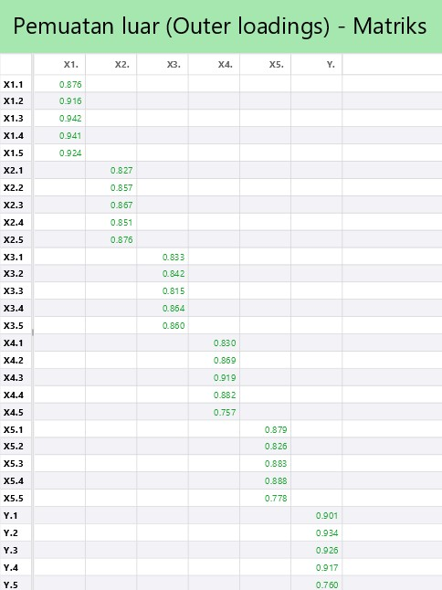

Discriminant Validity
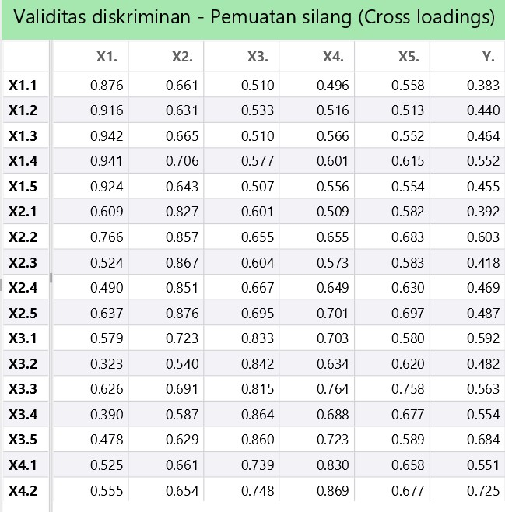

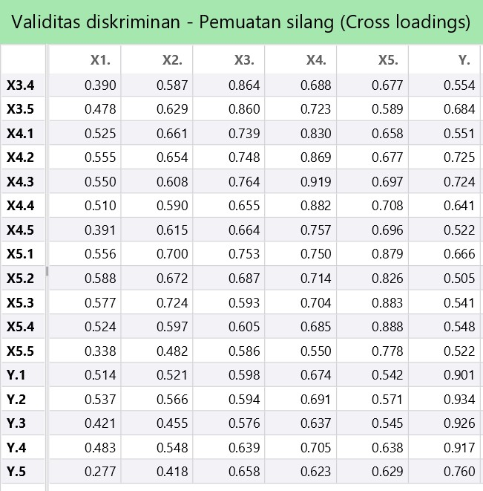
Construct Reliability and Validity
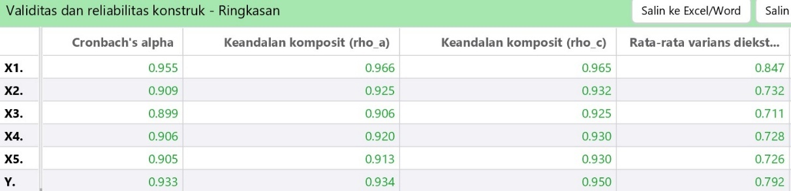

R-Square
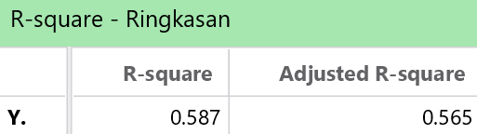

F-Square
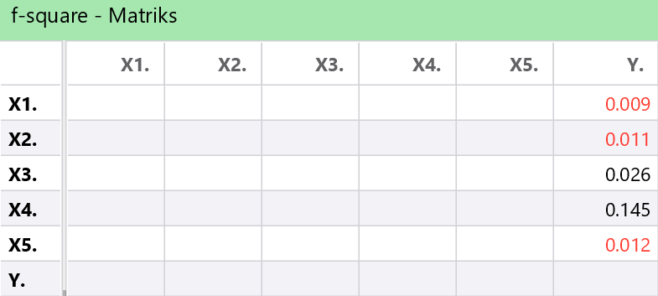
Path Coefficients – Mean, STDEV, T-values, P-Values
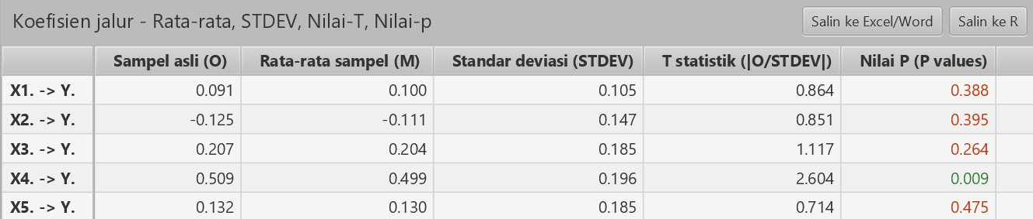
Lampiran IV: Surat Permohonan Izin Penelitian
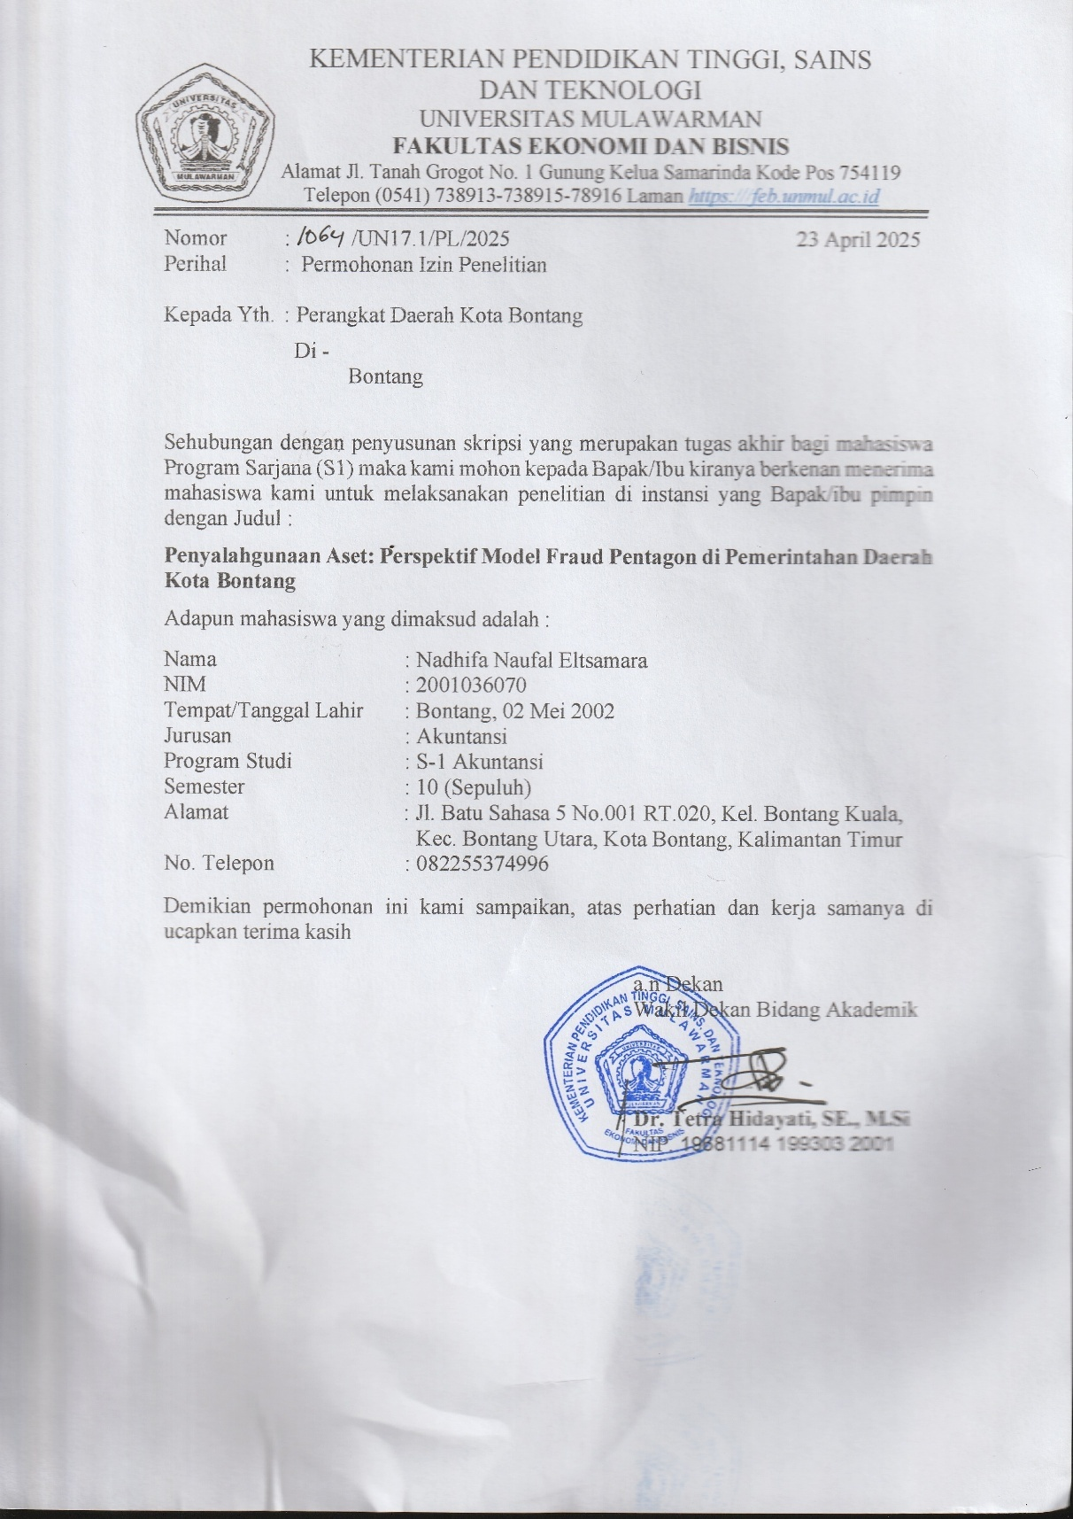
Lampiran V: Lembar Koreksi Seminar Proposal
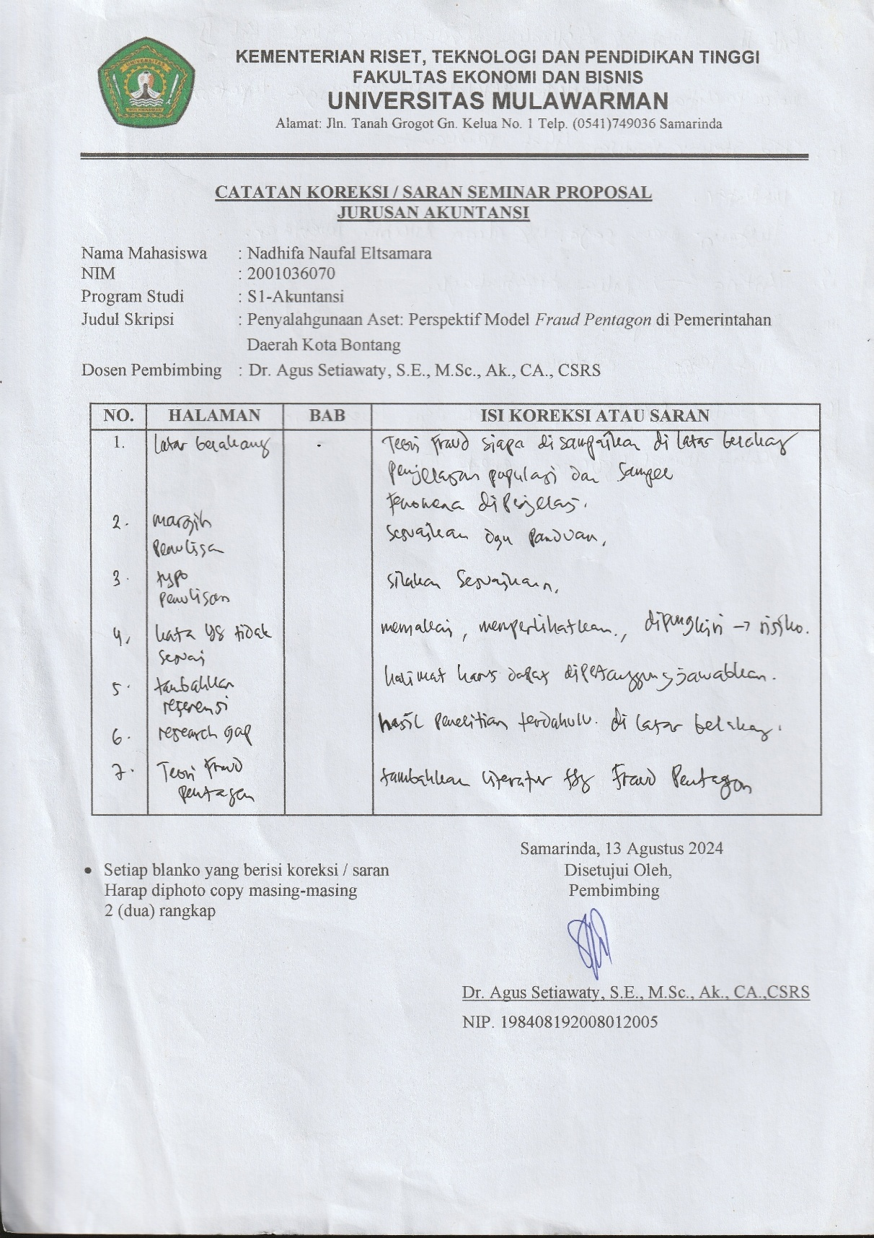
Lampiran VI: Lembar Koreksi Seminar Hasil
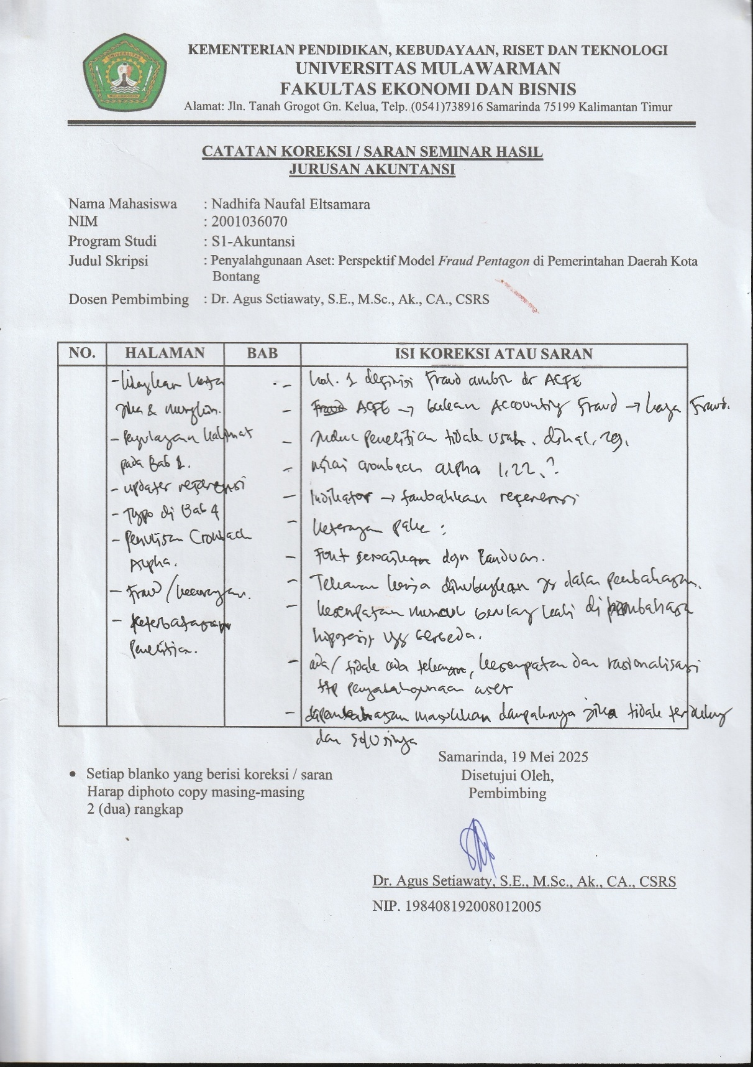

Lampiran VII: Hasil Tes Turnitin
